П.Ф. Богданович, Д.А.Григорьев, В.К. Пестис

ОСНОВЫ
ЭНЕРГОСБЕРЕЖЕНИЯ
Учебное пособие

для студентов аграрных специальностей

Гродно, 2007

УДК 620.9 + 631.172

Р е ц е н з е н т ы :
Директор Научно-исследовательского центра проблем ресурсосбережения НАН Беларуси, доктор технических наук, профессор, академик
Свириденок А.И.
Заведующий кафедрой МЖ и ЭСХП УО «БГСХА», доктор технических наук, профессор Добышев А.С.

Р е к о м е н д о в а н о
в качестве учебного пособия

Богданович П.Ф., Григорьев Д.А., Пестис В.К.
Основы энергосбережения: Учеб. пособие. – Гродно: ГГАУ, 2007. – 174 с.

Изложены основные технико-экономические и экологические аспекты использования топливно-энергетических ресурсов. Даны общие представления о традиционных и альтернативных способах производства и использования энергии. Освещены вопросы управления энергопотреблением и важнейшие направления государственной политики в области энергосбережения. Показаны возможности и перспективы снижения энергозатратности механизированных технологий в сельском хозяйстве.
Предназначен в качестве учебного пособия для студентов аграрных специальностей.

ОГЛАВЛЕНИЕ

Условные обозначения  Введение  - Топливно-энергетические ресурсы. Способы  получения, преобразования и использования  энергии  1.1. Топливно-энергетические ресурсы  1.1.1. Основные понятия и определения  1.1.2. Топливно-энергетические ресурсы мира  и Беларуси  - Способы получения тепловой и электрической  энергии  - Экологические аспекты энергетики и  энергосбережения  2. Эффективность использования энергоресурсов  2.1. Энергетическая оценка технологических  процессов и производимой продукции  2.2. Эффективность использования энергоресурсов  в мире и в Беларуси  2.3. Государственная политика энергосбережения  на современном этапе  2.4. Основы энергетического аудита и менеджмента  3. Альтернативные топливно-энергетические ресурсы  3.1. Общие сведения  3.2. Использование солнечной энергии  3.2.1. Тепловые гелиоустановки  3.2.2. Солнечные электростанции  3.3. Ветроэнергетика  3.3.1. Общие сведения  3.3.2. Классификация и принцип действия  ветроэнергетических установок  3.3.3. Перспективы использования энергии ветра  в АПК Республики Беларусь  3.4. Биоэнергетика  3.4.1. Общие сведения  3.4.2. Фотосинтез – основа получения  фитомассы  3.4.3. Анаэробная переработка биомассы  3.5. Гидроэнергетические ресурсы и перспективы  их использования  3.6. Сравнение возобновляемых ТЭР  4. Вторичные энергетические ресурсы  4.1. Общие сведения  4.2. Классификация ВЭР и основные показатели  их использования  4.3. Энергосберегающие технологии на основе  использования ВЭР  4.3.1. Использование горючих ВЭР  4.3.2. Утилизация тепловых ВЭР  4.3.3. Тепловые насосы  5. Учёт и регулирование потребления  энергоресурсов  5.1. Транспортирование и потребление тепловой  и электрической энергии  5.1.1. Системы теплоснабжения и тепловые сети  5.1.2. Электроэнергетические системы  и электрические сети  5.2. Основы управления системами энергоснабжения  и энергопотребления  5.2.1. Средства измерения и регулирования  при потреблении ТЭР  5.2.2. Понятие об автоматическом управлении  5.3. Бытовое энергосбережение  5.3.1. Общие сведения  5.3.2. Энергосбережение в зданиях и сооружениях  5.3.3. Тепловая изоляция трубопроводов, зданий,  сооружений  5.3.4. Теплоизоляционные характеристики  остекления  5.3.5. Экономия электроэнергии при освещении  бытовых и производственных зданий  5.3.6. Повышение эффективности систем  отопления  5.3.7. Экономное использование  электрической энергии  6. Энергоресурсосбережение в растениеводстве  6.1. Энергетическая эффективность возделывания и  уборки сельскохозяйственных культур  6.2. Снижение энергоёмкости технологических  процессов в растениеводстве  6.2.1. Энергоресурсосберегающие приёмы  обработки почвы  6.2.2. Энергетическая эффективность процессов  посева, внесения удобрений и применения  ядохимикатов  6.2.3. Пути снижения энергозатрат при уборке,  доработке и хранении урожая  6.3. Повышение эффективности использования  тракторов и самоходных энергетических средств  6.4. Интенсификация растениеводства и экологическое  земледелие  7. Энергосбережение в животноводстве  7.1. Энергосбережение при производстве и  использовании кормов  7.1.1. Энергосбережение в кормопроизводстве  7.1.2. Снижение энергоёмкости процессов  приготовления и раздачи кормов  7.2. Энергосберегающие приёмы содержания и  обслуживания животных и птицы  7.2.1. Строительно-планировочные решения и  микроклимат животноводческих помещений  ферм и комплексов  7.2.2. Пути снижения расхода энергоресурсов на  водоснабжение, удаление и переработку  навоза  7.2.3. Снижение энергоёмкости процесса доения  коров и первичной обработки молока  Литература  Приложения | 6  7  9  9  9  10  15  21  31  31  33  35  39  43  43  43  44  50  53  53  55  59  62  62  62  65  69  71  74  74  75  76  76  77  81  84  84  84  85  88  89  99  102  102  103  105  107  108  110  112  114  114  119  121  126  129  133  138  145  145  145  150  155  156  161  164  166  168

УСЛОВНЫЕ ОБОЗНАЧЕНИЯ

АПК – аграрно-промышленный комплекс.
АЭС – атомные электростанции.
БГУ – биогазовая установка.
ВВП – внутренний валовый продукт.
ВИЭ – возобновляемые источники энергии.
ВОМ – вал отбора мощности.
ВЭР – вторичные энергетические ресурсы.
ВЭУ – ветроэнергетическая установка.
ГРЭС – государственная районная электростанция.
ГСВ – гидроувеличитель сцепного веса.
ГЭС – гидравлические электростанции.
КПД – коэффициент полезного действия.
КРС – крупный рогатый скот.
КЭС – конденсационная электростанция.
ЛЭП – линия электропередачи.
МТА – машинно-тракторный агрегат.
МТФ – молочно-товарная ферма.
ПГУ – парогазовая установка.
РБ – Республика Беларусь.
ТЭР – топливно-энергетические ресурсы.
ТЭС – тепловая электростанция.
ТЭЦ – тепловая электроцентраль.
ЭВМ – электронная вычислительная машина.
ЭДС – электродвижущая сила.
ЭПРУ – электронное пускорегулирующее устройство.

ВВЕДЕНИЕ

История развития земной цивилизации неразрывно связана с разработкой и совершенствованием технологий, требующих все больших затрат топливно-энергетических и сырьевых ресурсов. Чем более развито общество, тем больше оно производит сложного энергоёмкого и наукоёмкого продукта.
Так сложилось, что для осуществления всех основных технических процессов люди используют всё большее количество энергоресурсов из источников, накопленных планетой за длительный доантропологический период ее существования (нефть, газ, уголь, ядерное топливо). Расходование этой энергии стало фактором, влияющим на экологию Земли. Только в ХХ веке человечество израсходовало больше ресурсов, чем за весь предыдущий период своего существования. Ввиду ограниченности запасов ископаемых топливно-энергетических ресурсов (ТЭР) следует ожидать их истощения в обозримом будущем. При этом в атмосфере и биосфере Земли стали заметны экологические изменения, которые могут существенно ухудшить условия существования флоры и фауны планеты, а также условия жизни для людей.
В этой ситуации назрела насущная необходимость перехода от высокоэнергозатратных технологий, использования ископаемых видов топлива к эффективным малоэнергозатратным технологиям и замене традиционных видов ТЭР альтернативными, в качестве которых выступают солнечная энергия, энергия ветра, биомасса, вторичные энергоресурсы.
Решением проблем энергосбережения занимаются правительства, научные работники и промышленники во многих странах. Острота этих проблем обозначилась еще в бывшем СССР, где вопросы энергосбережения в теоретическом плане учеными прорабатывались еще в 40-е и 50-е годы прошлого столетия. Однако при больших природных запасах ископаемых ТЭР и их дешевизне внедрение прогрессивных научных разработок проходило медленно. Поэтому к началу 90-ых годов сложилась такая ситуация, что энергозатратность отечественной промышленной продукции была в 2…2,5 раза выше, чем аналогичная продукция развитых зарубежных стран. В аграрном секторе положение выглядело еще хуже. Энергозатраты на производство основных видов продукции АПК были в 3…4 раза выше по сравнению с такими государствами как США, Британия, Бельгия, Голландия и другие.
После распада Советского Союза в нашей республике была осознанно начата работа по переводу экономики на энергосберегающую основу. Был создан Государственный комитет по энергосбережению и энергонадзору (1993г.), который в 2001 году переименован в Комитет по энергоэффективности при Совете Министров Республики Беларусь, принята Государственная программа «Энергосбережение» (1995г.) и Закон об энергосбережении (1998г.), благодаря чему энергосбережение было возведено в ранг государственной политики. Начиная с 1995года разрабатываются программы по энергосбережению по отраслям, по предприятиям и другие руководящие документы по вопросам энергосбережения. Благодаря целенаправленной политике по энергосбережению на всех уровнях – от уровня предприятия до государственного, достигнуты определенные успехи. Так, например, в результате реализации Республиканской программы энергосбережения на 2001-2005 г.г. достигнуто снижение энергоемкости ВВП за 5 лет на 25,6 – 25,8% (Щенец Л.В. Результаты работы по эффективному использованию ТЭР в республике в 2001-2005г.г.// Энергоэффективность.№2. 2006 ). На период 2006-2010г.г. Президент нашей страны своим Указом №339 от 25.08.2005г. утвердил Концепцию Энергетической безопасности и повышения энергетической независимости Республики Беларусь и Государственную комплексную программу модернизации основных производственных фондов Белорусской энергетической системы, энергосбережения и увеличения доли использования в республике собственных топливно-энергетических ресурсов в 2006-2010г.г.
В Реализации Государственной программы должны осознанно участвовать как государственные структуры, руководители и специалисты всех уровней, так и рядовые граждане нашей страны.
Целью данного учебного пособия является ознакомление студентов аграрных специальностей с основными понятиями из области энергетики, с производством основных видов энергии при использовании как традиционных ископаемых ТЭР так и альтернативных ТЭР и формирование правильного подхода к решению проблем повышения энергоэффективности использования ТЭР на основе мирового опыта и государственной политики в области энергосбережения.

- ТОПЛИВНО-ЭНЕРГЕТИЧЕСКИЕ РЕСУРСЫ. СПОСОБЫ
ПОЛУЧЕНИЯ, ПРЕОБРАЗОВАНИЯ И ИСПОЛЬЗОВАНИЯ
ЭНЕРГИИ

1.1. Топливно-энергетические ресурсы

    - Основные понятия и определения

Энергия - мера движения и взаимодействия материальных тел.
Мощность - количество энергии в единицу времени, определяющее интенсивность движения и взаимодействия материальных тел. По другому, это скорость изменения энергии.
Энергетика - область человеческой деятельности, связанная с производством, передачей потребителям и использованием энергии.
Топливо - горючие вещества с углеродной основой, используемые для получения тепловой энергии путем их сжигания.
Ядерное топливо - вещества и материалы, используемые для получения энергии в ядерном реакторе.
Топливно-энергетические ресурсы (ТЭР) - совокупность всех природных и преобразованных видов топлива и энергии, используемых в республике.
Возобновляемые энергетические ресурсы - энергетические ресурсы рек, водохранилищ, ветра, солнца, биомассы и другие ресурсы, возобновляемые в ходе естественных природных процессов.
Вторичные энергетические ресурсы (ВЭР) - энергия, получаемая в ходе любого технологического процесса или процесса жизнедеятельности человека в результате недоиспользования первичной энергии или в виде энергосодержащего побочного продукта основного производства и не применяемая в этом процессе.
Нетрадиционные (альтернативные) источники энергии - источники электрической и тепловой энергии, использующие для ее производства возобновляемые и вторичные энергетические ресурсы.
Энергосбережение – организационная, научная, практическая, информационная деятельность государственных органов, юридических и физических лиц, направленная на снижение расхода топливно-энергетических ресурсов в процессе их добычи, переработки, транспортировки, хранения, производства, использования и утилизации.
Эффективное использование ТЭР - использование всех видов энергии экономически оправданными, прогрессивными способами при существующем уровне развития техники и технологий и соблюдении законодательства.

1.1.2.Топливно-энергетические ресурсы мира и Беларуси

Классификация энергетических ресурсов представлена на рис.1.1.
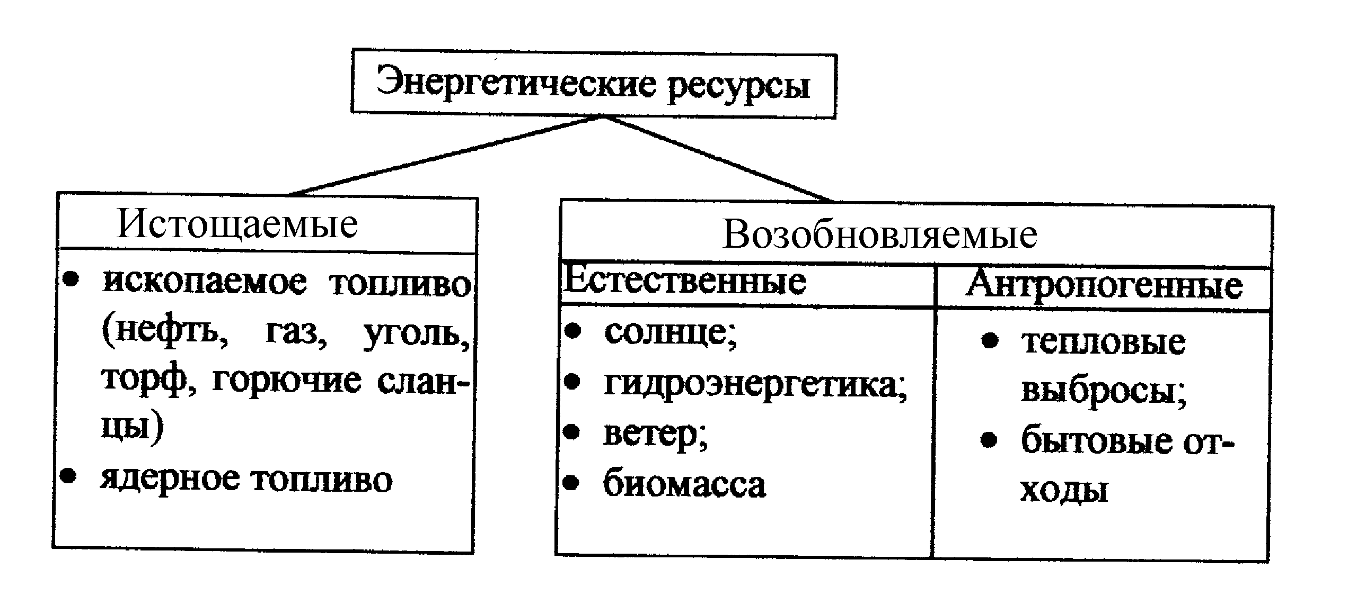
Рис 1.1. Классификация энергетических ресурсов.

Истощаемые энергетические ресурсы - это накопленные в процессе эволюционного развития нашей планеты в ее недрах запасы веществ и соединений, способные при определенных условиях высвобождать энергию. К ним относятся все виды углеводородного топлива и вещества, способные к ядерному расщеплению.
Нефть, газ уголь, торф и другие виды топлива с углеродной основой образовались за счет фотосинтеза, протекавшего под действием солнечного излучения. Несмотря на то, что процесс накопления органики длится уже миллионы лет, пригодные для разработки запасы углеводородного топлива на планете не так велики. Большая часть газа и нефти уже истрачена в 20 веке. Причем скорость потребления доступных к добыче запасов ТЭР очень велика. Так, например, за один год в мире сжигается и перерабатывается количество нефти на образование которого в процессе эволюции планеты требовалось до 3 млн.лет. Согласно Полякову В.В. [19] все разведанные в мире извлекаемые запасы нефти оцениваются в 260 млрд.т, чего должно хватить на время примерно 70 лет(см.табл.1.1).К числу стран обеспеченных суммарными извлекаемыми запасами нефти на срок до 100 и более лет относятся:
Саудовская Аравия 115 млрд.т, 115 лет;
Россия 34,5млрд.т, 99 лет;
Ирак 17,7 млрд.т, 148 лет;
Иран 19,6млрд.т, 103года;
ОАЭ 9,5млрд.т, 76лет;
Кувейт 8,0млрд.т, 89 лет;
Нигерия 8,6млрд.т, 78 лет;
Бразилия 8,7млрд.т, 124года;
Казахстан 6,1млрд.т, 153 года.
Эти цифры со временем имеют тенденцию роста по причине разведывания новых месторождений и совершенствования способов добычи. Однако наблюдается и рост цен на нефть по причине увеличения энергозатрат на добычу и соответствующего удорожания нефти и нефтепродуктов. Такие крупные производители нефти как США, Китай, Индонезия, Мексика, Норвегия и Великобритания уже в ближайшие 10-20 лет будут вынуждены полностью переходить к импорту этого вида сырья.
Потребление природного газа в мировом сообществе растет очень быстро. Ожидается, что к 2020году его доля в мировом потреблении составит 28-30% от всех ископаемых видов топлива, и, главным образом, за счет снижения доли угля и атомной энергии. При этом природный газ является наиболее экологически чистым энергоносителем по сравнению с другими ископаемыми ТЭР. Наиболее богаты природным газом такие государства как Россия-35% от мировых разведанных запасов; Иран-14%, а также страны Ближнего Востока и Нигерия.
Согласно прогнозу [19] потребление угля начнет расти с 2040 года. Причиной явится заметное истощение нефти и газа, а также ухудшение условий их добычи. Доля этого вида топлива в ряде стран составит до 30% от всех ТЭР. Наиболее богатыми запасами угля (около 55% от мировых) обладают США, Россия и Китай.
Развитие ядерной энергетики и использование, в принципе, больших запасов ядерного топлива ограничивается двумя причинами - опасностью радиоактивного заряжения местности и технологическими сложностями эксплуатации и утилизации оборудования АС и отработанного топлива. Одним из наиболее перспективных вариантов решения энергетической проблемы считается также освоение энергии термоядерного синтеза. Однако уже на протяжении десятков лет человечеству не удается решить эту проблему.
Мировые запасы торфа (2003г.) превышают 2трлн.т. В странах СНГ сосредоточено около 770 млрд.т, в Канаде – 510 млрд.т и в США – свыше 110 млрд.т(более50% на Аляске). Срок истощения этого вида топлива можно оценить только условно(см.табл.1.1), так как по мнению ряда специалистов залежи торфа могут возобновляться при определенных условиях в срок от 80 до 100 лет. По этой причине торф можно было бы отнести к возобновляемым ТЭР.
В нашей стране и в ряде зарубежных стран ведутся научно-изыскательные работы по освоению в качестве топлива водорода, называемого топливом будущего. Запасы водорода на Земле огромны, однако он находится в связанном виде (вода, минералы, каменный уголь и др.).
Потенциал ТЭР и потребление различных видов энергоносителей, а также экономию ТЭР принято оценивать в килограммах условного топлива (кг у. т.) (или в тоннах условного топлива (т у. т.)). За 1 кг у.т. принято значение энергии, равное 29,309 ⋅ 10⁶ Дж, что соответствует энергосодержанию примерно одного килограмма каменного угля (см. приложение 1). За рубежом используется также в качестве условной единицы измерения величина – 1кг нефтяного эквивалента (кг н.э.), равная 41,86 Дж, которая также встречается в отечественной научной и технической литературе.
Несмотря на ограниченность запасов нефти и газа, цены на эти энергоносители остаются сравнительно невысокими. Такое положение является следствием политических и экономических механизмов, при помощи которых страны и компании, добывающие, а также активно потребляющие нефть и газ, влияют на мировую экономику. Ценовая политика, а также лоббирование своих интересов, которые осуществляют нефтяные и газовые компании в правительствах большинства стран являются не только политическим фактором, но и фактором, сдерживающим развитие нетрадиционной энергетики, основанной на использовании возобновляемых ТЭР.
Потенциал ТЭР в Республике Беларусь по данным Государственной комплексной программы модернизации основных производственных фондов Белорусской энергетической системы, энергосбережения и увеличения доли использования в республике собственных топливно-энергетических ресурсов в 2006-2010гг. (далее - Государственная программа) представлен в табл.1.2[24].
Таблица 1.1
Энергетические ресурсы мира

Вид ресурсов | Год истощения
Уголь  Нефть  Газ  Торф  Уран  Энергия ветра, солнца, биомасса, гидроэнергетика  Термоядерная энергия | Не ранее2250  2070-2090  2100  Не ранее 2200  Не ранее 2500  Неистощима, но применяется ограниченно  Неограничена, однако, ещё не освоена

Анализ ситуации с топливом и энергопотребления в нашей республике показывает, что в основном энергетика ориентирована на импорт энергоносителей: нефти - 90%, угля- 95%, электроэнергии - 25%, природного газа - 100%. Доля угля в энергетике Республики в отличие от других стран Европы не велика. Экономика сориентирована на нефть и природный газ, запасы которых ограничены. При этом, в отличие от Европейских стран, в большинстве из которых действуют законы об энергетической безопасности, не позволяющие закупать более 70% энергоносителей из одного источника, Беларусь экспортирует топливо в основном из России. Доля местных ТЭР в 1999 г. составила 17,1 % или 5,6 млн. т у.т.
Дефицит собственных ТЭР, постоянный рост цен на энергоносители и перспектива истощения источников традиционных видов топлива обуславливают необходимость энергосбережения во всех сферах человеческой деятельности. Мировой уровень технологий позволяет в сложившейся ситуации в 1,5-2 раза снизить энергозатраты даже в энергоёмких видах производства.
В табл.1.3 приведены прогнозные показатели, характеризующие структуру баланса отдельных видов топлива на 2020г. Характерным является увеличения в этом балансе роли дров и ядерного топлива.
Весьма примечательным является использование в качестве ТЭР коммунальных и бытовых отходов, за счёт которых запланировано получить в 2010 году тепловой энергии в эквиваленте 19,8 тыс. т у.т.(табл 1.2).

Таблица 1.2
Потенциальные запасы и экономически целесообразные объемы
использования местных ТЭР в РБ

Вид энергоресурса | Потенциальные запасы | Годовой объем использования(производства, добычи)
Вид энергоресурса | Потенциальные запасы | 2006 | 2007 | 2008 | 2009 | 2010
Нефть, млн.т  Попутный газ, млн.м³  Торф, млн.т  Сланцы, млрд.т  Бурые угли, млн.т  Древесное топливо, отходы деревообработки, млн.т у. т.  Гидроресурсы, тыс.кВт∙ч  Ветропотенциал,  млн. кВт∙ч  Биомасса, тыс. т у.т. в год  Солнечная энергия, тыс.  т у. т.  Коммунальные отходы, тыс. т у. т. в год  Фитомасса, тыс. т у. т.  Лигнин, тыс.т у. т.  Этанол и биодизельное топливо, тыс. т у.т. | 58  3430  4000  11  151  6,6  2270  2400  1620  71000  470  640  983  1000 | 1,67  241  2,87  -  -  2,08  36  3,04  -  0,01  -  1,0  37,2  - | 1,65  236  2,98  -  -  2,32  120  3,94  6,6  0,3  4,9  12,4  45,0  0,5 | 1,63  230  3,09  -  -  2,57  227  6,62  13,2  1  9,9  24,7  45,0  4,9 | 1,60  225  3,20  -  -  2,82  327  6,62  19,8  2  14,8  37,1  45,0  9,9 | 1,58  220  3,31  -  -  3,06  390  6,62  26,4  3  19,8  49,4  45,0  14,8

Таблица 1.3
Прогноз структуры баланса котельно-печного топлива РБ в 2020г.
Вид топлива | Количество,  млн. т у.т. | Относительная доля, %
Природный газ  Мазут  Уголь  Торф  Дрова  Ядерное топливо  Прочие  Всего | 19,19  1,41  0,2  1,41  3,51  4,98  2,1  32,8 | 58,5  4,3  0,6  4,3  10,7  15,2  6,4  100

  - Способы получения тепловой и электрической энергии

Человечеству известно пятнадцать видов энергии (табл.1.4).
Некоторые из видов энергии представляют интерес только для ученых, занимающихся изучением законов взаимодействия элементарных частиц и другими направлениями фундаментальной науки. Насчёт энергии существования вакуума физики ещё не пришли к однозначному выводу. Не изучена до конца природа энергии магнитного и электромагнитного полей, что не мешает человеку активно ее использовать.
Для производственной деятельности и бытовых нужд люди используют в основном только четыре вида энергии (см. табл.1.5). Причём наибольшая потребность существует в тепловой энергии - 75% от всех энергозатрат. Доля световой энергии и электрической в чистом виде (в электротехнологии, электротерапии, в информационных системах) составляет не более 1 %. В основном электрическая энергия преобразуется в другие виды - механическую, тепловую, световую (электромагнитную).
Электроэнергия является одним из наиболее совершенных видов энергии. Её широкое использование обусловлено следующими преимуществами:
возможность выработки в местах сосредоточения ТЭР;
удобство транспортирования на большие расстояния;
Таблица1.4
Классификация видов энергии, охватывающая все варианты
энергетических превращений в природе

Номер  п/п | Вид энергии | Номер п/п | Вид энергии
1.  2.  3.  4.  5.  6.  7.  8. | Аннигиляционная  Ядерная  Химическая  Гравистатическая  Тепловая  Механическая  Электрическая  Электромагнитная | 9.  10.  11.  12.  13.  14.  15.  16. | Электростатическая  Магнитостатическая  Нейтриностатическая  Упругостная  Мезонная  Гравидинамическая  Нейтринодинамическая  Энергия вакуума

хорошая трансформируемость в другие виды энергии (механическую, тепловую, химическую, световую);
экологичность (в местах потребления);
делимость;
возможность применения новых прогрессивных технологических процессов с высокой степенью автоматизации.
К недостаткам, присущим электрической энергии, следует отнести повышенную опасность и сложность аккумулирования.
Механическая энергия получается путём преобразования электрической энергии в электрических машинах (электродвигателях) или в тепловых машинах (двигателях внутреннего сгорания, паровых турбинах), использующих химическую энергию топлива. Для получения механической энергии издавна использовались также машины и механизмы, преобразующие энергию падающей воды или ветра.
Тепловая энергия широко используется на современных производствах и в быту в виде энергии пара, горячей воды, продуктов сгорания топлива.
Предприятиями на которых производится тепловая и электрическая энергия являются:
- тепловые электрические станции (ТЭС) на углеводородном топливе КЭС и ТЭЦ (КЭС производят только электрическую энергию);
- на ТЭЦ получают электрическую и тепловую энергию;
- гидравлические электрические станции (ГЭС), использующие энергию падающего потока воды, течения, прилива (на море);
- атомные электрические станции (АЭС), использующие энергию ядерного распада;
- котельные различной мощности, вырабатывающие только тепловую энергию [9,14].

Таблица1.5
Виды энергии, непосредственно необходимые
для жизни и деятельности человечества

Вид энергии | Доля от всей  энергии, %
Тепловая  Механическая  Электрическая и световая  (электромагнитная) | 75  24  1
Всего | 100

Упрощённая схема производства электрической энергии на КЭС, приведена на рис.1.2. При сгорании органического топлива, подаваемого в котёл, химическая энергия топлива преобразуется в тепловую, за счёт которой образуется пар высокого давления (10...14 МПа) с температурой свыше 500⁰ С. Пар поступает на паровую турбину. Турбина преобразует энергию пара в механическую энергию вращения своего ротора, которая передаётся электрогенератору, вырабатывающему электроэнергию. Отработанный в турбине пар поступает в конденсатор, где охлаждается и превращается в воду, отдавая тепло охлаждающей среде, в качестве которой обычно используется вода, поступающая из охладителя. В качестве охладителей используют градирни, пруды охладители или естественные водоёмы - озёра, реки, водохранилища. Сконденсированная вода откачивается из конденсатора и подаётся обратно в котёл, что компенсирует расход воды на парообразование и обеспечивает нормальные условия работы котла.
Энергетическая эффективность ТЭС, оцениваемая коэффициентом полезного действия (КПД), определяемым как отношение выработанной электроэнергии к энергии затраченного топлива, и для КЭС составляет 35...40 %. Основные потери тепловой энергии в КЭС – это теплота продуктов сгорания, выбрасываемых в атмосферу и теплота, выделяющаяся при конденсации отработанного пара в охладителе.
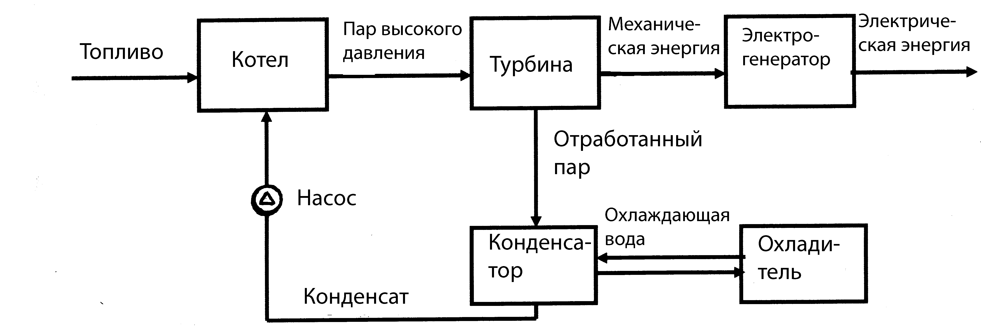

Рис.1.2. Структурная схема КЭС.

ТЭЦ вырабатывают и отпускают потребителям электроэнергию и тепловую энергию в виде пара, если это необходимо, и горячей воды для производственных нужд и коммунально-бытового потребления. При такой комбинированной выработке тепловой и электрической энергии в тепловые сети отдаётся теплота отработавшего в турбинах пара. Это обеспечивает снижение расхода топлива на 25...30 % по сравнению с выработкой электроэнергии на КЭС. Общий КПД ТЭЦ составляет 60...70 % и более. Упрощённая схема ТЭЦ приведена на рис. 1.3.
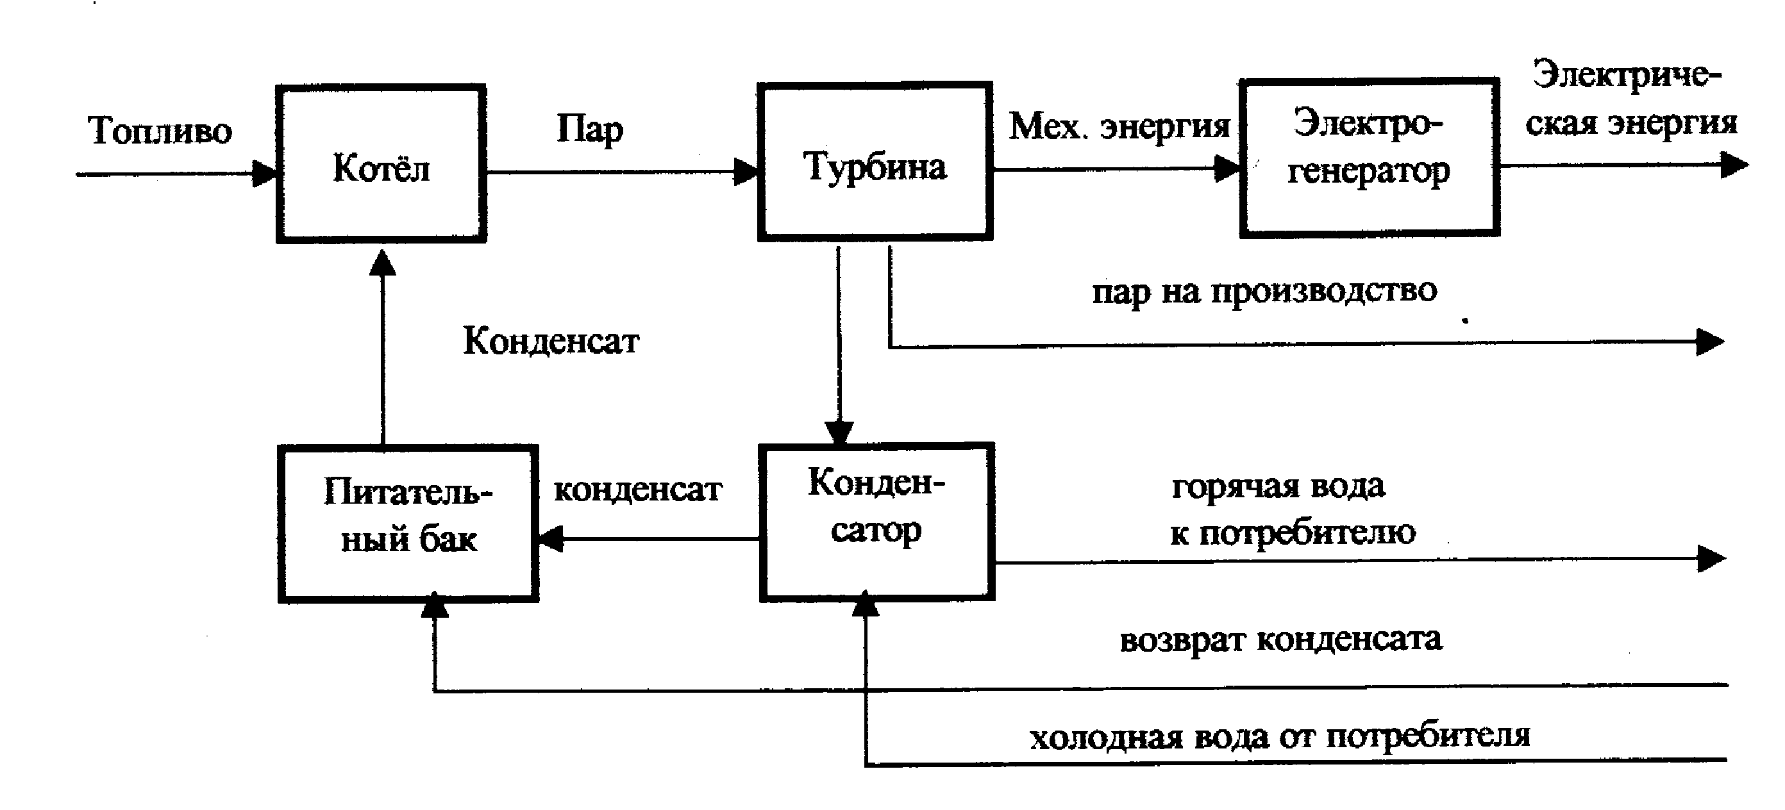
Рис.1.3. Схема ТЭЦ с производственным отбором пара и теплофикационным отбором горячей воды.
Поскольку для производственных и бытовых нужд требуется пар и вода в относительно широком диапазоне температур и давлений, на ТЭЦ применяются теплофикационные турбины различных типов. На рис. 1.3 показана схема ТЭЦ с турбинами с отбором пара. В таких турбинах часть пара с достаточно высокими температурой и давлением отбирается из промежуточных ступеней и направляется на производство, откуда в котёл через питательный бак возвращается конденсат. Остальной отработанный пар с выхода турбины направляется в теплообменник, где конденсируется и также возвращается в питательный бак и в котёл. Теплота конденсации применяется для подогрева воды, используемой в системе горячего водоснабжения и отопления. На современных ТЭЦ наиболее распространены турбины с отбором пара.
В последнее время на ТЭЦ устанавливают парогазовые установки (ПГУ) с комбинированным циклом. Образующиеся в результате горения топлива в потоке сжатого воздуха газы направляются сначала на газовую турбину, где, расширяясь, совершают механическую работу, а затем теплота отработанных турбиной газов используются на образование пара в котле. Далее процесс протекает аналогично приведенной выше схеме (рис.1.3). Совместная работа газовой и паровой турбин позволяет увеличить производство электрической энергии и повысить общий КПД ТЭЦ до 80% и более.
Районные котельные предназначены для централизованного теплоснабжения промышленности и жилищно-коммунального хозяйства, а также для покрытия пиковых тепловых нагрузок в теплофикационных системах. Они проще и дешевле, чем ТЭЦ той же тепловой мощности. Поэтому во многих случаях теплофикацию районов начинают со строительства районных котельных. До ввода в работу ТЭЦ эти котельные являются основным источником теплоснабжения района. После ввода ТЭЦ эти котельные используются в качестве пиковых. Районные котельные сооружают на площадках ТЭЦ или в районах теплоснабжения. В них устанавливают водогрейные котлы (при работе на газе) или паровые котлы низкого давления - до 2,4 МПа (при работе на мазуте или твёрдом топливе).
АЭС по структуре аналогична КЭС (см. рис. 1.2). Основное отличие состоит в использовании ядерного реактора вместо котла на химическом топливе. В настоящее время АЭС работают в 31 стране мира (440 ядерных реакторов общей мощностью 370 ГВт). В России имеется 10 АЭС, которые вырабатывают около 16% от всей электроэнергии. В нашей стране прорабатывается вопрос строительства АЭС. При этом ведется всесторонняя оценка данной проблемы. С одной стороны имеется возможность закупки ядерного топлива в разных государствах и создания его запасов, что отвечает требованиям энергетической безопасности республики. С другой стороны – АЭС, это объект повышенной опасности для окружающей среды. Она имеет узкий диапазон регулирования мощности и другие особенности, что требует взвешенного подхода и соответствующего обсуждения данной проблемы. В прогнозе структуры баланса топлива в стране на 2020год ядерному топливу отводится 15,2% (см.табл.1.3).
В нашей республике наибольшее количество ТЭР потребляется в промышленности и строительстве - 65 %. Транспорт потребляет порядка 6,2 %. На долю сельского хозяйства приходится 10 % этих ресурсов. На коммунально-бытовые нужды расходуется 18,8 %. По теплопотреблению наибольшую долю занимают жилищные организации - 47,3 %. Промышленность потребляет 34,8% тепловой энергии, теплично-парниковые хозяйства - 1,4 %. Остальные 16,5 % приходятся на прочих потребителей.
Потребление электроэнергии косвенно свидетельствует об уровне экономического и технологического развития государства. В странах с развитой промышленной экономикой доля электрической энергии в энергетическом балансе страны, как правило, значительна. В тоже время около двух миллиардов людей на планете не имеют возможности пользоваться электроэнергией.

Таблица 1.5
Производство электрической и тепловой энергии в РБ (1996 г.)

Показатель | Значение
Территория  Население  Удельное потребление электроэнергии  Установленная мощность электростанций  Производство электроэнергии  Потребление электроэнергии  Импорт электроэнергии  Производство тепловой энергии | 208 тыс. кв. км  10,3 млн. человек  3107 кВт⋅ч/чел.  7304,7 МВт  24,8 млрд. кВт⋅ч/год  32,0 млрд. кВт⋅ч/год  7,2 млрд. кВт⋅ч/год  35,6 млн. Гкал

1.3. Экологические аспекты энергетики и энергосбережения

Экологическая вредность большинства энергетических объектов напрямую связана с их эффективностью. Увеличение КПД генерирующих мощностей за счет более полной и глубокой переработки используемых энергетических ресурсов, как правило, обеспечивает снижение количеств выбрасываемых в атмосферу вредных веществ.
При сжигании углеводородного топлива в атмосферу попадают такие химические соединения, как оксид углерода (СО), соединения серы, соединения азота и другие. Оксид углерода выделяется при неполном сгорании углеродсодержащего топлива. Поэтому важным является правильная регулировка подачи воздуха в котельные, регулировка качества горючей смеси в двигателях внутреннего сгорания, при которой обеспечивается достаточное количество воздуха для полного сгорания топлива. Наряду с этим, завышенное количество воздуха, подаваемого в топку, приводит к завышенным потерям тепла, которое будет уноситься с продуктами сгорания и соответственно – к снижению КПД котельной, ТЭС и других энергетических объектов, в которых сжигается топливо.
Из соединений серы в атмосферу выбрасывается преимущественно сернистый газ – SО_{2.} Особенно много его выделяется при сжигании каменного угля и мазута. Предварительно очищенный от серы природный газ является более «чистым» от соединений серы топливом. В процессе сгорания любого топлива образуются также соединения азота – оксид азота (NО), диоксид азота (NО₂) и другие.
В условиях атмосферы эти и другие соединения, приводят к образованию кислотных соединений и других сложных комплексов, которые пагубно влияют на экосферу, а также на качество сельскохозяйственной продукции и на процесс ее производства за счет ухудшения химического состава атмосферного воздуха, загрязнения почвы и грунтовых вод. При этом происходит изменение кислотно-щелочного баланса почвы и поверхностных вод в сторону увеличения кислотности , что в свою очередь негативно влияет на растительный и животный мир.
Отрицательное влияние на окружающую среду оказывают также механическая пыль, зола и сажа, образующиеся при подготовке и сжигании различных видов топлива. Попадая в атмосферу эти выбросы являются как механическими загрязнителями, так и химическими. Например, сажа хорошо абсорбирует тяжелые углеводороды, такие как бензопирен. Частички золы в атмосфере могут взаимодействовать с кислотами и образовывать сульфаты. Будучи взвешенными в атмосфере, эти образования: проникают в органы дыхания. Являясь ядрами конденсации водяного пара влияют на погоду, снижают уровень солнечной радиации и вызывают другие нежелательные эффекты. Все виды этих загрязнений ощущаются на территории нашей республики. Особенно сильно они проявляются в крупных городах, в промышленных центрах и на территориях аграрного использования вблизи этих объектов. Наряду с этим значительный вклад в загрязнение атмосферного воздуха над Беларусью обеспечивается за счет трансграничного переноса вредных выбросов из Польши, Германии и других стран Западной Европы.
Энергетические предприятия и энергоустановки выступают также в качестве локальных загрязнителе почвенного слоя, растительного покрова и грунтовых вод. Например, отходы от сжигания угля, торфа – зола, шлаки пылят в сухую погоду и размываются дождем, распространяясь на довольно значительные расстояния.
При сгорании химического топлива используется кислород и выделяется углекислый газ(диоксид углерода). Атмосферный воздух обедняется кислородом. Диоксид углерода (СО₂) способствует усилению такого явления в атмосфере, как парниковый эффект, который, по мнению многих ученых, является причиной глобального потепления климата на Земле.
Таким образом, при использовании ископаемых видов топлива наблюдается характерный процесс «деградации» атмосферы за счет уменьшения содержания кислорода и увеличения количества углекислого газа. Существенно может снизить вредное воздействие на окружающую среду использование в качестве топлива водорода, особенно в случае его получения в процессе электролиза воды. В этом случае будет выделятся кислород, необходимый в дальнейшем для процесса горения.
Специалисты-экологи обращают также внимание на физические факторы – тепло, шум, электромагнитные поля, обуславливающие физическое загрязнение атмосферы, которые сопутствуют процессам получения, преобразования, передачи на расстояние и использования различных видов энергии.
За счет сжигания ископаемых видов топлива в окружающую среду поступает большое количество тепловой энергии. В глобальном масштабе этот процесс также способствует повышению температуры атмосферного воздуха и усилению парникового эффекта. Хотя в мировом масштабе вклад «теплового загрязнения» атмосферы считается незначительным, однако локальное влияние тепловых выбросов ТЭС, АЭС и большого количества других объектов производства и потребления тепловой и электрической энергии в районах размещения этих объектов очень заметно. Рассеяние теплоты конденсации пара в атмосфере (ТЭС), в ближайших водоемах (пруды охладители, реки и озера для ТЭС и АЭС), а также отопление зданий, освещение и производственные процессы в крупных городах обуславливают нарушение экологического равновесия в районах размещения этих объектов.
Высоковольтные линии электропередач (ЛЭП) требуют отчуждения больших площадей территории, в т.ч. и сельскохозяйственных угодий. ЛЭП являются объектами повышенной опасности для людей и источником мощных низкочастотных электромагнитных полей, влияние которых на организм человека, животных и на растения уже доказано, хотя степень опасности этого влияния еще до конца не изучена.
Шум - один из факторов физического загрязнения окружающей среды, который сопутствует большинству процессов производства и потребления энергии. Человек, животные и растения весьма чувствительны к этому фактору и в основном реагируют на него отрицательно.
Гидроэлектростанции (ГЭС) не потребляют ископаемые виды топлива. Однако водохранилища ГЭС, особенно равнинных, имеют большие площади водной поверхности. Это обуславливает изменение влажности и температуры атмосферного воздуха, подъему уровня грунтовых вод в окрестностях самой ГЭС. Под водой оказываются большие площади земель, в т.ч. и сельскохозяйственного назначения.
Для АЭС основными факторами негативного влияния на окружающую среду являются тепловое загрязнение и радиоактивные отходы, образующиеся в процессе функционирования станции. Имеющиеся в этих отходах радиоизотопы с длительным периодом полураспада могут попадать в воздушный бассейн или в грунтовые воды и накапливаться как на территории самих АЭС, так и на прилегающей территории. Однако, при правильной эксплуатации, в ходе которой выполняются все элементы технологии и соблюдаются правила безопасности, АЭС по радиационному загрязнению окружающей среды – более чистые по сравнению с угольными электростанциями аналогичной мощности. В угле содержатся радиоактивные элементы, которые с золой могут попадать в атмосферу и загрязнять прилегающую территорию.
Мероприятия по охране окружающей среды, способствующие снижению отрицательного влияния энергетических объектов на окружающую среду, условно делят на следующие группы:
- организационно- хозяйственные;
- технологические;
- санитарно-гигиенические;
- конструктивно-производственные [13].
Организационно-хозяйственные мероприятия предусматривают рациональное размещение энергетических объектов – производителей тепловой и электрической энергии на территории страны. При этом должны быть минимизированы энергозатраты на доставку энергоносителей к местам их использования и негативное влияние этих объектов на прилегающие территории.
Технологические мероприятия предполагают создание и использование энергосберегающих технологий получения основных видов энергии, использование прогрессивных малоэнергоемких технологических процессов в промышленности, в быту, на транспорте, в сфере АПК, широкое использование альтернативных ТЭР, что должно обеспечивать снижение доли ископаемых ТЭР и более полное использование их энергетического потенциала. Пример – мини-ТЭЦ, использующие древесину в качестве топлива.
Санитарно-гигиенические мероприятия включают нормирование выбросов загрязняющих веществ и развитие законодательной базы, регулирующей эти вопросы на государственном уровне. Важным примером активного участия нашей республики в процессе решения глобальной проблемы снижения выбросов в атмосферу явилось присоединение Беларуси к Киотскому протоколу (август 2005г.).
Конструктивно-производственные мероприятия основаны на различных процессах, позволяющих снизить токсичность и вредность дымов, вентиляционных выбросов, сточных вод энергетических предприятий, которые могут внедрятся на уже существующих объектах путем их доработки, а такие предусматривают использование подобных процессов при создании новых объектов. Здесь применимы: химические, физические, механические и биологические методы.
Химические методы основаны на связывании вредных веществ химическими реагентами и их превращении в соединения, безопасные для окружающей среды. Например, очистка отходящих газов при сжигании каменного угля щелочными составами (известковое молоко) в жидких фильтрах (скрубберах), применение катализаторов в ДВС.
Физические методы предусматривают улавливание вредных веществ с помощью адсорбентов (активированный уголь, цеолиты и др.).
Механические методы базируются на применении различных фильтров, обеспечивающих отделение пылевидных частиц, сажи, жидких примесей, в качестве которых используются циклоны, пылеулавливатели и др.
Биологические методы основаны на применении живых организмов – бактерий, водорослей, зеленых насаждений, которые обеспечивают поглощение вредных соединений (синезеленые водоросли, бактерии, перерабатывающие нефтепродукты и др.).
Современные ТЭС оказывают заметное влияние на окружающую среду. Для обеспечения их работы привлекаются значительные природные ресурсы (топливо, вода, реагенты, строительные материалы). Размеры площадок ТЭС достигают 3-4 км². На этой территории изменяется рельеф местности, нарушаются характеристики и распределение воздушных течений и поверхностного стока осадков, нарушается почвенный слой, растительный покров, режим грунтовых вод. Эти изменения, а также производственные шумы и освещённость в ночное время приводит к нарушению экологического равновесия.
Используемые водохранилища-охладители для мощных электростанций с поверхностью в десятки квадратных километров приводит к перераспределению стока, изменению режима паводка, разливов, восполнения запасов грунтовых вод, условий разведения рыбы. Выброс больших масс теплоты и влаги крупными градирнями вызывает снижение солнечной освещённости, образование низкой облачности и туманов, моросящих дождей, инея, гололёда, обледенения дорог и конструкций. В тёплое время года в результате испарения капель, достигших земли, возможно засоление почв. Сточные воды и ливневые стоки с территории ТЭС обычно загрязнены отходами технологических циклов энергоустановок (нефтепродукты, шлаки, обмывочные воды). Их сброс в водоёмы может оказаться гибельным для водных организмов, снижает способность водоёма к самоочищению. В технологических циклах электростанций более 95 % охлаждающей воды нагревается на 9-10⁰С, в водоёмы сбрасывается большое количество теплоты, что приводит к нарушению естественных условий существования экологических систем.
Газопылевые выбросы ТЭС загрязняют атмосферу углекислотой, золой, оксидами азота, сернистой и серной кислотой, что вызывает коррозию сооружений и оборудования, уменьшает солнечное облучение территории. Отрицательное влияние на природные условия оказывают золоотвалы - земля исключается из сельскохозяйственного оборота. Пыление золоотвалов приводит к загрязнению воздуха и гибели растений.
Основные направления охраны окружающей среды от вредного воздействия энергетических объектов можно условно разделить на две группы: активные и пассивные методы.
Среди активных методов следует отметить применение природосберегающих технологий при генерации энергии. К их числу относятся технологии, которые увеличивают коэффициент использования топлива (ТЭЦ, АЭС вместо ТЭС на органическом топливе) и соответственно уменьшают количество прямых (зола, шлак) и вторичных (обмывочные воды) загрязнений. К ним относятся различные способы деструктивной переработки топлив (получение метанола, синтез газа, водорода и т.д.), позволяющие более полно произвести выделение потенциальных загрязнителей (серы) на ранних стадиях использования топлива. Сюда можно отнести применение замкнутых технологических циклов: полное использование золы ТЭС, получение из дымовых газов азота и технической серной кислоты, улавливание и последующее сжигание нефтемаслопродуктов из отходящих вод.
Пассивные методы предусматривают применение таких устройств, которые снижают вредность технологического процесса на его конечных стадиях (золоуловители, очистные сооружения, шумопоглотители и др.) или способствуют их разбавлению до концентраций, меньших предельно допустимых. Технологически наиболее простым способом борьбы с вредными выбросами является строительство высоких дымовых труб, обеспечивающих рассеяние вредных примесей на большие площади.
Продуктами полного сгорания топлива являются углекислый газ СО₂, сернистый газ SO₂ и водяные пары. Способы предотвращения выброса оксидов серы с дымовыми газами заключаются в предварительной очистке топлива от серы до его сжигания и очистке продуктов сгорания в самом процессе горения или после охлаждения дымовых газов за котлом.
Кроме того, при горении топлива образуются оксиды азота. Механизм образования топливных оксидов азота связывается с наличием радикалов NCN, CN, NH, NH₂ и ОН в зоне горения азотосодержащих топлив. Одним из наиболее распространённых и наиболее хорошо изученных методов снижения количества образующихся оксидов азота является возврат продуктов сгорания в зону горения, что позволяет регулировать теплоотдачу к топочным экранам (трубам, расположенным в топке, по которым движется вода, превращаясь в пар) и температуру перегрева пара. Для различных видов топлив уровень образования оксидов азота различен (см. табл. 1.7)[13,14].
Для АЭС основным фактором радиационной опасности является внешнее ионизирующее излучение. С точки зрения радиационного загрязнения окружающей среды АЭС - более чистые по сравнению с угольными электростанциями. В угле содержатся естественные радиоактивные элементы - радий, торий, уран, полоний и др., которые вместе с золой выбрасываются в атмосферу.
В результате энергетические объекты, работающие на углях, загрязняют атмосферу в сотни раз больше, чем атомные станции аналогичной мощности. Так, пылеугольная ТЭС мощностью 1200 МВт, потребляя 3,4 млн⋅т угля в год, выбрасывает в атмосферу ежегодно 130 тыс. т золы. Их активность составляет 100 мбэр/год, для АЭС аналогичной мощности величина радиоактивных выбросов не превышает 0,5 -1 мбэр/год.

Таблица 1.7
Уровень выбросов оксидов азота для различных топлив ∗

Вид топлива | Относительные выбросы
Сырая нефть | 0,8-2,0
Дизельное топливо | 0,8-1,3
Водород | 1,05
Метан | 0,65
Этанол | 0,65
Метанол | 0,25
Природные газы | 0,25-0,75
Остаточные нефтепродукты | 1,0-2,5
При эксплуатации АЭС осуществляется тщательный контроль за образованием радиоактивных отходов, а перед поступлением их во внешнюю среду устанавливается многобарьерная система фильтров и защитных устройств.
Основной принцип при переработке и захоронении радиоактивных отходов заключается в их концентрировании в малых объёмах с последующим вечным захоронением в таких местах, где обеспечивается полный радиоактивный распад вне контакта с биосферой (600 лет). Для связывания радиоактивных веществ отходы отверждаются (битумируются и остекловываются). Последующее хранение - в герметических железобетонных ёмкостях или металлических контейнерах. Лучшими местами для захоронения являются заброшенные соляные копи (отсутствие воды, спокойные в сейсмическом отношении районы, большие объёмы подземных пустот).
Парниковый эффект - это свойство атмосферы пропускать солнечную радиацию, но задерживать земное излучение и тем самым способствовать аккумуляции тепла Землёй. Атмосфера земли сравнительно хорошо пропускает коротковолновую солнечную радиацию, которая почти полностью поглощается земной поверхностью. Нагретая за счёт поглощения солнечной радиации, земная поверхность становится источником земного, в основном длинноволнового излучения, прозрачность атмосферы для которого мала. Это излучение почти полностью поглощается в атмосфере. В случае парникового эффекта при ясном небе только 10-20 % земного излучения, проходя через атмосферу, может уходить в космическое пространство.
Глобальное потепление частично связано с повышением содержания в атмосфере СО₂, выделяемого при сжигании ископаемого топлива. Так например, в Европе общее количество выбросов СО₂ составляет 3000 млн. т в год. Теплоизоляция объектов - весьма эффективный способ сократить расход топлива при отоплении, а следовательно, понизить содержание СО₂ в воздухе. Одновременно сокращаются выбросы двуокиси серы SО₂, нитратов NО_{х} и других компонентов, что значительно уменьшает количество кислотных остатков.
Затраты на энергетику во всем мире непрерывно растут. Этот рост связан не только с увеличением стоимости топлива, но и со всё увеличивающимися затратами на охрану окружающей среды, способности которой противостоять загрязнению газовыми выбросами и другими энергетическими отходами не безграничны. Так, в США за последние 20 лет затраты на сооружение объектов теплоэнергетики возросли на 25 %, а стоимость электроэнергии на тепловых и атомных электростанциях увеличилась более чем на 40 %. Большинство промышленно развитых стран подошло к рубежу, когда с дальнейшим ростом производства энергии издержки начинают превышать прибыль. При этом основным лимитирующим фактором становятся вопросы экологии, связанные с улавливанием и очисткой вредных выбросов.
В экологических проблемах энергетики Беларуси важным являются вопросы ресурсо- и энергосбережения, использование нетрадиционных источников энергии, добычи и использования местных видов топлива. В настоящее время на электростанциях и в котельных используется органическое топливо (газ, мазут), и как следствие, имеет место загрязнение окружающей среды.
Следует учитывать, что на загрязнение окружающей среды существенно влияют и другие отрасли промышленности, транспорт, предприятия бытового обслуживания и т.д. В локальном загрязнении городов и промышленных центров именно они являются доминирующими. Общие выбросы вредных веществ в атмосферу всеми источниками (стационарными и автотранспортом) Беларуси (1990) составили 3360 тыс. т., из которых 446 тыс. т, или 13,3 %, приходилось на энергетические предприятия. Основная же доля выбросов (65,2 %) приходится на автотранспорт. В Беларуси годовой выброс окислов серы и азота (основные выбросы, характерные для энергетики) от стационарных источников составил соответственно 637 и 104 тыс. т в год, где доля предприятий энергетики составляет 353 тыс. т (65,4 %) по окислам серы и 68,4 тыс. т (65,7 %) по окислам азота. В настоящее время энергетика Беларуси является основным источником валовых выбросов серы и азота в республике от стационарных установок. Однако валовой выброс не является определяющим в загрязнении атмосферы городов и населённых пунктов, а зависит от приземных концентраций вредных веществ и их класса опасности. Расчет индекса загрязнения атмосферы (ИЗА) по веществам, определяющим приоритет городов Беларуси, показал, что доля энергетических объектов в локальном загрязнении не превышает 2%, а по среднегодовой концентрации окислов азота -13%.
Существует также трансграничный перенос NO_{x} и SO₂ из сопредельных государств. Установлено, что ежегодно с запада в Беларусь поступает 272 тыс. т SO₂, а на запад - 58 тыс. т. По приблизительным оценкам загрязнений атмосферы Республики Беларусь за счёт дальних переносов на её территорию поступает примерно 80 % NO_{x} и SO₂. Загазованность воздушного бассейна нашей республики оксидами серы на 30 % обусловлена западными переносами, преимущественно из Польши и Германии. Выпадение на почву в Беларуси и России сульфатов, обусловленных переносом с запада, примерно в 20 раз больше, чем выпадение сульфатов в Польше от переносов с востока.

- ЭФФЕКТИВНОСТЬ ИСПОЛЬЗОВАНИЯ

ЭНЕРГОРЕСУРСОВ

2.1. Энергетическая оценка технологических процессов
и производимой продукции

Существуют различные методы оценки эффективности производства, в т.ч. и в сельском хозяйстве, где в качестве основных критериев используются: себестоимость, рентабельность, прибыль и другие показатели. Однако экономические показатели имеют существенные колебания, определяемые конъюнктурой рынка, политикой ценообразования и поэтому не позволяют достаточно объективно определить уровень необходимых затрат энергии на производство продукции. Энергетическая оценка даёт возможность определить эффективность технологий как в промышленности, так и в сельском хозяйстве - в растениеводстве, в животноводстве (по отрасли в целом и для отдельно взятого предприятия, по конкретной технологии и виду продукции) с точки зрения их энергоемкости и энергосодержания полученного продукта, которые не зависят от рыночной конъюнктуры. Поэтому энергетическая оценка часто дает более объективные результаты, особенно в условиях экономики переходного типа. В основе энергетической оценки лежит критерий
$Э=\frac{Е_{П}}{Е_{З}}$ ,
где Е_{П} – энергосодержание единицы продукции;
Е_{З} - энергия, затраченная на производство единицы продукции[7,26].
Энергосодержание единицы продукции (Е_{П}) определяют с учётом ее пищевой, кормовой ценности и других качественных показателей. В табл. 2.1. приведены примеры энергосодержания некоторых видов продуктов.
Затраченная энергия Е_{З} учитывает прямые, косвенные, инвестиционные затраты энергии и энергию живого труда, т.е.

Е_{З} = Е_{пр} + Е_{кос} + Е_{инв} + Е_{ж.т.} ,
где Е_{пр} - прямые затраты энергии;
Е_{кос} - косвенные затраты энергии;
Е_{инв} - инвестиционные затраты энергии;
Е_{ж.т.}- энергия живого труда.
Таблица 2.1
Энергосодержание некоторых соединений и продуктов

Вид продукта | Энергосодержание, МДж/кг сух. в
Белки, углеводы  Жиры  Зерно (в среднем)  Овощи  Сахарная свекла | около 17,5  40, 2  13,8  1,26  11,7

Прямые затраты энергии учитывают расход электроэнергии и различных видов топлива на производство, транспортирование, хранение сырья и продукции. Для расчета энергосодержания различных энергоносителей используют энергетические эквиваленты и коэффициенты перевода единиц измерения энергии и теплотворной способности (см. прил.1).
Косвенные затраты энергии складываются из затрат на производство сырья, кормов, ремонтного молодняка, лекарственных препаратов, кормовых добавок и др. Для расчета косвенных затрат используют энергетические эквиваленты сырья и материалов, определяющие их энергосодержание в МДж/кг.
Инвестиционный показатель энергоемкости включает сумму затрат энергии, связанных с добычей, переработкой и поставкой энергоносителей, а также производством средств производства (оборудования, зданий, техники и др.). Расчет инвестиционных затрат проводится по энергетическим эквивалентам технических средств, зданий и сооружений, определяющим годовую долю энергетических инвестиций в пределах амортизационного срока в МДж/год.
Энергия живого труда определяется в зависимости от его интенсивности и продолжительности и выражается в МДж/час.
Особенностью сельскохозяйственного производства является то, что при энергетической оценке в сумме затрат энергии Е_{З} не учитывается энергия фотосинтеза и затраты энергии почвы.

2.2.Эффективность использования энергоресурсов
в мире и в Беларуси

В Государственной энергетической программе на 2006-2010гг. приведены показатели энергоемкости ВВП по странам мира и в % отношении к энергоемкости ВВП нашей стране (см. табл. 2.2) [24].

Таблица 2.2
Показатели энергоемкости ВВП по странам мира по состоянию на 2003 год (цены 2000г.)

Страна | Удельная  энергоемкость ВВП,  кг у.т./долл.США | Сравнение энергоёмкости ВВП,  %
Беларусь  Россия  Украина  Канада  Финляндия  Польша  США  Швеция  Франция  Германия  Япония  Дания | 0,66  0,73  0,76  0,40  0,39  0,31  0,31  0,30  0,24  0,24  0,21  0,19 | 100  111  115  61  59  47  47  45  36  36  32  29

Следует иметь ввиду, что уровень потребления ТЭР на душу населения в Беларуси сопоставим с уровнем Великобритании и Франции и в 2 раза ниже, чем в США, в 1,2 раза выше, чем в Японии. При этом энергоемкость ВВП, то есть затраты энергии на единицу продукции, эквивалентную принятой для расчета денежной единице значительно выше. Следует учитывать, что расход ТЭР на отопление в нашей республике из-за климатических условий в 1,4 - 2 раза выше, чем в этих государствах. Республика тратит на отопление до двух миллионов долларов в день. Только на отопление Минска тратится энергоносителей до 500 тыс. долларов. Однако основная причина высокой энергоемкости ВВП - низкая эффективность использования энергоносителей. Принимаемые правительством меры позволили в последние годы несколько повысить эффективность использования ресурсов.
Анализируя удельное потребление электроэнергии (см. табл. 2.3), заметим, что этот показатель в Беларуси в 1,2...1,25 меньше, чем во Франции, Великобритании и Японии, и в 2,5 раза меньше, чем в США. В США энергопотребление не растёт с конца 70-х годов 20-го века. В Японии энергопотребление снижается. При этом валовой национальный продукт этих стран за 30 лет вырос более чем на 40 %.
Особенно отстаёт наша республика по удельному потреблению электроэнергии в коммунально-бытовом секторе: от США - в 4 раза; Финляндии - в 2,6 раза; Франции - в 2 раза. Это обусловлено низким уровнем обеспеченности электроприборами, бытовыми услугами, отсутствием тепловых насосов для отопления жилого сектора, ограниченным использованием кондиционеров и т.д. Такое состояние с энергопотреблением в Беларуси объясняется тем, что основное промышленное производство слабо ориентировано на удовлетворение потребностей населения и перенасыщено энергозатратными отраслями и технологиями. При этом энергетика республики базируется на импорте энергоносителей (импортируется 90 % нефти, 95 % угля, 25 % электроэнергии, 100 % природного газа).
Если в 1990году эффективность использования ТЭР на электростанциях РБ сопоставима с мировым уровнем, то в промышленности и в быту на 40...60 %, а в сельском хозяйстве в 3-4 раза ниже уровня развитых стран (см. табл. 2.4).
Согласно данным зарубежных аналитиков экономика советского типа потребляла в 2-3 раза больше энергии, чем страны Западной Европы. Опыт этих стран, где осуществляются программы энерго- и ресурсосбережения, показывают, что существуют реальные резервы дальнейшего снижения энергоёмкости единицы продукции мировой экономики примерно на 30 %. Из них 10% может быть сэкономлено за счет организационных мер, направленных на ликвидацию расточительства. При этом капиталовложения в мероприятия по экономии энергоресурсов оказываются значительно меньшими, чем средства необходимые для увеличения их добычи. Даже в энергоёмких технологиях за счёт экономии, разработки возможно снижение энергопотребления в 1,5 – 2 раза.

Таблица 2.3
Производство электроэнергии в РБ и некоторых странах мира
в разные годы [17]

Страна | Террито-рия,  тыс.км² | Населе-  ние,  млн.чел.  (2004) | Удельное производство эл.-эн.,  тыс.кВт*ч/чел. |  | Всего произведено  электроэнергии, млрд.кВт*ч.
Страна | Террито-рия,  тыс.км² | Населе-  ние,  млн.чел.  (2004) | 1990г. | 2004г. | 1990г. | 2004г.
Беларусь  Россия  Украина  Австрия  Бельгия  Германия  Дания  Польша  Норвегия  Китай  США  Япония | 207,6  17075,4  603,7  83,9  30,5  357  43,1  312,7  323,8  9597  9629,1  377,8 | 9,8  143,8  47,3  8,1  10,4  82,5  5,4  38,2  4,6  1292,3  291,0  127,6 | 3879  7297  5752  6465  7108  6928  5012  3576  28731  538  12794  6943 | 3177  6464  3838  7215  7761  6528  8131  3595  23269  1410*  13327  8102 | 39,5  1082  298  50,4  70,8  550  25,8  136  122  621  3197  857 | 31,2  931  182  62,4  81,6  534  38,4  140  110  1839*  3954  1059
(*) Для Китая 2003год.

  - Государственная политика энергосбережения
на современном этапе

Несмотря на энергичные меры, принятые правительством до 2005 года включительно, и положительные результаты, характеризующиеся заметным снижением энергоемкости ВВП и стабилизацией уровня потребляемых ТЭР на одном уровне (см. табл.2.5), энергоемкость нашего производства все-таки еще в 1,5-2 раза превосходит аналогичный показатель высокоразвитых стран (табл.2.2). Поэтому остро стоит вопрос энергетической безопасности и повышения энергетической независимости

Таблица 2.4
Энергоёмкость продукции АПК

Продукция | Энергоёмкость кг у т/т
 | РБ | За рубежом
Зерно | 200...300 | в 1,5...2 раза
Картофель | 100...150 | ниже
Сахарная свекла | 50...100
Кукуруза на силос | 30...50
Говядина | 4860...5440 | в 3...4 раза
Свинина | 4300...5470 | ниже
Молоко | 860...1140

страны. В 2004г. наша страна импортировала 83,3% котельно-печного топлива, из которых 99% из одной страны – Россия [18 ]. При этом доля доминирующего ресурса – газа в импортируемом топливе составляет 78%. При динамичном росте экономики имеет место износ и моральное старение основных фондов энергетических предприятий (порядка 60% на начало 2005года). На пределе износа оказались около 30% тепловых и электрических сетей. Эти и другие факторы вызвали необходимость разработки и принятие новых документов, определяющих политику энергосбережения на ближайшие годы. В этой связи Указом Президента Республики Беларусь от 25 августа 2005года №399 была утверждена Концепция энергетической безопасности и повышения энергетической независимости Республики Беларусь и Государственная комплексная программа модернизации основных производственных фондов Белорусской энергетической системы, энергосбережения и увеличения доли использования в республике собственных топливно-энергетических ресурсов в 2006-2010гг. (далее по тексту – Концепция и Государственная программа)
Согласно Концепции предстоит решать следующие задачи:
- Модернизация и реконструкция существующих энергетических источников (ТЭС, ТЭЦ) и внедрение современных парогазовых технологий мощностью до 300МВт;
- Ввод в действие новых энергоисточников на альтернативных ТЭР, в том числе: ГЭС суммарной мощностью более 200 МВт; ТЭЦ на местных видах топлива – до 265 МВт; возможного строительства АЭС;
- Увеличение объемов запасов основных ТЭР, в том числе за счет увеличения объема хранения газа;
- Развитие магистральных систем нефте- и газоснабжения, обеспечивающих альтернативные варианты поставок этих энергоносителей;
- Реконструкция существующих и строительство новых ЛЭП, в том числе и межгосударственных;
- Использование потенциала энергосбережения (не менее 5,5 млн.т у.т. к 2010г.) на основе внедрения энергоэффективных технологий;
- Максимальное вовлечение в топливно-энергетический баланс страны собственных ТЭР (нефти, попутного газа, торфа, древесного топлива, возобновляемых и нетрадиционных ТЭР и ВЭР);
- Разработка совместных со странами – партнерами программ коллективной энергетической безопасности.
Таблица 2.5
Показатели потребления ТЭР в Республике Беларусь за 1995-2005г.г. (относительно данных 1995г.),%[24]

Показатель | 1995 | 2000 | 2005
ВВП,%  Потребление ТЭР,%  Энергоемкость ВВП,% | 100  100  100 | 137,1  97,7  71,9 | 193  102  52,6

Концепция и Государственная программа определяет приоритетные направления укрепления энергетической безопасности и энергетической независимости ,такие как:
- Изменение структуры топливно-энергетического баланса и прежде всего за счет уменьшения потребления природного газа;
- Использование местных, возобновляемых и нетрадиционных энергоресуров.
В реализации первого направления важное значение может иметь увеличение доли мазута, стоимость которого растет гораздо медленнее, чем стоимость газа. Второе направление также призвано снизить удельный вес природного газа и к 2012 году обеспечить около 25% (6,75 млн. т у.т.) от всех ТЭР, потребляемых в стране. Для достижения этого уровня планируется:
- Реконструировать и дополнительно развивать существующую топливодобывающую промышленность республики;
- Решить вопросы с заготовкой местных, возобнавляемых и нетрадиционных видов топлива, их транспартировки к местам использования и подготовки к сжиганию;
- Перевести необходимую часть энергоисточников на сжигание местных видов топлива и построить новые энергетические объекты (модернизация котельных, постройка до 2012г. 50-ти ТЭЦ).
В качестве возобновляемых и нетрадиционных источников энергии рассматриваются (табл.1.2):
- гидроресурсы;
-ветровая энергия;
-солнечная энергия;
-биогаз;
-коммунальные отходы;
-фитомасса;
-отходы растениеводства;
-топливный этанол;
-биодизельное топливо;
-вторичные энергоресурсы и др.
- Принятые программные документы ориентируют на энергосберегающий путь развития промышленности и сельского хозяйства республики. Энергосбережение способствует достижению энергетической безопасности государства, так как снижение потребления энергоресурсов уменьшает их импорт, а, следовательно, снижается наша зависимость от стран – поставщиков. Общий потенциал энергосбережения оценивается на уровне около 30% от уровня потребления ТЭР в 2005 году [ 18].
Основные пути энергосбережения:
- Структурная перестройка экономики, в направлении использования энергозатратных технологий (около 30%);
- Внедрение достижений научно-технического прогресса (50%);
- Совершенствование механизмов стимулирования энергосбережения (около20%).
Реализация мероприятий, предусмотренных Концепцией и Государственной программой, позволит достичь общей экономии энергоресурсов до 5,5 млн. т у.т. снизить энергоемкость ВВП на 25-30%.

2.4. Основы энергетического аудита и менеджмента

Проблема энергосбережения не может успешно решаться только техническими средствами. Здесь важное значение имеют вопросы управления процессами производства, распределения и потребления энергоресурсов. Научно-обоснованное управление энергетическими процессами на предприятии, в отрасли и т.д. обеспечивает энергетический менеджмент.
Энергетический менеджмент представляет собой совокупность технических и организационных мероприятий, направленных на повышение эффективности использования ТЭР. Одна из основных задач энергетического менеджмента - комплексный анализ энергопотребления. В функции энергетического менеджмента входит:
организация взаимодействия с производителями, потребителями энергии и энергосберегающими организациями;
обработка и анализ полученной информации;
подготовка предложений по энергосбережению;
управление энергосберегающими проектами;
работа с сотрудниками и персоналом.
Данные функции обеспечиваются путём составления энергетического баланса, проведения энергетического обследования (аудита), мониторинга, планирования и других мероприятий.
Для достижения максимальной эффективности энергетический менеджмент должен проводиться на уровне управления предприятий. Составление энергетического баланса позволяет оценить фактическое потребление и эффективность использования энергоносителей, а также составить схему энергетических потоков.
Энергетический аудит - это обследование предприятия и сбор информации об использовании энергии с целью определения реальных затрат, проверки существующей информации о затратах ТЭР, определения структуры тарифов, выявление зон потери энергии и другое. Энергетический аудит является обязательным мероприятием для крупных сельскохозяйственных и промышленных предприятий. Объектами аудита являются котельные установки, печи, паровые системы и системы сжатого воздуха, системы водоснабжения и кондиционирования воздуха, освещения и электрооборудования зданий. По результатам аудита разрабатываются энергосберегающие мероприятия и формируются тарифы на энергию, которые могут быть одноставочными, двухставочными и многоставочными. Разнообразие тарифов стимулирует энергопотребление в удобное для производителя энергии время и обеспечивают сглаживание пиков нагрузок.
Менеджеры, это специалисты занимающиеся управленческим трудом. Энергетические менеджеры занимаются планированием и выполнением энергетических проектов, разрабатывают систему стимулирования энергосберегающих мероприятий, обосновывают внедрение энергосберегающих технологий и в конечном счете добиваются повышения энергетической эффективности производства.
Цель энергетического менеджмента – решение задач и энергообеспечения и рационального энергосбережения.
Цели, энергоменеджмента различны для организации разных иерархических уровней [20]:
- межгосударственный уровень – создание и рациональное использование мировых запасов ископаемых ТЭР, поиск навых источников и форм энергии, создание окружающей среды;
- государственный уровень – энергетическая безопасность и энергетическая независимость и переход к энергоэффективной экономике;
- на отраслевом уровне, в частности АПК – энергоэффективное и экологически безопасное функционирование в рамках всего народного хозяйства;
- на уровне области, города – минимизация затрат энергоресурсов на обеспечение всех инфраструктур при соблюдении комфортного уровня жизни населения и выполнении экологических норм;
- уровень предприятия (агрофирма, СПК) – достижение максимальной энергоэффективности производства, обеспечение высокого качества выпускаемой продукции и ее конкурентоспособности на внутреннем и мировом рынках;
- уровень семьи – минимизация потребления энергии и энергоносителей всех видов при комфортных бытовых условиях.
Для предприятия рациональное использование энергоресурсов – важнейшее условие повышения эффективности его работы. Существуют два направления снижения энергозатратности производства и снижение доли энергозатрат в себестоимости выпускаемой продукции.
Первый путь предусматривает коренное усовершенствование технологических процессов путем полной его замены, обновления за счет модернизации вплоть до изменения структуры предприятия. Примером реализации такого пути является строительство новых молочно-товарных ферм, оснащенных современным доильным оборудованием, новейшим оборудованием для кормоприготолени и раздачи кормов, на которых поголовье низкопродуктивных дойных коров заменяется высокопродуктивным и т. д. Однако в этом случае требуется много средств и большой срок окупаемости.
Второй путь – поэтапная реконструкция предприятия путем последовательной модернизации основных производственных фондов, включающую например, перепланировку производственных зданий при изменении способа содержания животных, замена устаревших образцов оборудования новыми , планомерное улучшение кормовой базы, постепенная замена низкопродуктивных животных высокопродуктивными и т. д. Этот путь дешевле и не требует больших единовременных финансовых затрат.
Для выработки стратегии совершенствования производственного процесса необходимо для предприятий разрабатывать комплексную программу энергосбережения, предусматривающую экономное и эффективное расходование ТЭР (и других ресурсов). При составлении такой программы необходимо проведение энергетического аудита (обследования) и паспортизация энергетического хозяйства предприятия [21].
В процессе проведения энергоаудита решаются следующие задачи:
- Выявление высокоэнергозатратных режимов работы оборудования – энергетического и технологического;
- Определение возможного потенциала энергосбережения и оценка требуемого объема инвестиций на внедрение энергосберегающих технологий;
- Составление технологического паспорта с отражением основных сведений об энергохозяйстве предприятия и оценка эффективности использования ТЭР на конкретных объектах этого предприятия;
- Разработка комплексной программы по энергосбережению на предприятии.
К проведению энергетического аудита привлекаются организации, имеющие лицензию на право проведения этого вида работ. Кроме того, в группы, проводящие энергоаудит могут включаться специалисты различного уровня, компетентные в вопросах производства данного предприятия, а также специалисты предприятия.
Основой для реализации целей и задач энергетического аудита и менеджмента являются положения Концепции и Государственной программы (2006-2010гг.), где сформулированы все основные стратегические направления реализации политики энергосбережения нашей страны.

- АЛЬТЕРНАТИВНЫЕ ТОПЛИВНО-ЭНЕРГЕТИЧЕСКИЕ
РЕСУРСЫ

3.1. Общие сведения

Под нетрадиционными (альтернативными или возобновляемыми) топливно-энергетическими ресурсами понимают энергетические ресурсы рек, водохранилищ и промышленных водостоков, энергию ветра, солнца, биомассы, сточных вод и твёрдых бытовых отходов. Энергообъекты, использующие альтернативные ТЭР для получения тепловой, механической и электрической энергии называют альтернативными источниками энергии.
Государственная программа Республики Беларусь на период до 2020 г. предусматривает использование нетрадиционных и возобновляемых источников энергии в нарастающих масштабах. С учётом природных, географических и метеорологических условий республики предпочтение отдаётся малым гидроэлектростанциям, ветроэнергетическим установкам, биоэнергетическим установкам, установкам для сжигания отходов растениеводства и бытовых отходов, гелиоводоподогревателям. В Государственной программе потенциал экономии традиционных (ископаемых) ТЭР за счет использования альтернативных источников энергии к 2020г. оценивается около 5 млн. т у. т. (более15% от всех ТЭР. В отличие от многих других мероприятий использования альтернативных ТЭР дает реальную, легко учитываемую экономию топлива и социальный эффект. Альтернативные источники, как правило, являются экологически чистыми.
Наряду с этим, альтернативные источники энергии не требуют, как правило, транспортирования энергоресурсаов. Они удобны для локального энергоснабжения небольших удаленных объектов, что особенно важно для АПК.

3.2. Использование солнечной энергии

Солнце – ближайшая к Земле звезда, центральное тело Солнечной системы. Земля находится от Солнца на расстоянии около 150млн.км. Температура поверхности порядка 5500^{о}С. Источник солнечной энергии – ядерные реакции синтеза, за счет которых температура в недрах превышает 10 млн. градусов. Мощность солнечного излучения порядка 3,86*10²³кВт. Мощность потока солнечного излучения, приходящаяся на 1 м² площади, перпендикулярной направлению лучей вне земной атмосферы (солнечная постоянная), равна 1367 ± 6 Вт/м². Вся Земля получает поток сонечной энергии мощностью около 2*10¹⁷Вт. Максимальная плотность потока солнечного излучения (в районе экватора) составляет значение около 1 кВт/м². Более 45% солнечной энергии, падающей на Землю отражается и переизлучается атмосферой и земной поверхностью и уходит в космическое пространство. Удельное поступление солнечной энергии на территорию Беларуси составляет значение от 980 до 1180 кВт*ч/м² в год, в зависимости от географической широты местности. Для всей территории республики поступление Солнечной энергии составляет около 208*10¹² кВт*ч в год, или 256*10⁹ т у. т. при планируемом потреблении в 2020 году всех видов ТЭР 32,8*10⁶ т у. т. Это в 7800 раз превышает потребность нашей республики в энергоресурсах и говорит о больших потенциальных возможностях гелиоэнергетики.
В условиях нашей планеты за счет естественных процессов, а также при участии человека, за счет его производственно-хозяйственной деятельности, происходит преобразование солнечной энергии в другие виды. Общая схема, отражающая основные направления этих процессов приведена на рис.3.1

3.2.1.Тепловые гелиоустановки

Наиболее простым способом использования солнечной энергии для бытовых и промышленных нужд является её преобразование в тепловую энергию. Тепловая гелиоустановка включает в себя: приемник, в котором происходит поглощение и преобразование солнечного излучения в тепловую энергию; передающее устройство с теплоносителем; теплоаккумулятор и другие элементы. В качестве приёмника используют коллекторы различных типов и конструкций. Рассмотрим некоторые из них.
Плоский гелиоколлектор -это наиболее дешёвый вид приёмника солнечного излучения, позволяющий собирать как прямое, так и рассеянное излучение, и в силу этого способен работать даже в облачную погоду (рис. 3.2).
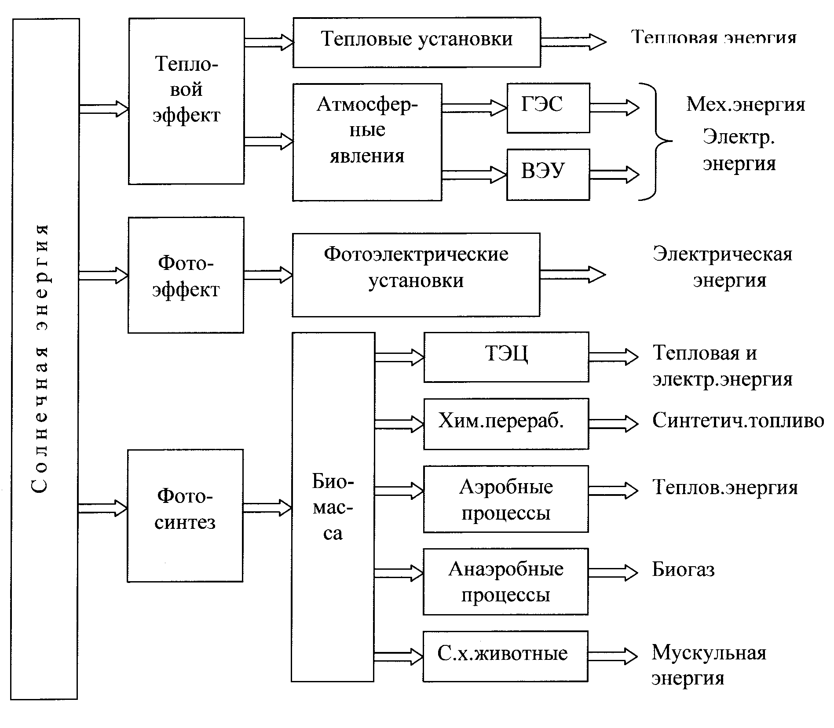
Рис 3.1. преобразование солнечной энергии.

В основе функционирования плоского коллектора лежит парниковый эффект, суть которого заключается в следующем. Солнечное излучение попадает в теплоизолированный ящик 1 через прозрачное для сол-
нечного излучения покрытие 2 и нагревает поглотитель 3 с циркулирующим внутри его теплоносителем. Нагретый поглотитель, имеющий большую площадь, должен также отдавать энергию в виде инфракрасного излучения обратно через стекло. Однако этого не происходит благодаря тому, что прозрачное для коротковолнового солнечного излучения покрытие не пропускает инфракрасное излучение с большой длиной волны, которое исходит от поглотителя. Отбор тепловой энергии обеспечивается за счёт постоянной циркуляции теплоносителя (охлаждённого на входе 4 и нагретого с выхода 5). Плоские коллекторы предпочтительны при нагреве теплоносителя до температуры не выше 100⁰С, а эффективность их работы зависит от светопропускающих и теплоизолирующих свойств покрытия, а также поглощающих свойств нагреваемого тела. Для плоских гелиоколлекторов значение коэффициента преобразования энергии солнечного излучения в тепловую энергию находится в пределах 40…60% и выше.
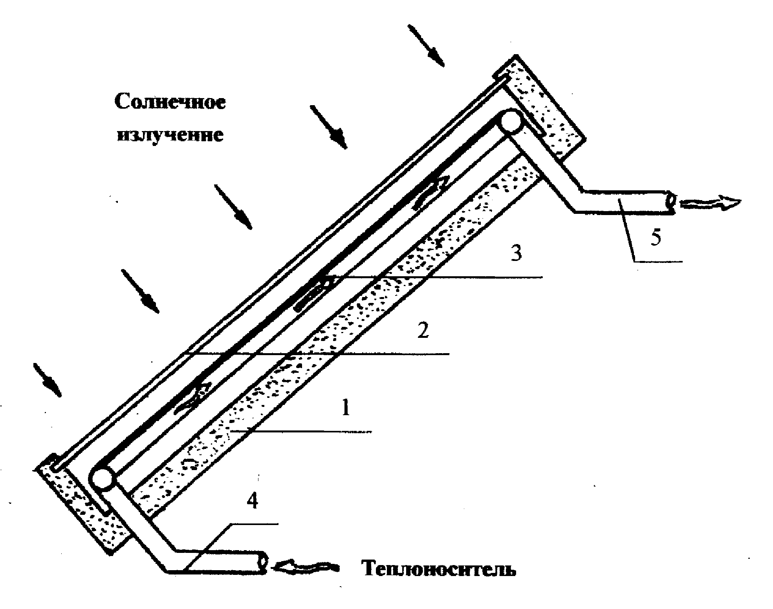

Рис. 3.2. Устройство плоского коллектора: 1- ящик с тепловой изоляцией; 2 - прозрачное покрытие (стекло); 3 - поглотитель солнечного излучения; 4 - вход теплоносителя; 5 - выход теплоносителя.

Концентрирующие коллекторы используют в случаях, когда требуется получить температуру нагрева более 100^{о}С. Концентрирующие коллекторы (рис. 3.3) включают в свой состав приёмник (поглотитель) 1 солнечного излучения и концентратор 2. Конструктивно он выполняется в виде фокусирующей оптической системы. Функционально такой коллектор обеспечивает сбор солнечного излучения с большой площади и его концентрацию на приёмнике с небольшой площадью поверхности. Чаще всего он представляет собой зеркало параболической формы, в фокусе которого располагается приёмник солнечного излучения.
Концентратор может быть также выполнен: в виде системы плоских зеркал, каждое из которых направляет солнечное излучение на один приёмник; в виде цилиндрического зеркала; в виде линзы и др. При использовании таких коллекторов в приёмнике достигается температура до нескольких сотен или даже тысяч градусов по Цельсию.
Рис. 3.3. Концентрирующий коллектор: 1 - приёмник излучения; 2 - параболическое зеркало.

Объёмные коллекторы используют для нагрева с помощью солнечного излучения больших объёмов воздуха, воды, почвы, строительных конструкций и других поглотителей тепла. Использование в качестве теплоносителя атмосферного воздуха, в ряде случаев упрощает конструкцию гелиоколлектора. Однако ввиду того, что удельная теплоёмкость и теплопроводность воздуха намного ниже, чем жидкостных теплоносителей (вода, антифриз), передача тепловой энергии от приёмника солнечного излучения происходит слабее. Поэтому приёмники-нагреватели в воздушных объёмных коллекторах изготавливаются с большой площадью теплообмена: пластинчатые, сетчатые, в виде пористых пластин и др. Простейшим примером объёмного коллектора может служить плёночная или застеклённая теплица, расположенная с южной стороны здания
(рис. 3.4).

Рис. 3.4. Объёмный коллектор в системе отопления здания: 1 - светопрозрачное покрытие; 2 - тёмная шероховатая поверхность стены здания; 3 – штора.

Тепловая гелиоустановка с плоским коллектором для обеспечения более надёжного теплоснабжения должна оборудоваться тепловым аккумулятором (рис. 3.4). Для обеспечения циркуляции теплоносителя используется насос. Однако если бак-аккумулятор расположить выше гелиоколлектора, то прокачка теплоносителя может осуществляться за счёт естественной циркуляции.
Рис. 3.5. Тепловая гелиоустановка для горячего водоснабжения:
1 - плоский гелиоколлектор; 2 - насос; 3 - теплоизолированный бак-аккумулятор; 4 – теплообменники.
Для условий нашей республики при использовании воды в качестве теплоаккумулирующей массы ёмкость бака-аккумулятора выбирается в пределах 50...100 литров на 1 м² поверхности гелиоколлектора. Использование современных материалов позволяет создавать гелиоустановки без передающего и аккумулирующего устройств, функцию которых выполняет надежно изолированный коллектор.
Для объектов АПК использование тепловых гелиоустановок очень перспективно. Установка небольшой мощности с площадью коллектора до 10м² способна обеспечивать горячей водой отдельностоящий сельский дом с семьей 4-5 человек с апреля по октябрь месяцы. В отопительный период применение таких установок, а также объемных коллекторов (рис.3.4) позволит существенно снизить затраты топлива для отопления здания.
Передвижной гелиоводоподогреватель [9] позволяет эффективно решать проблему горячего водоснабжения при эксплуатации пастбищных доильных установок. Функциональная схема такой гелиоустановки соответствует схеме, приведенной на рис.3.5. Для привода электродвигателя насоса в ней используется автомобильный аккумулятор или солнечная батарея. При площади коллектора 6 м² установка обеспечивает в солнечный день подогрев 400 литров воды до температуры 55 ± 5^{о}С.
Использование тепловой гелиоустановки для досушивания сена показано на рис. 3.6. Гелиоколлектор для нагрева больших объёмов воздуха размещается на южной стороне крыши здания и частично у стены. Прокачку воздуха обеспечивает один или несколько вентиляторов. Процесс сушки по сравнению с методом активного вентилирования сена (без подогрева воздуха) ускоряется в 1,5-2 раза, а расход электроэнергии для работы вентиляторов уменьшается более чем на 20 %. При досушивании сена с начальной влажностью 40% до кондиционной 17 % на 1 т сена (исходной влажности) для подогрева воздуха на 5⁰С необходимо 10...15 м² площади коллектора.
При использовании воздуха в качестве теплоносителя и необходимости запасать тепло на тёмное время суток, применяют воздушные аккумуляторы теплоты. Простейший аккумулятор такого типа выполняется в виде бетонированной теплоизолированной траншеи, заполненной булыжником, через который прокачивается нагретый воздух в дневное время. При этом булыжная масса нагревается. В ночное время, прокачивая холодный воздух через траншею, на выходе получают нагретый воз-
дух. Объем такого аккумулятора выбирают из расчёта 1 м³ камней на
Рис. 3.6. Гелиохранилище для сушки сена: 1- светопрозрачное покрытие; 2 - вентилятор; 3 - тюки сена; 4 - решётчатый пол.

1 м² площади воздушного коллектора.
Ввиду непостоянства потока энергии солнечного излучения вопрос аккумулирования тепловой энергии имеет очень важное значение. Однако он может успешно решаться путем использования тепловых аккумуляторов различных типов. Суточное аккумулирование обеспечивается за счет использования упомянутых выше водяных и каменных аккумуляторов. Накопление значительного количества тепловой энергии способны обеспечить грунтовые и подземные аккумуляторы теплоты [21]. Эти устройства могут быть использованы в качестве долговременных и сезонных накопителей тепловой энергии.

    - Солнечные электростанции

Одним из путей преобразования солнечной энергии в электрическую является строительство гелиотепловых электростанций (рис. 3.6.). При этом необходимая высокая температура парообразования достигается с помощью концентрирующих коллекторов. Важной особенностью данного процесса является необходимость постоянной ориентации системы коллектор-теплоприёмник на солнце, что усложняет и удорожает конструкцию этих устройств. В качестве рабочей жидкости в таких системах может использоваться вода или другие жидкости, обладающие более низкой температурой парообразования.

Рис. 3.7. Гелиотепловая электростанция: 1 - теплоприёмник (котёл); 2 - концентрирующий коллектор; 3 - паровая турбина; 4 - электрогенератор; 5 - конденсатор; 6 - система ориентации; 7 – насос.

Более рациональным способом получения электроэнергии является прямое преобразование солнечной энергии в фотоэлектрических установках, использующих явление фотоэффекта.
Фотоэффектом называют электрические явления в веществах, происходящие при их взаимодействии со световым потоком. Так, при освещении границы раздела полупроводников с различными типами проводимости (р-п), между ними возникает разность потенциалов (фото-ЭДС). Это явление называется вентильным фотоэффектом и относится, по сути, к внутреннему фотоэффекту. Вентильный фотоэффект положен в основу действия солнечных элементов, преобразующих солнечное излучение в электрический ток. Основной материал для изготовления солнечных элементов - кремний.
Важнейшим параметром солнечного элемента является коэффициент преобразования солнечной энергии в электрическую (К_{св}), равный отношению мощности вырабатываемой им электрической энергии к падающему на элемент потоку излучения.

$К_{\text{св}}=\frac{Р_{э}}{Р_{\text{изл}\text{.}}}\text{100}\text{\%}$ ,

где Р_{э} - электрическая мощность (максимальная) на выходе элемента;
Р_{изл} = Е_{осв} ⋅ S_{э} - мощность светового потока, падающего на поверхность элемента площадью S_{э}, расположенную перпендикулярно потоку (Вт); Е_{осв} - освещённость элемента (Вт/м²).
Кремниевые солнечные элементы имеют коэффициент преобразования равный 10...15 %. Это значит - при освещённости, равной 0,1 кВт/м² они развивают электрическую мощность 10...15 Вт с каждого квадратного метра площади. Солнечные элементы последовательно соединяют в солнечные модули, которые в свою очередь соединяются в солнечные батареи. Схема солнечной фотоэлектрической установки приведена на рис. 3.7. Необходимость использования электрического аккумулятора обусловлена непостоянством потока солнечного излучения в течение суток. Преобразователь необходим для получения переменного тока промышленных параметров (220 В, 50 Гц).
Рис. 3.8. Функциональная схема солнечной фотоэлектрической установки: 1 - солнечная батарея; 2 - электрический аккумулятор; 3 - преобразователь напряжения.

Сдерживающим фактором массового использования фотоэлектрических гелиоустановок является, пока что, относительно высокая стоимость, которая для солнечных батарей составляет около 3…5 долларов США за 1 Вт установленной мощности и до 5 долларов за 1 Вт вспомогательного оборудования (аккумулятор и преобразователь).
Однако при массовом производстве стоимость элементов фотоэлектрических станций снижается. Так, например, в 2004г. в немецком городе Эспенхайм (возле Лейпцига) введена в эксплуатацию солнечная электростанция мощностью 5 МВт. Она содержит 33,5 тысяч солнечных модулей, размещенных на площади 16га. Общая стоимость электростанции 22 млн. евро (около 6 долларов за 1 Вт). Специалисты по солнечной энергетики возлагают большие надежды на возможность существенно (на порядок) снизить стоимость солнечных элементов с помощью достижений нанотехнологий.
В условиях сельскохозяйственного производства, в быту фотоэлектрические установки используются для питания электроизгородей, переносной радиоэлектронной аппаратуры, в микрокалькуляторах. В странах СНГ и Западной Европы разработаны и внедряются водонасосные установки для пастбищного водоснабжения с питанием от солнечных батарей мощностью от сотен ватт до нескольких киловатт. Весьма перспективно использование солнечных фотоэлектрических станций для нужд энергоснабжения бытовых и производственных объектов, удалённых от линий электропередач.
При широком внедрении солнечные электрические станции будут использоваться в комплексе с другими энергетическими объектами, что позволит устранит главный их недостаток – непостоянство поступления производимой электроэнергии. В качестве таковых могут выступать: ГЭС; ВЭУ; установки для получения водорода путем электоролиза и другие. Очень продуктивным является использование промышленных энергосистем в качестве аккумуляторов практически не ограниченной мощности, куда могут отдавать вырабатываемую электороэнергию солнечные электростанции любой мощности.

  - Ветроэнергетика

    - Общие сведения

Ветер- это движение воздуха относительно земной поверхности, обусловленное разностью атмосферного давления и направленное от высокого давления к низкому. Причиной неравномерного распределения давления атмосферы является неодинаковый нагрев воздуха, в основном, за счет солнечной радиации. Ветер характеризуется скоростью и направлением. Скорость выражается в м/с, км/ч или приближенно в баллах по шкале Бофорта (см. Приложение 2).
Ветроэнергетика – это отрасль энергетики , связанная с разработкой методов и средств для преобразования энергии ветра в механическую, тепловую или электрическую энергию. Важной особенностью энергии ветра, как и солнечной энергии является то, что она может быть использована практически повсеместно.
Ветродвигатель представляет собой устройство, преобразующее кинетическую энергию ветра в механическую энергию. Ветроэнергетическая установка (ВЭУ) представляет собой комплекс технических устройств для преобразования энергии ветра в другие виды: механическую, электрическую или тепловую. Ветродвигатель является неотъемлемой частью ВЭУ. В ее состав также могут входить: рабочие машины (электрогенератор, тепловой генератор); аккумулирующие устройства; системы автоматического управления и регулирования и др.
К основным техническим характеристикам ВЭУ относятся: номинальная мощность; номинальная или расчетная скорость ветра; минимальная скорость ветра; максимальная рабочая скорость ветра; номинальная частота вращения ветроколеса.
Номинальная мощность, (Р_{н},кВт) – это значение мощности ВЭУ, развиваемая при значениях скорости ветра в пределах от номинальной (расчетной) скорости до максимальной рабочей скорости. Значение Р_{н} указывается изготовителем в паспорте на ветродвигатель.
Номинальная (расчетная) скорость ветра (υ_{р},м/с)-скорость ветра, при которой ВЭУ развивает номинальную мощность. Для различных конструкций ветроустановок эта скорость различна.
Минимальная скорость ветра (υ_{о},м/с)-скорость ветра, при которой ВЭУ вступает в работу. Для тихоходных установок эта скорость не превышает 2…3 м/с. Для быстроходных ВЭУ υ_{о} ≥7 м/с.
Максимальная рабочая скорость ветра (υ_{м}, м/с) - скорость ветра, превышение которой может привести к разрушению ВЭУ. При υ_{в}≥ υ_{м} производят, так называемое, штормовое (или буревое) отключение ВЭУ. Значение υ_{м} для различных типов ВЭУ лежит в пределах 25…60м/с. На рис.3.9. приведена зависимость мощности ВЭУ от скорости ветра.

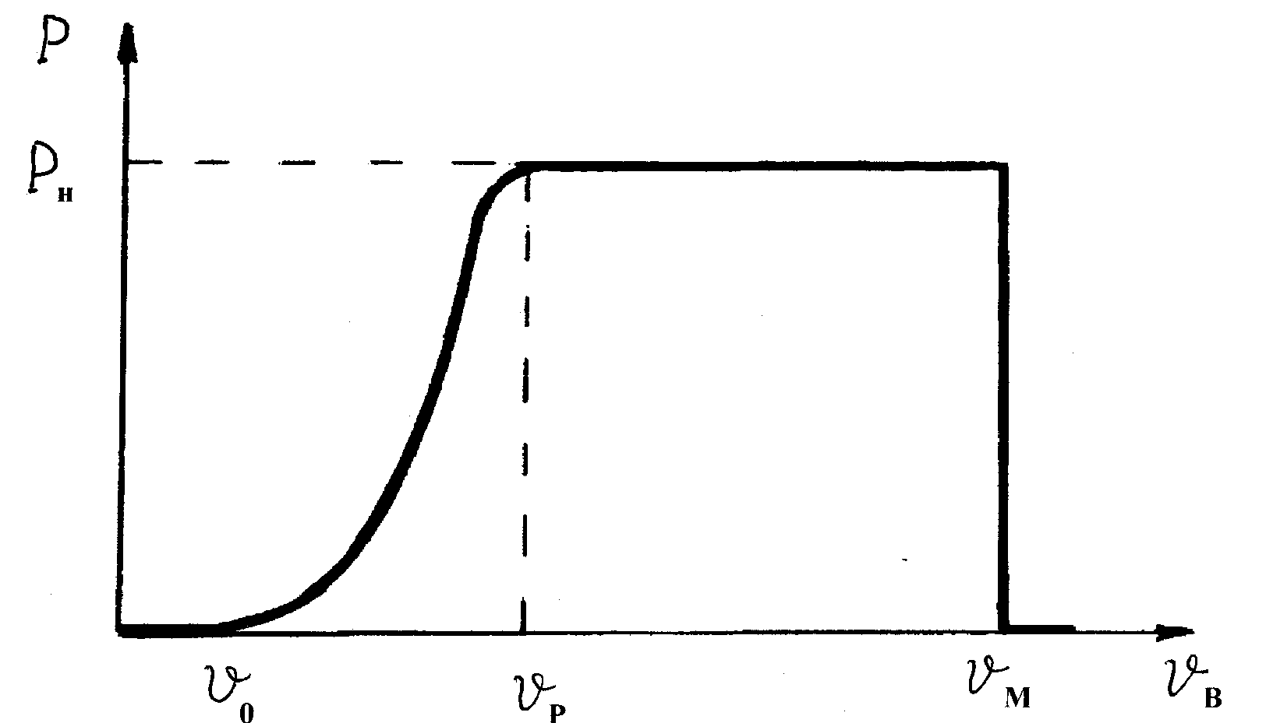
Рис. 3.9. Зависимость выходной мощности ВЭУ от скорости ветра при регулировании скорости вращения ветроколеса: Р_{н} - номинальная мощность ВЭУ; υ₀ - минимальная скорость ветра, при которой ВЭУ начинает отдавать энергию; υ_{р} - расчётная скорость ветра; υ_{м} - максимальная скорость ветра для работы ВЭУ.

Номинальная частота вращения ветроколеса (n_{нвк},об/мин) – это такая скорость вращения, при которой ВЭУ развивает номинальную мощность. Для большинства современных ВЭУ используют регулирование частоты вращения ветроколеса с целью обеспечения постоянства этого параметра при изменении скорости ветра.

    - Классификация и принцип действия ветроэнергетических
установок

Ветроэнергетические установки по своему назначению и виду преобразования энергии ветра в другие виды энергии подразделяют на: ветромеханические; ветроэлектрические; ветротепловые и комбинированные, в которых может обеспечиваться получение, например, механической и электрической энергии. Наиболее универсальны ветроэлектрические установки. По этой причине такие ВЭУ получили наибольшее распрастранение.
С точки зрения автономности использования различаются: автономные ВЭУ; ВЭУ, работающие с другими энергоисточниками (дизельные электростанции, фотоэлектрические установки и др.); ВЭУ, работающие в составе энергосистемы электроснабжения.
Автономные ВЭУ могут использоваться в качестве источника энергоснабжения, и в первую очередь – электроснабжения объектов, удаленных от линий электропередач, газопроводов и других коммуникаций. Учитывая непостоянство скорости ветра, а зачастую и его отсутствие, для непрырывного энергоснабжения в составе таких ВЭУ необходимо иметь аккумуляторы того вида энергии, который производится с помощью данной установки. Так для ветроэлектрических установок необходимо иметь электрический аккумулятор, способный обеспечить поступление электрической энергии на объект в течении не менее 2-х суток.
ВЭУ, работающие с другими энергоисточниками позволяют наилучшим образом выполнять задачу непрырывного энергоснабжения любых объектов. Благодаря наличию дизель-генератора, фотоэлектрической станции, мини-ТЭЦ или небольшой гидроэлектростанции, имеется возможность исключить потребность в аккумулировании энергии, производимой ВЭУ. При этом за счет использования ВЭУ обеспечивается экономия традиционного топлива.
При работе ВЭУ в составе энергосистемы также обеспечивается полное использование энергетического потенциала этой установки и экономия других ТЭР, потребляемых электростанциями, которые питают энергосистему.
Основным рабочим органом ветродвигателя ВЭУ является ветроколесо, принимающее на себя энергию ветра и преобразующее ее в механическую энергию своего вращения. Ветроколесо вращается за счет аэродинамических сил, возникающих при взаимодействии ветрового потока и лопастей. Различают быстроходные и тихоходные ветроколеса.
Быстроходное ветроколесо имеет небольшое число лопастей, обычно две или три. Взаимодействие ветрового потока и лопастей ветроколеса показано на рис.3.10. Для сечения лопасти, удаленного от центра вращения на расстояние R (радиус вращения), при угловой скорости вращения ω линейная скорость кругового движения (окружная скорость) сечения будет равна ωR. Вектор этой скорости расположен в плоскости вращения ветроколеса (рис.3.10.). Для данного сечения воздушный поток набегает с относительной скоростью υ_{п}. Эта скорость будет превышать скорость ветра υ_{в} , так как она складывается (векторно) из двух скоростей – скорости ветра υ_{в} и окружной скорости ωR.Возникающая аэродинамическая сила F_{а} раскладывается на подъемную силу F_{п} , создающую вращающий момент в направлении вектора окружной скорости ωR, и на силу лобового сопротивления F_{с}, действующую против направления вращения лопасти. Путем изменения угла установки лопасти φ путем ее поворота, можно изменять величину и направление векторов сил, действующих на лопасть. Этим достигается регулирование частоты вращения ветроколеса, ограничение его мощности, а также пуск и остановка ветродвигателя.
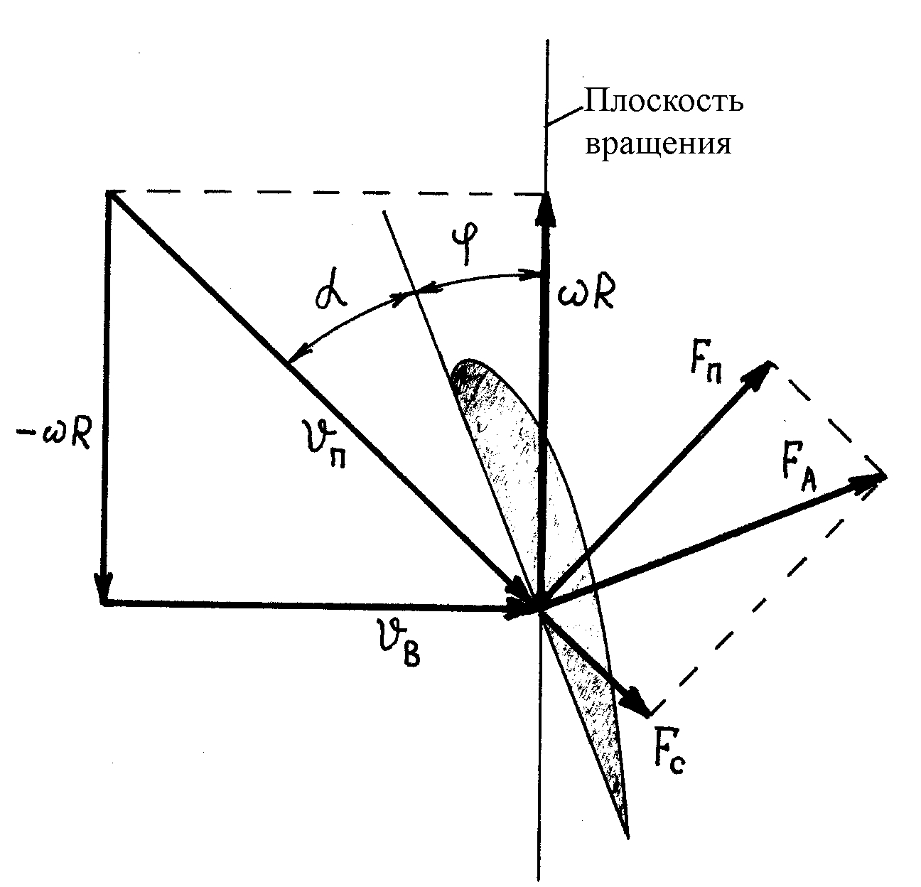
Рис.3.10. Векторная диаграмма сил и скоростей в сечении лопасти быстроходного ветроколеса: υ_{в}-скорость ветра; ωR-окружная скорость сечения лопасти; υ_{п} - скорость набегающего потока; R-радиус вращения сечения лопасти; φ- угол установки лопасти; α-угол атаки;F_{А}-полная аэродинамическая сила; F_{п}-подъемная сила; F_{с}-сила лобового сопротивления.
Мощность, развиваемая на валу ветроколеса приближенно можно определить по формуле:

Р_{вк} =3.85·10⁻⁴ ρ Д²υ_{в}³С_{в}; кВт,

Где ρ-плотность воздуха, кг/м³; υ_{в} –скорость ветра, м/с; Д-диаметр ветроколеса, м; С_{в}-коэффициент использования энергии ветра.
Предельное значение коэффициента использования энергии ветра для быстроходного идеального ветроколеса определено русским ученым Н.Е. Жуковским и равно 0,593. Из формулы видны, что Р_{вк} пропорцианальна υ_{в}³ , что и определяет необходимость регулирования скорости вращения ветроколеса для обеспечения постоянства развиваемой мощности.
Тихоходные ветроколеса конструктивно могут быть выполнены в виде лопастных колес, с числом лопастей более 6…8. Кроме того, имеются разработки тихоходных ветродвигателей карусельного типа (см.рис.3.11.), барабанного, парусного типов и др. Значение С_{в} для многолопасных ветроколес не превышает 0,38. Для карусельного ветродвигателя С_{р}<0,18. Особенностью всех тихоходных ветродвигателей является то, что они при небольшой скорости вращения развивают большой вращательный момент. Регулирование частоты вращения и ограничение мощности достигается путем поворота оси вращения ветроколеса от направления ветра, уменьшением площади рабочих поверхностей ветроколеса и др.
В зависимости от ориентации оси вращения рабочего органа (ветроколеса, ротора и др.) ветродвигатели делятся на горизонтально-осевые и вертикально-осевые.
Горизонтально-осевые ветродвигатели, это такие, у которых ось вращения ветроколеса расположена вдоль направления ветрового потока (Рис.3.12). Для нормальной работы такие ветродвигатели требуют установки плоскости вращения ветроколеса перпендикулярно вектору скорости ветра.
Вертикально-осевые имеют ось вращения рабочего органа, расположенную вертикально относительно горизонтальной плоскости. Для таких устройств не требуется установка на ветер (Рис.3.11).

Рис.3.11. Ветроколесо вертикально-осевой ВЭУ: а) вид сбоку; б) вид сверху.
Рис. 3.12. ВЭУ горизонтально-осевого типа: а) вид сбоку; б) вид спереди.

    - Перспективы использования энергии ветра
в АПК Республики Беларусь

В Государственной программе прогнозируемые годовые объемы использования энергии ветра для получения электроэнергии в РБ к 2012 году оцениваются в 9,31 млн.кВт·ч при общей установленной мощности 5,2МВт. На 1 января 2005г. общая мощность ВЭУ составила 1,1МВт, объем замещения по вырабатываемой электроэнергии около 3,25 млн.кВт·ч в год [18]. Всего на территории республики выявлено 1840 площадок, пригодных для размещения ВЭУ промышленного типа с общей мощностью около 1600МВт.
Подобные ВЭУ широко используются во многих странах, обладающих значительным ветроэнергетическим потенциалом. Лидирующее положение по количеству и общей мощности ВЭУ занимают такие государства, как Германия, США, Бельгия, Голландия, Дания. В этих странах в прибрежных зонах строятся быстроходные ВЭУ (υ_{р} ≥10м/с). Номинальная мощность этих установок лежит в пределах от сотен киловатт до нескольких мегаватт. Так в Германии в устье р.Эльбы в 2005 году введена в действие самая большая и самая мощная ВЭУ в мире. Она имеет башню высотой 120м, диаметр ветроколеса Д=126м и номинальную мощность Р_{н}=5МВт. Многие фермеры в Германии, например, охотно сдают участки своих земель в аренду для строительства ВЭУ. Мощные ВЭУ работают в составе энергосистемы региона или страны.
Стоимость современных ВЭУ составляет около 1000 долларов США за 1кВт установленной мощности, что значительно ниже аналогичного показателя для фотоэлектрических станций.
Для условий нашей республики характерным является то, что среднегодовые скорости ветра находятся в пределах 3,5…5 м/с. Считается, что экономически целесообразно использовать ВЭУ при среднегодовой скорости ветра не менее 3 м/с. Однако широко используемые быстроходные ВЭУ здесь будут неэффективны, так как для них требуется минимальная расчетная скорость ветра не менее 10 м/с. Для климатических условий РБ целесообразно было бы использование тихоходных ВЭУ, для которых υ_{р}≥2,5…3 м/с. Однако тихоходные ветроустановки менее технологичны в производстве, сложнее в эксплуатации и не эффективны при производстве электроэнергии. По этой причине в нашей стране разрабатываются ВЭУ, работающие на основе использования эффекта Магнуса. Лопасти ветроколеса такой установки выполняются в виде конических цилиндров, которые могут вращаться вокруг собственной оси. Общая ось вращения ветроколеса расположена горизонтально и ориентирована по направлению ветра, как у всех быстроходных горизонтально-осевых ВЭУ. Взаимодействие цилиндрической лопасти с ветровым потоком показано на рис.3.13. Сила Магнуса (F_{м}), направленная в сторону вращения ветроколеса, указанного на рисунке, возникает из-за разноски давлений обтекающего эту лопасть ветрового потока. При вращении цилиндрической лопасти с угловой частотой ω_{л}, относительная скорость обтекания цилиндра воздушным потоком υ₁ будет меньше аналогичной скорости υ₂, что и является первопричиной возникновения силы F_{м}.
В нашей республике ведутся работы по созданию таких ВЭУ. Отличительной особенностью этих установок является то, что они вступают в работу при скорости ветра υ₀=3м/с. Коэффициент использования энергии ветра ветроколеса с цилиндрическими лопастями близок к 0,5. Регулирование скорости вращения ветроколеса осуществляется путем изменения угловой скорости вращения лопастей ω_{л}. В 1996 году была создана и испытана экспериментальная ветроустановка ВЭУ-250 (см. Приложение 4). Однако освоение производства таких ВЭУ требует дополнительных исследований, создания соответствующих производственных мощностей
и финансирования.

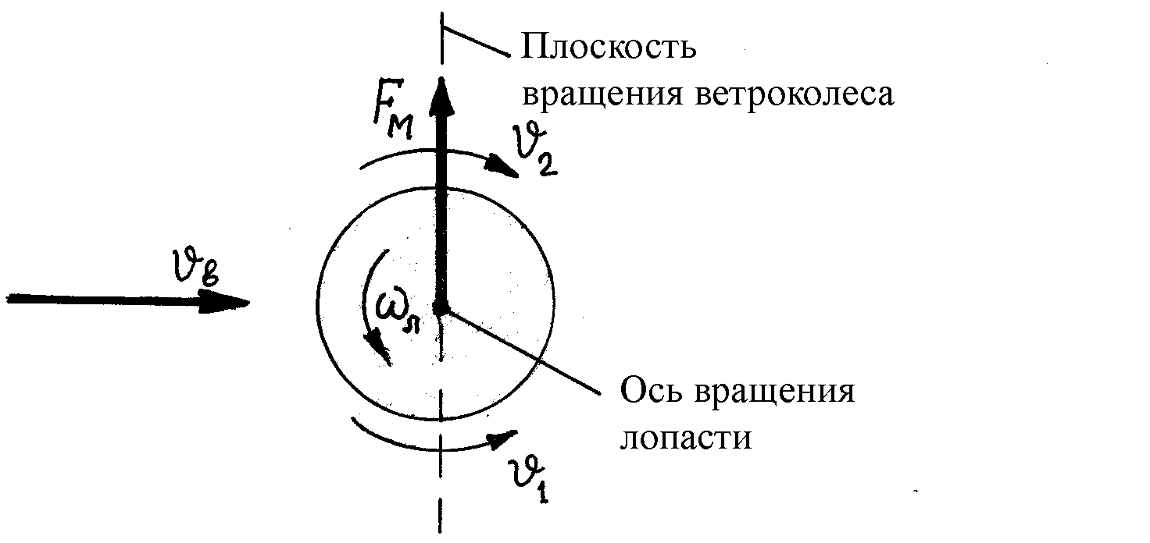
Рис.3.13. Взаимодействие вращающейся лопасти с ветровым потоком: υ_{в}-вектор скорости ветра; υ₁,υ₂-относительные скорости обтекания; ω_{л} угловая скорость вращения лопасти вокруг своей оси; F_{м}-сила Магнуса.

Для ряда сельскохозяйственных объектов, удаленных от линий электропередач, газопроводов и других коммуникаций перспективным является использование для автономного энергоснабжения ВЭУ малой мощности, с Р_{н} ≤ 10кВт. Работы по созданию и внедрению таких агрегатов ведутся в ряде зарубежных стран, таких как Китай, США, Австралия и Россия. Например в [10] приведена потребность в электрической энергии сельского жителя (отдельный дом, дачный домик), которая составляет около 115 кВт∙ч в месяц. Еще в бывшем СССР было налажено серийное производство маломощных ВЭУ, типа АВЭУ-6-4 (см. Приложение 4), способных обеспечивать в автономном режиме, при наличии аккумуляторной батареи и преобразователя напряжения, потребности в электроэнергии небольшого фермерского хозяйства.
Из ВЭУ такого класса представляет интерес установка ВЭУ-2000 (Приложение 4), разработанная на основе высоких технологий авиакосмической промышленности и способная автономно обеспечивать электроэнергией небольшие объекты даже в областях с низкими значениями средней скорости ветра. Емкость аккумуляторной батареи для подобных автономных установок выбирается из необходимости обеспечения энергоснабжения при отсутствии ветра в течении 2…3 суток. Еще более надежное электроснабжение обеспечивается при дополнении ВЭУ солнечными батареями.

  - Биоэнергетика

    - Общие сведения

Биоэнергетика – это наука, изучающая механизмы и закономерности преобразования энергии в процессах жизнедеятельности организмов, энергетические процессы в биосфере. Наряду с этим, в последнее время сюда относят и процессы, связанные с образованием биомассы и ее использование для получения энергии в промышленных целях.
Биомасса – общая масса растений, микроорганизмов и животных, приходящаяся на единицу площади или объема их обитания. Численно биомасса выражается в массе сырого или сухого вещества (кг/м²; кг/га; кг/м³ и т. д.). Биомассу растений называют фитомассой, биомассу животных организмов – зоомассой. Общая биомасса живых организмов биосферы Земли по различным оценкам равна от 1,8·10¹²т до 2,4·10¹²т сухого вещества.
В Государственной программе вопросам использования фитомасы, коммунальных отходов, отходов растениеводства, получения биогаза, топливного эталона и биодизельного топлива в качестве возобновляемых ТЭР уделяется серьезное внимание. Общий годовой объем использования этих энергоресурсов РБ к 2010 году оценивается, примерно, в 113 тыс. т у. т., а потенциальный запас составляет более 3,7 млн. т у. т. Эти цифры не учитывают использование древесного топлива, отходов деревообработки и лигнина в качестве топлива, потенциальный запас которых оценивается примерно в 7,58 млн. т у. т. Годовое использование к 2010 году этих видов энергоресурсов планируется в объеме около 3,1 млн. т у. т.[18].
Биомассу в ряде случаев можно использовать в качестве биотоплива, под которым понимают органические материалы, выделяющие при разложении тепло. В качестве биотоплива для обогрева например парников, давно используются соломинистый навоз, растительные остатки, торф, древесные опилки.

    - Фотосинтез - основа получения фитомассы

Фотосинтез - это превращение зелеными растениями и фотосинтезирующими микроорганизмами лучистой энергии в энергию химических связей органических веществ. Источник лучистой энергии – Солнце. Фактически фотосинтез – биотехнологический способ преобразования энергии. Он происходит с участием хлорофилла и других, поглощающих лучистую энергию пигментов. Одно из важнейших уравнений фотосинтеза:
_{свет}
6СО₂+6Н₂О → С₆Н₁₂О₆+6О₂

На Земле ежегодно за счет фотосинтеза образуется около 1,5·10¹¹ т органического вещества, усваивается около 3·10¹¹ т углекислого газа и выделяется около 2·10¹¹ т свободного кислорода.
Наиболее значимым возобновляемым энергетическим ресурсом, как разновидность фитомассы, является древисина. Сжигание древисины – традиционный для сельской местности способ получения тепловой энергии. Как вид топлива она имеет ряд положительных качеств. Прежде всего, древисина – «чистое» топливо. Содержание серы в древисине менее 0,02%, азота – около 0,12%, что обуславливает низкий уровень содержания в продуктах сгорания сернистых и азотистых соединений. Зольность древесины составляет значение 0,5±0,1% ее сухого вещества. В коре деревьев содержится 3±2%, в листьях около 6% золы. Древесная зола – хорошее минеральное удобрение. Теплота сгорания древесины зависит как от сорта (сосна, береза, ива и др.), так и от влажности:

Q_{д}= - 0,196σ+19,7; МДж/кг,

где Q_{д} - удельная теплота сгорания, МДж/кг;
σ - относительная влажность, %[23].
Сразу, после заготовки древесины, ее влажность составляет около 50%. При этом Q_{д} =8…12МДж/кг. В процессе хранения под навесом или в хорошо проветриваемом сарае в течении года влажность древесины снижается до 20…25%, что обеспечивает повышение удельной теплоты сгорания до 10…15МДж/кг.
Коэффициент полезного действия современных котлов для сжигания древесины находится в пределах от 80% (при сжигании опилок, щепы и других отходов) до 90% и выше при сжигании древесных чурок и брикетов. Для сравнения – у газовых котлов КПД равен 90…95%, а при наличии теплоутилизатора – до 98%.
В странах Европы вопросу использования древесины в качестве энергоресурса уделяется большое внимание. Так в 2002 году доля древесного топлива составляла: в Швеции-14%; в Австрии-5,6; в Португалии-5,5%;во Франции-4,5%. В 2004 году в Финляндии работали на древесной щепе 485 котельных и ТЭЦ. В общем энергетическом балансе этой страны древисина составила 20%. Финский опыт использования древесного топлива изучается в Беларуси. Наша страна обладает большими запасами леса – около 40% территории занято лесом. Наряду с этим здесь требуется решить целый ряд проблем, таких как заготовка, транспортирование, хранение и подготовка к использованию древесных материалов в виде топлива.
В ряде стран, как например в Польше, разработана технология и имеется опыт выращивания на топливо кустарника – ивы быстрорастущей. Плантация этого растения продуктивно функционирует не менее 30 лет и дает ежегодно с одного гектара от 25 до 45 т фитомассы. Механизированная уборка кустарника производится переоборудованным комбайном «Ягуар» или кукурузоуборочным комбайном в период с декабря по март месяц ежегодно. Масса кустарника измельчается до длины не более 10 см и используется на топливо в виде щепы или брикетируется. Энергосодержание одной тонны полученного топлива при влажности до 40% составляет около 10 ГДж, что эквивалентно не менее чем 250м³ природного газа.
Предприятия АПК не могут обходится без жидкого топлива для автотракторной техники. Альтернативной традиционному дизельному топливу могут стать биодизельное топливо и этанол. Наша республика имеет хорошие возможности для освоения и широкого использования технологий производства этих энергоносителей. Общий потенциал производства биодизельного топлива и этанола на топливо оценивается в 1 млн. т у. т в год, а при активном инвестировании и внедрении данного направления к 2010 году объем замещения традиционных видов топлива может составить около 20 тыс. т у. т. в год [18].
В качестве исходного материала для получения биодизельного топлива хорошо подходит рапсовое масло (при существующих технологиях возделывания этой культуры и получения из нее масла). При его дальнейшей переработке можно получать с 1 га пашни около 1000кг топлива, что при удельном энергосодержании 39…40МДж/кг будет соответствовать выходу энергии около 39 ГДж/га.
При использовании сахарной свеклы для получения этанола на топливо, его выход составляет около 79 кг на одну тонну свеклы. Энергосодержание этанола около 34МДж/кг. При урожайности сахарной свеклы около 500ц/га, с одного гектара можно получить до 4000кг этанола. Эквивалентный выход энергии с 1 га пашни составит около 135 ГДж/га.
В процессе переработки фитомассы можно получать горючие газы, масла, древесный уголь. Здесь можно использовать пиролиз, который реализуется путем нагревания фитомассы без доступа воздуха либо за счет сгорания некоторой ее части при ограниченном доступе кислорода. Продукты пиролиза, как энергоносители, более универсальны и экологичны, чем исходный материал.

    - Анаэробная переработка биомассы

В последние годы за рубежом и в странах СНГ всё большее внимание уделяется такому способу переработки биомассы, как её анаэробное сбраживание. Этот способ особенно актуален для переработки отходов сельскохозяйственного производства и, прежде всего, навоза и навозных стоков животноводческих предприятий.
Суть анаэробного процесса переработки биомассы заключается в следующем. В отсутствие кислорода некоторые микроорганизмы способны получать энергию, непосредственно перерабатывая углеродосодержащие соединения, производя при этом метан СН₄, углекислый газ СО₂ и попутные газы (водород, кислород, аммиак, сероводород и др.) в общем количестве составляющие единицы процентов. Получаемая смесь газов называется биогазом.
При анаэробном метановом сбраживании навоза решаются три важные задачи. Первая состоит в том, что производится хороший энергоноситель - биогаз, который даже без очистки от примесей имеет энергосодержание от 20 до 25 МДж/м³ (в среднем принимается 23 МДж/м³). Второй полезный эффект - экологический. В сброженной массе практически оказываются обезвреженными семена сорняков и в значительной степени ликвидируются болезнетворные микроорганизмы. Третий выигрыш заключается в том, что после анаэробной обработки получают высокоэффективное органическое удобрение повышенной биологической активности. При этом его удобрительная ценность по сравнению с традиционными формами переработки (отстаивание и естественная аэрация, компостирование) даже улучшается, т.к. потери основных питательных веществ (N, Р, К) невелики. Переработка навоза осуществляется в биогазовых установках (БГУ). В странах Западной Европы насчитывается несколько тысяч средних и крупных БГУ. В странах Азии, таких как Китай и Индия, эксплуатируются десятки миллионов мелких, так называемых семейных БГУ. Упрощённая схема БГУ приведена на рис. 3.13. Навозные стоки влажностью 90...93 % (исходное сырьё) поступают в сборник сырья 1, оборудованный мешалкой-гомогенизатором 2, где доводятся до однородной консистенции и заданной кислотности. При этом из полученной массы удаляются крупные примеси. Далее, проходя через теплообменник-утилизатор 3, исходное сырьё подогревается и подаётся в метантенк 4, где происходит процесс анаэробного сбраживания. Для активного брожения необходимо периодическое перемешивание перерабатываемой массы и поддержание заданной температуры внутри метантенка.
Существует три режима брожения - психрофильный (Т=15...25⁰С), мезофильный (Т=30...40⁰С) и термофильный (Т=45...55⁰С). Для поддержания температуры в метантенке установлен теплообменник-подогреватель 6, в который подаётся горячая вода от водогрейного котла 8. Метантенк заполняется навозной массой на 80 процентов объёма. В верхней, незаполненной, части скапливается биогаз, который постоянно отбирается и подаётся в газгольдер 7, где временно хранится. Из газгольдера биогаз поступает в топку котла 8 и на выход для внешнего использования. Сброженный остаток, выходящий из метантенка, имеет температуру режима брожения. В теплообменнике 3 остаток отдаёт тепловую энергию исходному сырью и поступает в навозохранилище 9.
В процессе анаэробного брожения степень разложения органического вещества навоза не превышает 47 %. Удельный расход энергии на получение 1м³ биогаза для термофильного режима равен 5,5 кВт⋅ч, что в 1,5 раза превышает энергозатраты для мезофильного режима (3,7 кВт⋅ч/м³). Однако эти цифры справедливы для БГУ, не оборудованной теплообменником-утилизатором. При использовании теплообменника с коэффициентом утилизации теплоты в пределах от 0,3 до 0,5, энергозатраты для термофильного режима можно уменьшить до уровня мезофильного. При этом время обработки навозных стоков при термофильном режиме - 5...8 суток, а при мезофильном - до 20 суток. Это обстоятельство обуславливает меньший объем метантенка для работы в термофильном режиме. Такой метантенк менее материалоемкий, его проще тепло-
изолировать и механизировать.

Рис. 3.13. Упрощённая схема БГУ: 1-сборник сырья; 2 - мешалка-гомогенизатор; 3-теплообменник-утилизатор; 4-метантенк; 5-мешалка; 6-теплообменник-подогреватель; 7-газгольдер; 8-водогрейный котёл; 9-навозохранилище.

Опыт эксплуатации БГУ за рубежом, а также результаты испытаний опытных образцов этих установок в Беларуси, в России и других странах СНГ показывают, что с одной тонны перерабатываемого навоза можно получать 1...1,3 м³ биогаза в сутки (в зависимости от режима), что эквивалентно 0,78...1,0 кг у.т. Среднее энергосодержание биогаза составляет значение около 23 МДж/м³, что ниже чем у метана, для которого этот показатель равен 35 МДж/м³. Причиной тому является высокое содержание в биогазе углекислого газа (30…50%). Прямое использование такого биогаза в качестве энергоносителя обуславливает невысокий КПД тепловых установок и двигателей. В процессе сгорания биогаза углекислый газ выступает в качестве балласта. Кроме того при накоплении и хранении такого биогаза требуются неоправданно больше емкости газгольдеров и баллонов. Это обстоятельство снижает эффективность биогазовой установки как источника энергоносителя. Стоимость электрической энергии, получаемой на биогазовых комплексах, оборудованных газопоршневыми мини-ТЭЦ, составляет 0,1…0,2 доллара США за 1кВт ч.
В [16] предлагается схема биоэнергетической установки, в которой биогазовая установка дополнена элементами, обеспечивающими очистку получаемого биогаза от углекислого газа и соединений серы до состояния практически чистого метана (Рис 3.14). Очистка (сепарация) биогаза обеспечивается электрохимическим способом. Получаемый в метантенке 4 биогаз проходит через абсорбер 5. В абсорбере он взаимодействует с раствором щелочи, в результате чего за счет поглощения углекислого газа образуется сода (карбонат натрия):

2NaОН+СО₂ →Na₂СО₃+Н₂О

Метан в реакцию не вступает, и с выхода абсорбера 5 с помощью компрессора 6 закачивается в газгольдер 7. Отреагировавший абсорбент (раствор соды) с абсорбера 5 подается в диафрагменный электролизер 9, где происходит процесс регенерации (восстановления) абсорбента:

2NaСО₃+4Н₂О →4NaОН+2Н₂+2СО₂+О₂
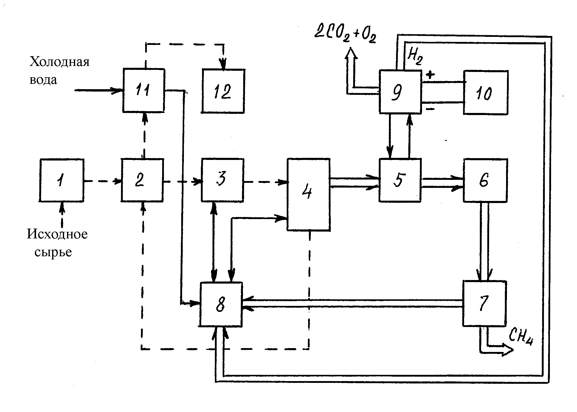
Рис.3.14.Биоэнергетическая установка:1-приемник сырья; 2-теплообменник; 3-подогреватель; 4-метантена; 5-абсорбер; 6-компрессор; 7-газгольдер; 8-котельная; 9-электролизер; 10-блок питания; 11-второй теплообменник; 12-хранилище сброженного остатка.

Водород, образовавшийся в катодном пространстве электролизера подается в котельную 8. Сжигание водорода в котельной, вместо его накопления в газгольдере является целесообразным ввиду его меньшей удельной теплоты сгорания (10,8МДж/м³) по сравнению с метаном. Образующийся в анодном пространстве электролизера углекислый газ и кислород выпускается в атмосферу.
Применение данной биоэнергетической установки позволяет получать биогаз высокого качества – практически чистый метан, обладающий высокой теплотой сгорания, что в свою очередь обеспечивает увеличение КПД котельной 8, повышается эффективность использования газгольдера 7 и баллонов для двигателей внутреннего сгорания транспортных средств. Кроме того КПД двигателей внутреннего сгорания, котельных, использующих очищенный биогаз также будет выше.
Важно отметить, что для питания электролизера 9 может использоваться электроэнергия низкого качества, получаемая от ветроустановок или фотоэлектрических станций.
Биогаз с успехом можно получать путем анаэробного разложения в метантеке БГУ фитомассы. В качестве исходного сырья здесь может использоваться льнокостра, древесные опилки, соломенная резка и другие отходы растениеводства, а также масса специально выращенных растений или водорослей.
Основная причина, сдерживающая широкое внедрение БГУ на животноводческих фермах и комплексах нашей республики, - это большие капитальные затраты на строительство, что обуславливает большой срок окупаемости БГУ (4...8 лет) и высокую себестоимость биогаза. В настоящее время ведутся исследования по повышению технологичности процесса метанового брожения, а также в направлении получения и использования новых, более эффективных штаммов микроорганизмов, обеспечивающих быстрое и эффективное разложение органических соединений в этом процессе.

  - Гидроэнергетические ресурсы и
перспективы их использования

Гидроэнергетика – это область энергетики, использующая кинетическую энергию движущейся воды. Люди давно научились использовать этот вид энергоресурса. В нашей республике издавна на небольших реках строились водяные мельницы. В этих сооружениях за счет энергии падающей воды приводилось в движение водяное колесо. Получаемая механическая энергия использовалась для привода жерновов, пилорамы или других механизмов. В странах, расположенных на берегах морей и океанов возможно строительство приливных ГЭС, которые используют энергию приливов, возникающих за счет сил гравитационного взаимодействия Земли, Луны и Солнца. Опыт строительства и эксплуатации приливных ГЭС имеется, например, во Франции (1985г.) и в бывшем СССР на Баренцовом море. В 20-ом веке строились также гидроэлектростанции (ГЭС) небольшой мощности, где в качестве преобразователя кинетической энергии воды в механическую энергию для вращения электрогенератора использовались водяные турбины.
Гидроэнергетика базируется на использовании возобновляемых гидроэнергетических ресурсов, представляющих собой преобразованную энергию Солнца (Рис.3.14). Например, в Норвегии более 90% электроэнергии вырабатывается на ГЭС. Стоимость вырабатываемой на ГЭС электроэнергии невелика, обычно не превышает 0,04 доллара США. Вырабатываемая энергия легко регулируется по мощности. Это обстоятельство позволяет использовать ГЭС в энергосистемах с большими колебаниями нагрузки в качестве демпфирующих.
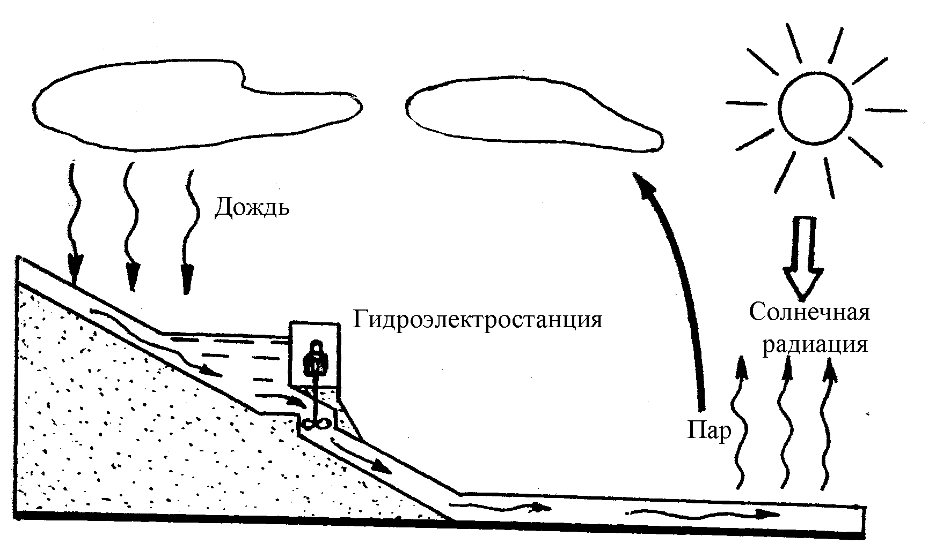
Рис. 3.14. Преобразование солнечной энергии в потенциальную (гравитационную) энергию воды.

Наряду с преимуществами у ГЭС имеются и недостатки, которые в ряде случаев ограничивают возможности их строительства и использования. Прежде всего это экологический ущерб, связанный с заполнением водой больших площадей при создании водохранилищ. В процессе эксплуатации ГЭС происходит заиливание водохранилищ и плотин, изменяется климат, нарушаются условия для миграции рыб и др. Для ГЭС также характерны большие капитальные затраты на строительство.
Наша республика – преимущественно равнинная страна. Наряду с этим условия для развития гидроэнергетики имеются. В Государственной программе отмечается, что потенциальная мощность всех водотоков Беларуси равна850МВт.Технически возможно использовать около 520 МВт. Экономически целесообразная мощность – 250 МВт [18]. В качестве основных направлений использования гидроэнергетики в РБ определены реконструкция и восстановление существующих ГЭС и сооружение новых ГЭС различной мощности. Предусматривается до 2020 г. строительство каскада ГЭС на Западной Двине, строительство ГЭС на Днепре и на Немане (суммарная мощность около 200МВт). За счет строительства микро – и малых ГЭС, восстановление ранее построенных ГЭС, их капитального ремонта довести суммарную мощность этих объектов до 1,4 МВт. Предусматривается также сооружение ГЭС путем их пристройки к водохранилищам неэнергетического назначения, на промышленных водосбросах крупных предприятий с общей установленной мощностью более 1,8 МВт.
Строительство микро – и малых ГЭС возможно также за счет доходов предприятий АПК и на их территории, если для этого имеются природные условия. Особенно перспективными для этих целей является строительство бесплотинных ГЭС, в которых используется кинетическая энергия движущейся массы воды (течение). Такие ГЭС, мощностью до 10…25КВт не требуют больших капитальных затрат на строительство, экологичны и особенно продуктивны для энергоснабжения небольших потребителей электроэнергии на берегах рек, при наличии перепадов высот на небольших ручьях (рукавные ГЭС) и др. При наличии водных потоков перспективно также применение водных таранов для целей водоснабжения, а также использование водяных колес и турбин небольшой мощности для привода компрессоров тепловых насосов.

3.6. Сравнение возобновляемых ТЭР

Как уже отмечалось ранее, наша страна богата важнейшими природными ресурсами – территорией, на каждый квадратный метр которой ежегодно поступает от 980 до 1180кВт∙ч. энергии солнечного излучения. Солнечная энергия является первичной в процессе образования биомассы, гидроэнергии, энергии ветра и др. В качестве оценочной единицы площади сельхозугодий (или другой территории), участвующей в производстве энергии или энергоносителя удобного взять один гектар (1 га). При среднегодовом поступлении солнечной энергии 1000кВт·ч/м² (1 кВт∙ч=3,6МДж; 1га=10000м²) ежегодно на один гектар площади будет поступать энергия Е_{о}=36000 ГДж (по энергосодержанию Е_{о}=1 млн.м³ природного газа).
В качестве критерия оценки преобразования солнечной энергии в другие виды введем критерий преобразования

$К_{\text{ск}}=\frac{Е_{к}}{Е_{о}}⋅\text{100}$% ,

где Е_{к} – количество энергии или энергосодержание к-го энергоресурса, полученное с 1 га территории или сельхозугодий за год. Этот коэффициент не является коэффициентом энергетической эффективности процесса получения энергоресурса, т.к. не учитывает всех видов затрат на реализацию этого процесса. Однако он позволяет количественно оценить способ преобразования солнечной энергии – основного природного энергоресурса.
В таблице3.1. приведены сведения о возобновляемых ТЭР, освоение которых перспективно для нашей республики [6]. Здесь для оценки возможностей тепловых гелиоустановок принят К_{ст}=50% (среднее значение для гелиоколлектора) и для фотоэлектрических станций К_{сф}=12% - с учетом коэффициента преобразования кремниевых солнечных батарей и их конструктивного выполнения.
Для ГЭС за пример взята строящаяся на р.Неман станция мощностью 17 МВт и площадью водохранилища около 1000га. Невысокое значение К_{сг} указывает на то, что за энергию, получаемую от равнинных ГЭС требуется высокая плата в виде территории, уходящей под водохранилище со всеми последствиями для АПК и экологии региона.
Для получения энергии из биомассы наибольшие перспективы имеют БГУ, ива быстрорастущая на топливо и сахарная свекла для этанола (в табл.3.2. урожайность сахарной свеклы принята 500ц/га). Лесная древесина имеет невысокий выход энергии (≈40 ГДж/га в год, К_{сд}=0,11%). При этом, учитывая сложности с ее заготовкой и подготовкой к сжиганию, лесная древесина - не самый дешевый вид топлива.
Например в Австрии 1МВт∙ч энергии от сжигания древесного топлива для ТЭС обходится в 1,5 раз дороже, чем при сжигании мазута. Однако эти цифры носят весьма относительный характер.

Таблица 3.1.
Показатели возобновляемых ТЭР для условий РБ

Энергоресурс или  источник энергии | Выход энергии с 1 га ГДж/(га, год) | Коэффициент преобразования, %
Тепловые гелиоустановки  Фотоэлеткрические станции  ГЭС  Рапсовое топливо  Этанол (сахарная свекла)  -/- (пшеница)  Ива быстрорастущая  Древесина на корню  Биогаз (фитомасса) | 18000  4320  268  39  135  70  300  40  690 | 50  12  0,74  0,11  0,37  0,19  0,83  0,11  1,9

- ВТОРИЧНЫЕ ЭНЕРГЕТИЧЕСКИЕ РЕСУРСЫ

4.1. Общие сведения

Вторичные энергетические ресурсы (ВЭР) - энергия, получаемая в ходе любого технологического процесса или процесса жизнедеятельности человека в результате недоиспользования первичной энергии или в виде энергосодержащего побочного продукта основного производства и не применяемая в этом процессе.
Эффективность использования энергоресурсов в РБ не превышает 40 %, что свидетельствует о больших резервах экономии, значительная часть которых может быть реализована за счет утилизации ВЭР. Разработка способов использования ВЭР в бывшем Советском Союзе началась в 30-40-х годах прошлого столетия. Были заложены теоретические основы энергосбережения и предложены первые технические решения по экономии топлива и тепловой энергии. Этот процесс продолжался в послевоенные годы, и уже в 60-70-х годах по республикам Союза за счёт использования ВЭР экономия составляла около 20 млн. т условного топлива в год. Снижение стоимости топливно-энергетических ресурсов привело к негативным тенденциям в использовании ВЭР. Интенсивное развитие промышленности с конца 70-х - начала 80-х годов привело к резкому росту потребления энергии (в 2,4 раза). В тоже время энергосбережение за счет использования ВЭР сохранилось практически на прежнем уровне (25 млн. т условного топлива в год). Во многих отраслях промышленности внедрялись энергоемкие неэффективные технологии. Производство продукции любой ценой не взирая на затраты, стало нормой. Последствия этих процессов ощущаются и в настоящее время. Низкая конкурентоспособность отечественной продукции во многом определяется ее высокой энергоемкостью. В последнее время интерес к использованию ВЭР неуклонно растёт, поскольку возможности снижения удельных расходов энергоресурсов на выпуск конечного продукта на современном этапе промышленного и сельскохозяйственного производства в значительной мере исчерпаны. В этой связи для нашей республики использование ВЭР - одна из важнейших народнохозяйственных задач.
Грамотное решение проблемы утилизации ВЭР позволило бы снизить уже в ближайшем десятилетии потребление традиционных топливно-энергетических ресурсов на 20-30% [11,22].

4.2. Классификация ВЭР и основные показатели их
использования

Различают ВЭР: горючие, тепловые и избыточного давления.
Горючие ВЭР - это горючие газы и отходы производства, которые могут быть применены непосредственно в виде топлива. К горючим ВЭР относятся: твёрдые и жидкие отходы в химической и нефтеперерабатывающей промышленности, щепа, стружка, опилки в деревообрабатывающем производстве, растительные остатки сельскохозяйственного производства и лесного хозяйства, горючие бытовые отходы и др.
ВЭР избыточного давления - это потенциальная энергия покидающих установку газов, воды, пара с повышенным давлением, которая может быть ещё использована перед выбросом в атмосферу. Примером использования такого вида ВЭР является турбонаддув в дизельных двигателях, где для работы турбокомпрессора используется энергия выхлопных газов.
Тепловые ВЭР - это теплота газов и жидкостей, золы, шлаков, которая не используется в основном технологическом процессе. К тепловым ВЭР относится теплота вентиляционных выбросов или дымов, выхлопных газов двигателей, теплота охлаждаемого молока или других видов продукции.
Для характеристики состояния использования ВЭР применяют следующие показатели:
Выход ВЭР, определяемый как масса (энергия) ВЭР, которые образуются в данной установке за определённый период времени (час, сутки, год).
Фактическое использование ВЭР - это масса (энергия) ВЭР агрегата или установки, употреблённые в других установках и системах.
Резерв применения ВЭР - это количество энергии, которое может быть дополнительно вовлечено в производство за счёт их использования.
Экономия топлива за счет ВЭР - количество топлива, которое можно сэкономить за счёт использования ВЭР. Она может быть возможная и фактическая.
Коэффициент утилизации ВЭР - отношение фактической экономии топлива и энергии за счёт ВЭР к возможной.

  - Энергосберегающие технологии на основе использования ВЭР

    - Использование горючих ВЭР

К горючим ВЭР агропромышленного производства относятся сельско - и лесохозяйственные отходы: солома зерновых культур, стебли подсолнуха, стебли и стержни початков кукурузы, отходы льноперерабатывающей промышленности, древесные отходы лесных хозяйств и фруктовых садов, опилки и стружки деревоперерабатывающих цехов и др. Теплотворная способность перечисленных продуктов при влажности 18 % составляет значение от 10 до 20 МДж/кг и выше. Количество растительных и других горючих отходов так велико, что значительную часть их используют непосредственно в виде топлива. Например, во Франции эксплуатируется более 3 тыс. установок для сжигания соломы и других отходов. Французские специалисты полагают, что в стране можно ежегодно сжигать около 5 млн. т соломы, что эквивалентно 1,7 млн. т нефтепродуктов. Аналогичный опыт имеется в Австрии, Германии, Польше. Приведенные данные свидетельствуют о перспективности сжигания отходов агропромышленного комплекса, особенно с предварительным прессованием горючего материала в брикеты. На ряде льнозаводов в РБ также используют отходы (льнокостру) для сжигания в котельных с целью получения тепловой энергии.
Как уже отмечалось одним из важнейших природных ресурсов Республики Беларусь является лес. Прямое сжигание древесины в виде дров в больших масштабах нецелесообразно. В тоже время интенсивное развитие деревообрабатывающей и бумажной промышленности позволяет говорить о значительных резервах экономии топлива за счет сжигания отходов этих производств в специальных котельных.
Имеется опыт получения качественного топлива (этанол, метанол, этиловый спирт и пр.) из растительных отходов путём биохимической переработки, а также получения горючих газов путём газификации. Растительные отходы (солому, кукурузные початки, льнокостру, рапсовую солому и др.) можно обрабатывать совместно с навозными стоками в анаэробных условиях и получать энергоноситель – биогаз.

4.3.2. Утилизация тепловых ВЭР

Тепловые ВЭР отличаются разнообразием видов и параметров. Их энергетический потенциал определяется физической теплотой различных продуктов, отходов производства и отработанных теплоносителей. К ним относятся: уходящие газы от котлов, печей, сушилок и другого технологического оборудования; вода, нагретая при охлаждении технологического оборудования; воздух, выбрасываемый из систем вентиляции; канализационные стоки; охлаждаемые продукты и др. Наиболее распространенными приемами утилизации тепловых ВЭР является рециркуляция - многократное частичное или полное возвращение потока газов, жидкости или твердых веществ в технологический процесс и рекуперация - возвращение части энергии для повторного использования в технологическом процессе.
Значительная часть промышленных тепловых ВЭР обладает высоким потенциалом и легко могут быть использованы для непосредственного отбора тепла без дополнительных преобразований. Наиболее показательным примером утилизации высокопотенциальных тепловых ВЭР является отбор теплоты конденсации отработанного в турбинах ТЭЦ пара и использование ее для нагрева воды - теплоносителя для систем теплоснабжения. Этот приём обеспечивает значительное повышение КПД ТЭЦ по сравнению с обычными тепловыми электростанциями (см. п. 1.3, рис. 1.3) и снижение расхода топлива на отопление жилых массивов и промышленных предприятий.
Использование энергии отработанного пара на предприятиях пищевой промышленности (молочные и спиртовые заводы, сахарное производство и др.) позволяет сэкономить большое количество энергии на сушку получаемой продукции и отопление помещений.
Установка современного котельного оборудования для отопления небольших производственных, административных и жилых помещений позволяет использовать теплоту отработавших в топке котла газов для горячего водоснабжения. Значительный резерв экономии содержится в использовании тепловой энергии двигателей внутреннего сгорания как стационарных (дизельэлектрические станции), так и на транспорте.
Для отбора теплоты широко используют тепловые трубы различной конструкции. Циркулирующая внутри трубы жидкость испаряется на одном конце трубы, отбирая тепло от нагретого тела, и конденсируется на другом конце, отдавая тепло холодному телу.
Физическая теплота основной и побочной продукции животноводства, пищевой и перерабатывающей промышленности относится к низкопотенциальным ВЭР, которые утилизируется с помощью теплообменников и теплонасосных установок. Принцип работы простейшего противоточного теплообменника показан на рис. 4.1.
Рис. 4.1. Схема простейшего теплообменника

Требующий охлаждения тёплый продукт подаётся в спиральный трубопровод, помещённый в трубчатый кожух. Через весь объём кожуха прокачивается вода, отбирающая тепло от охлаждаемого продукта. За счёт противотока воды и охлаждаемого продукта повышается эффективность теплопередачи от продукта к воде.
Для оценки качества работы теплообменников используют коэффициент утилизации теплоты К_{т}, под которым понимают отношение количества тепловой энергии на выходе W_{в} к тепловой энергии охлаждаемого продукта W_{n}, подлежащей утилизации, т.е.

$К_{т}=\frac{W_{в}}{W_{п}}$ ,

Для теплообменников различных типов и конструкций значение К_{т} колеблется в пределах 0,2...0,8.
Представляют интерес разработанные белорусскими учеными адсорбционные холодильные системы, которые не имеют компрессора и других сложных элементов. При этом для работы такой системы может быть использована теплота отходящих вентиляционных или топочных газов.
Низкотемпературные вентиляционные выбросы используются в системах микроклимата животноводческих помещений для подогрева приточного воздуха, для обогрева бытовых и жилых помещений, теплиц и др. Утилизация тепловой энергии отработанного вентиляционного воздуха осуществляется с помощью рекуперационных теплообменников различных конструкций и в сочетании с тепловыми насосами (см. п.4.3.3). Теплообменники значительно дешевле теплонасосных установок, но не всегда обеспечивают необходимое повышение приточного воздуха и достаточно высокий коэффициент утилизации теплоты К_{т}. Поэтому наиболее перспективны системы с последовательным включением теплообменника и теплового насоса, позволяющие с максимальным эффектом использовать тепло отработанного воздуха (см. табл. 4.1).

Таблица 4.1
Экономия энергии (топлива) в рекуперативных системах
микроклимата

Вариант рекуперации | Экономия топлива, %
Теплообменник-рекуператор  Тепловой насос  Теплообменник + тепловой насос | до 50  50...60  60...70 и более

Из рекуперактивных теплообменников наибольшее применение получили пластинчатые, выполненные по схеме «прямотока». При такой схеме они менее подвержены обмерзанию в зимнее время. Находят применение и трубчатые теплообменники.
Принцип действия этих теплообменников поясняется на рис. 4.2. Важной особенностью таких устройств является необходимость отвода конденсата, при образовании которого из отработанного воздуха выделяется большое количество теплоты. При угрозе обмерзания пластин или трубок снижают подачу приточного воздуха через теплообменник. Заслуживает внимания также опыт ряда стран (Германии, США и др.), когда отработанный воздух из животноводческого помещения или птичника подаётся в теплицы для обогрева и питания растений углекислым газом.
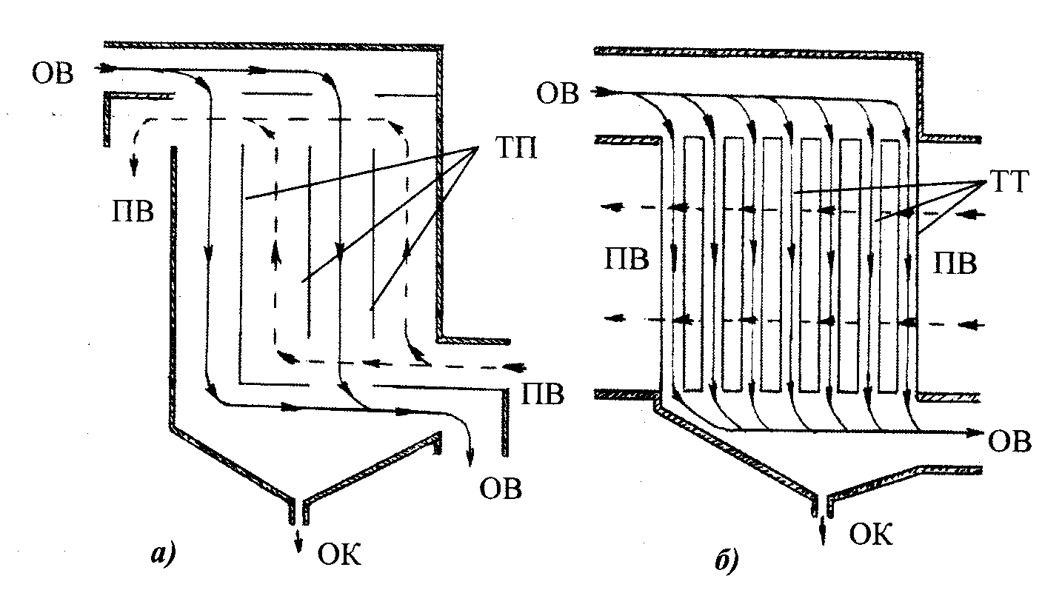
Рис. 4.2. Схемы рекуперативных теплообменников: а) пластинчатого; б) трубчатого; ОВ- отработанный воздух; ПВ – приточный воздух; ОК – отвод конденсата; ТП – теплообменные пластины; ТТ – теплообменные трубки; ОК – отвод конденсата.

В [17] предлагается использовать в составе сушилки наряду с гелиовоздухоподогревателем (ПВ) и грунтовым теплообменником теплообменник, работающий в «мокром» режиме (Рис.4.3). Этот режим характерен образованием конденсата.
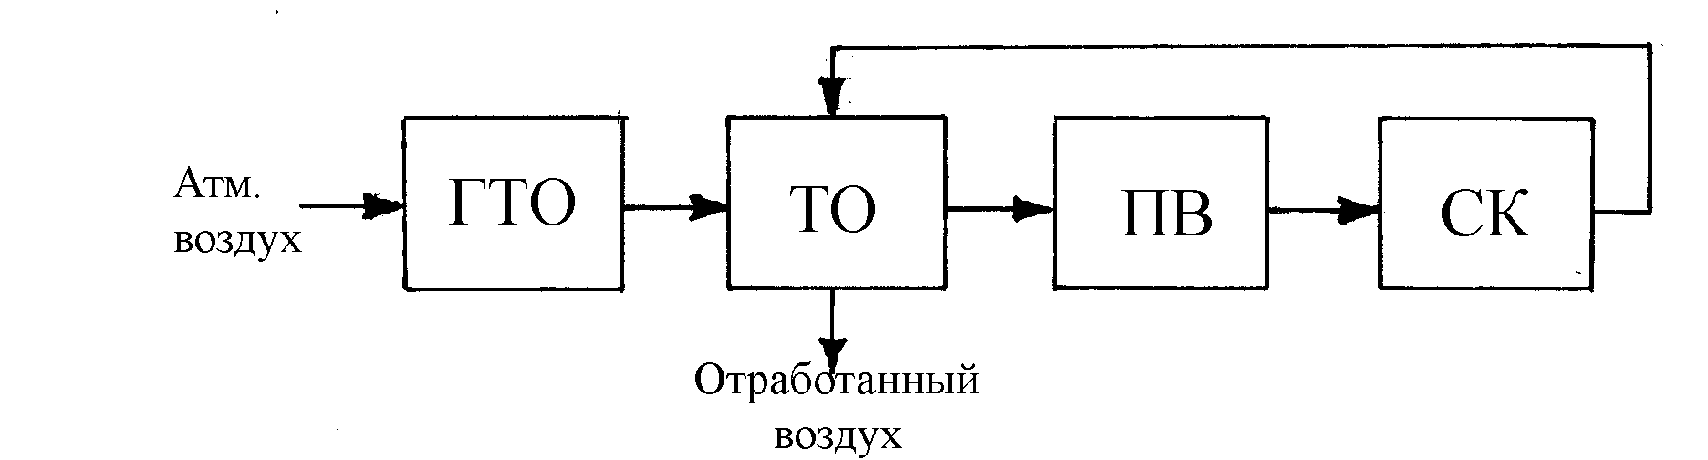
Рис.4.3. Упрощенная схема сушилки: ГТО – грунтовый теплообменник; ТО – теплообменник; ПВ – подогреватель воздуха;
СК – сушильная камера.

Поступающий из сушильной камеры воздух имеет повышенную влажность и высокую энтальпию за счет теплоты, использованной на испарение влаги из высушиваемого материала.
В теплообменнике выделяется теплота за счет охлаждения отработанного воздуха и за счет выпадения конденсата (скрытая теплота парообразования). Обмерзание теплообменника в холодный период года предотвращается за счет грунтового теплообменника. Использование такой схемы построения сушилки позволяет экономить до 60% и более тепловой энергии, получаемой в подогревателе воздуха.

4.3.3. Тепловые насосы

Тепловые насосы предназначены для использования энергии в форме низкопотенциального тепла (когда температура теплоносителя ниже требуемого значения) – это тепло отработанного воздуха в системах вентиляции, воды в реках и водоёмах, слабонагретого атмосферного воздуха, канализационных стоков жилых и производственных объектов, молока на МТФ и др. и перевода этого тепла на уровень температур горячего водоснабжения или отопительных температур.
По принципу действия тепловой насос представляет собой холодильную машину, работающую по обратному циклу (рис. 4.3.).Хладоагент (фреон, метилхлорид, аммиак или др.), кипящий при температуре Т_{н} циркулирует в замкнутом цикле, включающем компрессор. В компрессоре при подводе механической энергии W пар хладоагента сжимается и его температура повышается . Проходя через теплообменник-конденсатор пар хладоагента при высоком давлении и отборе тепловой энергии конденсируется и отдаёт теплоту перегрева W и конденсации Q₁ в помещение или другому теплообменнику при более высокой температуре Т_{В}. Отдаваемая энергия

Q₂ = W + Q₁

С выхода теплообменника-конденсатора жидкий хладоагент поступает к редукционному клапану. Благодаря наличию этого клапана, на выходе компрессора и в теплообменнике-конденсаторе поддерживается необходимое давление паров хладоагента. За счёт высокого давления обеспечивается переход хладоагента в жидкое состояние при температуре Т_{В}, превосходящей температуру его испарения Т_{Н}. Проходя редукционный клапан, жидкий хладоагент попадает в теплообменник-испаритель, где начинает интенсивно испаряться при температуре Т_{Н}. отбирая при этом тепло Q₁ от среды, в которую теплообменник-испаритель помещён.
Тепловой коэффициент η_{т} теплового насоса (коэффициент трансформации тепла) определяется как отношение тепловой энергии, получаемой на выходе, к энергии, затраченной на организацию этого процесса, т.е.
$η_{T}=\frac{Q_{2}}{W}=\frac{Q_{1}+W}{W}=\frac{Q_{1}}{W}+1$.

Из выражения следует, что значение η_{т} > 1. Расчётное значение теплового коэффициента для тепловых насосов может быть очень велико. По сравнению с электрообогревом применение теплонасосоных установок, использующих в качестве низкопотенциального тепла - тепло грунта, тепло атмосферного воздуха и др. приводит к 3-5-кратной экономии энергии.
Очень перспективным является комплексное использование теплонасосных установок для одновременного получения тепла и холода. Применение такого типа установок на МТФ для охлаждения молока позволяет обходиться без электрических водонагревателей и экономить большое количество электроэнергии.
Рис. 4.3. Упрощенная схема теплового насоса: 1-теплообменник-испаритель; 2-компрессор; 3-редукционный клапан; 4-теплообменник-конденсатор.
Тепловая энергия, содержащаяся в охлаждённом молоке наилучшим образом может быть утилизирована в теплохолодильных установках типа ТХУ-14, ТХУ-23, разработанных в Советском Союзе еще в 80-ые годы. В этих установках, как и в современных танках-охладителях зарубежного производства, используется принцип теплового насоса, когда тепло от холодильного агрегата не «выбрасывается», а направляется на нагрев воды, необходимой для технологических и бытовых потребностей. При охлаждении 1 л молока можно получить тепловую энергию, достаточную для нагрева 0,52 л. воды до температуры 55 ⁰С. Например, в Германии теплонасосные холодильные установки применяют в основном на фермах, насчитывающих не менее 30-40 дойных коров. При годовом удое 5000 кг молока от каждой коровы можно обеспечить горячим водоснабжением коровник на 40-50 коров и жилой дом на 4-6 человек. Окупаются такие установки за 6-7 лет при сроке службы более 12 лет.

- УЧЁТ И РЕГУЛИРОВАНИЕ ПОТРЕБЛЕНИЯ
ЭНЕРГОРЕСУРСОВ

  - Транспортирование и потребление тепловой и электрической энергии

    - Системы теплоснабжения и тепловые сети

Для аграрно-промышленного комплекса потребителями тепловой энергии являются: жилые дома; производственные фонды и административные здания; животноводческие комплексы; тепличные хозяйства; зерносушильные комплексы и агрегаты и другие объекты. Особенностью этих объектов является их рассредоточенность по территории, относительно невысокие потребные мощности, а зачастую – удаленность от централизованных систем теплоснабжения и газопроводов. Эти обстоятельства накладывают специфические требования на используемые системы теплоснабжения.
Система теплоснабжения – это совокупность объектов и устройств по выработке, транспортированию и распределению тепловой энергии. Различают местные и централизованные системы теплоснабжения.
Местные системы теплоснабжения – это системы, обеспечивающие теплом одно или два смежных помещения или один объект. Примером может являться печное отопление сельского дома или система отопления жилого дома с автономной котельной. Централизованные системы отопления обеспечивают тепловой энергией от одного источника (котельная, ТЭЦ) многие объекты.
Получаемая в источнике теплоты тепловая энергия доставляется потребителям с помощью теплоносителя. Теплоноситель – это среда, которая переносит теплоту от источника к потребителю. В качестве теплоносителя чаще всего используется вода, водяной пар или воздух. Тепловая мощность q , отдаваемая теплоносителем, определяется как

q =G·C_{Т} (Т₁ – Т₂); кВт,

где G - массовый расход воды через систему теплопотребления, кг/с;
С_{Т} - удельная теплоемкость ( для воды С_{Т} = 4,19 кДж/(кг⋅ ^{о}С)); для воздуха С_{Т}=1 кДж/(кг∙К);
Т₁ - температура теплоносителя на входе потребителя теплоты;
Т₂ - температура теплоносителя на выходе потребителя теплоты.
Доставка тепловой энергии от котельных и ТЭЦ к местам ее потребления осуществляется с помощью тепловых сетей. В централизованных системах теплоснабжения в качестве теплоносителя, чаще всего, используется вода. При этом, основным элементом тепловых сетей являются трубопроводы, состоящие из стальных труб, покрытых тепловой изоляцией, из которых сооружаются теплотрассы. В качестве теплоизолирующих материалов используются: минеральная вата, пенобетон, пенополиуретан и другие. Лучшими теплоизоляционными и эксплуатационными свойствами обладает пенополиуретан. Промышленностью освоено производство предварительно изолированных труб (ПИ– трубы), которые уже на заводе покрываются пенополиуретаном и защитным слоем. Применение ПИ-труб обеспечивает потери тепла в теплотрассах не более 5-6%. Срок службы таких труб составляет более 30 лет. В теплотрассах, построенных по старой технологии, потери тепловой энергии для всей республики составляли от 40 до 50 процентов. Срок службы этих теплотрасс не превышал 10 лет.
Прокладка теплотрасс производится над землей (надземные теплотрассы), и под землей (подземные теплотрассы). При подземной прокладке трубы укладывают либо непосредственно в грунт, либо в бетонированных каналах (канальные теплотрассы). ПИ-трубы допускается укладывать просто в грунт. В 2005 году за счет применения ПИ-труб для таплотрасс достигнута экономия ТЭР около 28,4 тыс. т у.т.. В Государственной программе предусмотрена ежегодная замена 190-200км трубопроводов тепловых сетей с применением ПИ-труб. В результате будет обеспечено снижение расхода тепла при транспортировании в объеме 25,5 тыс. Гкал в год и снижение износа этих сетей с 78,2% в 2005 году до 60,3% в 2010г.[24].

    - Электроэнергетические системы и электрические сети

Электроэнергетическая система, это объединение электростанций, связанных линиями электропередачи (ЛЭП) и совместно питаемых потребителей электрической энергии. Энергетическая система позволяет рационально использовать оборудование электростанций, более экономно расходовать топливно-энергетические ресурсы и обеспечивает надежное снабжение потребителей электроэнергией.
Электрическая сеть, это совокупность устройств для соединения источников электроэнергии (электростанций) с потребителями. Состоит из ЛЭП, трансформаторных подстанций различного назначения, соединительных кабелей, проводов, коммутационного оборудования и других устройств (рис.5.1).
По выполняемым функциям электрические сети делятся на системообразующие, питающие и распределительные.

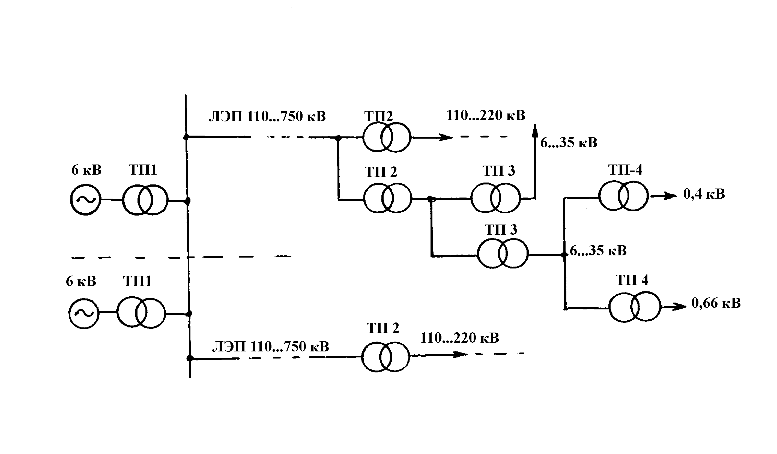
Рис. 5.1. Схема передачи и распределения электроэнергии: ТП-1 - трансформаторные подстанции электростанций; ТП-2 - подстанции системообразующей сети; ТП-3 - районные подстанции; ТП-4 потребительские подстанции.

Системообразующие сети (обычно напряжением 330 кВ и больше) осуществляют функции формирования объединённых энергосистем, включающих мощные электростанции и обеспечивают передачу электроэнергии от этих электростанций (ЛЭП 110...750 кВ и ТП2).
Питающие сети предназначены для передачи электроэнергии от подстанций системообразующей сети к центрам питания распределительных сетей - районным подстанциям. Напряжение питающих сетей 110...220 кВ.
Распределительная сеть обеспечивает передачу электроэнергии на небольшие расстояния от шин нижнего напряжения районных подстанций к промышленным, городским и сельским потребителям. Различают распределительные сети высокого напряжения (U_{ном} > 1 кВ) и низкого напряжения (U_{ном}< 1 кВ). Высокое напряжение обычно имеет значение 6...35 кВ. Распределительные сети подают электроэнергию на потребительские сети, имеющие в своём составе потребительские подстанции (ТП4), на выходе которых получают напряжение 0,4 или 0,66 кВ. Электрические сети сельскохозяйственного назначения в настоящее время выполняются на напряжение 0,4...110 кВ.
Воздушные ЛЭП в качестве основных конструктивных элементов содержат провода, закреплённые на изоляторах, и опоры, к которым прикрепляются провода. Наиболее распространены провода: алюминиевые, сталеалюминевые и из сплавов алюминия. Силовые кабели состоят из одной или нескольких изолированных токопроводящих жил, отделённых от земли защитной изоляцией.
Сельскохозяйственные электрические сети обслуживают сельскохозяйственных потребителей и отличаются большой протяженностью при сравнительно небольшой передаваемой мощности. Это обстоятельство приводит к увеличению потерь электрической энергии на ее передачу и распределение между потребителями, а также увеличивает стоимость передаваемой энергии. Причины потерь: омическое сопротивление проводов; потери в изоляции; коронный разряд; электромагнитное излучение и другие. Несколько снизить эти негативные показатели позволит строительство мини-ТЭЦ, работающих на местных видах топлива, а также строительство малых ГЭС, ВЭУ, способных в основном обеспечить электроэнергией близко расположенные сельскохозяйственные потребители. В целом по республике, потери на передачу и распределение электроэнергии составляют около 9%. Снижению этой цифры будут способствовать модернизация существующих и ввод новых электростанций в составе Белорусской энергосистемы в 2006-2010г.г., реконструкция ЛЭП и в целом – более равномерное распределение генерирующих мощностей по территории страны [24].
Наряду с этим, имеет место также неравномерность потребления электроэнергии – суточная, месячная и сезонная. Это происходит по причине непостоянства режима работы отдельных потребителей по часам суток и по сезонам.
Режимы работы электростанций и трансформаторных подстанций также меняются с соответствии с изменением потребляемой мощности всеми энергоприемниками. Это обстоятельство приводит к невозможности соблюдать оптимальные режимы работы электрогенераторов, паровых котлов, трансформаторов на подстанциях. КПД этих устройств снижается, что приводит к перерасходу ТЭР на получение электроэнергии. Уменьшить эти негативные явления возможно двумя путями. Первый путь предполагает использование «демпфирующих» электростанций, в частности ГЭС, которые способны эффективно менять уровень генерируемой мощности и «сглаживать» максимумы и минимумы потребления электроэнергии. Второй путь – равномерное распределение потребляемой мощности по временам суток. Полной равномерности потребления электроэнергии при этом достичь невозможно, т.к. жизнедеятельность людей связана со сменой дня и ночи. Однако разумное планирование времени работы различных социальных и производственных объектов на протяжении суток может существенно «сгладить» суточную неравномерность потребления электроэнергии. Здесь очень большую роль могут сыграть многоуровневые тарифы на оплату за потребляемую электроэнергию.

  - Основы управления системами энергоснабжения
и энергопотребления

Любой функционирующий объект может находиться в одном из двух состояний: детерминированном (предопределённом) и вероятностном (стохастическом). Задачей управления является перевод объекта из второго состояния в первое. Для выполнения этой задачи человек (оператор) должен обладать информацией о состоянии объекта либо алгоритмом его функционирования. Значит, в распоряжении оператора должны быть органы информации, измеряющие параметры состояния объекта - измерительные приборы. Помимо этого в распоряжении оператора должны быть органы управления, при помощи которых он может осуществлять воздействие на объект с целью изменения его состояния.

    - Средства измерения и регулирования при потреблении ТЭР

Рациональное использование различного вида ресурсов невозможно без точного их измерения и учета. При производстве требуемых видов энергии (тепловая, электрическая) и при ее потреблении, чаще всего требуется непрерывное получение информации о параметрах того или иного вида энергоносителя. Эту задачу способны обеспечить датчики, под которыми понимают устройства, преобразующие измеряемый параметр в выходной сигнал, удобный для дальнейшего использования в системе управления энергообъектом. В этих устройствах в качестве выходного сигнала используют электрический сигнал (ток, напряжение), который используется или непосредственно при управлении тем или иным процессом, или может быть преобразован в цифровой код или в другую физическую величину, удобную для управления и регулирования (в т.ч. и автоматического, т.е. без участия человека). Дальше рассмотрим некоторые типы датчиков, используемых в процессе измерения и регулирования потребления различных ресурсов.

Датчики температуры
Манометрические термометры - это устройства, в которых используется объёмное расширение рабочего вещества (эфир, ацетон, хладон-22 и др.) в герметичной термосистеме, состоящей из термобаллона, капилляра и манометрического преобразователя с электроконтактами и указателем (см. рис. 5.2). При испарении и расширении рабочего вещества за счёт возникающего давления, пропорционального температуре, сильфонный преобразователь расширения вызывает срабатывание электрических контактов, заранее установленных на какую-то заданную температуру (одно или несколько значений).

Рис. 5.2. Манометрический термометр: 1 - термобаллон; 2 - капилляр; 3 - манометрический преобразователь (сильфон); 4 - контактная группа; 5 - стрелочный индикатор.

Электроконтактный ртутный термометр - устроен как обычный термометр, например - медицинский. Использовать его в качестве датчика позволяют электрические контакты, вделанные в ртутный капилляр (рис. 5.3). В этом приборе используется электропроводность ртути, которая при определённой температуре, расширяясь, достигает подвижного контакта и замыкает цепь управления. Положение подвижного контакта можно изменять, меняя, тем самым, температуру срабатывания. Контроль за температурой осуществляется по шкале температур, как в обычном измерительном термометре.
Биметаллический датчик температуры конструктивно выполняется на основе биметаллической двухслойной пластины (ленты), в которой две ленты с различным температурным коэффициентом расширения соединены контактной сваркой. Такая лента с изменением температуры изгибается или закручивается в сторону материала с меньшим коэффициентом линейного расширения. Будучи механически связанной с группой контактов или переменным резистором, при изменении температуры лента вызовет срабатывание соответствующих электроконтактов или изменение положения подвижного контакта переменного резистора.

Рис. 5.3. Устройство электроконтактного ртутного термометра: 1 – ртутный капилляр; 2 – подвижный электроконтакт; 3- неподвижный электроконтакт; 4 – шкала температур.
Термоэлектрические датчики функционируют на основе эффекта Зеебека, сущность которого заключается в возникновении термоЭДС в цепи, составленной из двух различных проводников, например железо-константан. При нагреве места соединения возникает ЭДС, величина которой пропорциональна температуре.
Терморезисторы - это элементы, в которых используется явление изменения электрического сопротивления проводящих материалов в зависимости от температуры. Они бывают проволочные и полупроводниковые. Проволочные резисторы выполняются из меди или платины. Полупроводниковые терморезисторы (термисторы) изготавливают из смеси окислов некоторых металлов (MnO₂, CuO₂, Fe₂O₃, NiO и др.) или из германия. В качестве терморезисторов могут использоваться также германиевые диоды и транзисторы.
Датчики влажности
В качестве датчиков влажности воздуха используются приборы – гигристоры. Конструктивно они похожи на резисторы. У них проводящий слой выполняется из материалов, сопротивление которых зависит от уровня влажности воздуха. Здесь часто возникают затруднения ввиду зависимости относительной влажности воздуха от температуры, что характерно для процессов вентиляции животноводческих помещений, при сушке различных материалов и др.
Датчики влажности кондуктометрического типа, изготавливают виде воздушного конденсатора, который питается напряжением сверхвысокой частоты. При изменении влажности воздуха меняется его диэлектрическая проницаемость, и «соответственно» емкость конденсатора, что приводит к изменению величины тока, протекающего через такой конденсатор. Это изменение функционально связано с абсолютной влажностью воздуха.
Датчики давления
Мембранные датчики - имеют чувствительный элемент в виде круглой пластины, находящейся между двумя камерами (рис. 5.4). Мембрана может быть плоской, гофрированной или выпуклой формы. Такой датчик функционирует следующим образом. При увеличении давления в измерительной камере мембрана прогибается и передвигает механически связанные с ней подвижный электроконтакт и стрелочный указатель. Уровень давления для замыкания каждого из электроконтактов контактной группы зависит от его предварительной установки. С этой целью предусматривается возможность установки неподвижных контактов на разное давление их срабатывания. Мембрана обладает пружинными свойствами и при уменьшении давления может возвращаться в исходное положение или прогибаться в другую сторону.
Рис. 5.4. Схема устройства мембранного датчика давления: 1-плоская мембрана; 2-измерительная (закрытая) камера; 3-открытая камера; 4-стрелочный указатель; 5-контактная группа.

Сильфонные и пружинные датчики в качестве чувствительного элемента содержит сильфон (см. рис. 5.2) или трубчатую пружину, способную деформироваться за счёт изменения давления во внутреннем объёме. В остальном они аналогичны мембранным датчикам.
Пьезоэлектрические датчики основаны на пьезоэффекте, когда в кристаллических структурах (сегнетовая соль, кварц) на гранях кристаллов при деформации возникает ЭДС, величина которой пропорциональна деформации.
Датчики расхода
Расход вещества - это масса вещества или его объём, проходящий через поперечное сечение канала за определённый промежуток времени. Измеряют расход вещества приборами - расходомерами. Расходомер, снабжённый интегрирующим устройством для суммирования показаний, называют счётчиком.
Дроссельные датчики, используемые для регистрации расхода жидкости, например воды, имеют в своём составе диафрагму и дифференциальный манометр, регистрирующий перепад давления ΔР (рис. 5.5). Диафрагма имеет отверстие с диаметром меньше диаметра канала трубопровода, в котором течёт жидкость. Благодаря наличию диафрагмы, поток жидкости перед ней тормозится и статическое давление Р₁ потока увеличивается. За диафрагмой давление понижается, Р₂< Р₁. Разность давлений ΔР однозначно связана со скоростью потока жидкости в канале,υ_{ж}.
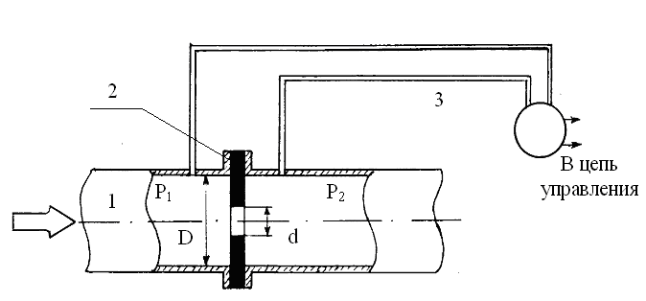
ΔР=Р₁-Р₂ υ_{ж}=f (ΔР)
Рис. 5.5. Дроссельный датчик расхода жидкости: 1-трубопровод; 2-диафрагма; 3-дифференциальный манометр-преобразователь

Величину ΔР регистрируют и преобразуют в электрический сигнал дифференциальным манометром. Очевидно, что при известном значении скорости v жидкости в канале и диаметре канала D можно однозначно определять расход этой жидкости, как

$V_{ж}=υ_{ж}\frac{π D^{2}}{4}$ .

Скоростные датчики расхода (анемометры) функционируют на основе измерения средней скорости потока в канале с помощью лопастных колёс, вертушек, взаимодействующих с потоком (рис.5.6). В современных конструкциях таких расходомеров применяют герметизированные преобразователи скорости вращения вертушки в электрический сигнал, например импульсный, как показано на рисунке.
Рис. 5.6. Скоростной датчик расхода: 1 - трубопровод; 2 - вертушка; 3 - постоянный магнит; 4 - формирователь электрических импульсов.

В этом преобразователе может использоваться электромагнитная схема формирования импульсов или геркон. Частота следования импульсов n однозначно связана с частотой вращения вертушки и соответственно со скоростью потока υ_{ж} = f (n), которая определяет расход жидкости V_{ж} = v_{ж}πD²/4.
Бесконтактные датчики расхода (ультразвуковые, электромагнитные (индукционные), радиоизотопные и др., не вносят возмущения в поток жидкости и газа и позволяют благодаря этому достичь более высокой точности регистрации скорости потока. Принцип их заключается в том, что под воздействием какого-либо источника излучения в потоке происходят изменения плотности или образуются метки (ионные, радиоактивные), имеющие скорость одинаковую с потоком. Измеряя скорость метки получают скорость потока. В ультразвуковых датчиках используется эффект Допплера. Электромагнитные (индукционные) датчики функционируют на основе явления электромагнитной индукции.

Измерение количества теплоты
Необходимость оперативного определения расхода теплоты и теплопотерь с особой остротой выявилась в последнее время, когда на передний план выступило требование экономии топливно-энергетических ресурсов. Измеряют расход теплоты с помощью теплосчётчиков. При этом решается задача в соответствии с алгоритмом:

Q = V_{Т} C_{T} t (T₁ - T₂) , МДж,

где: Q - количество теплоты, отданное теплоносителем за время t;
V_{Т} - объёмный расход теплоносителя (воды), м³/с;
Т₁; T₂ - температура теплоносителя на входе и выходе потребителя,⁰С;
С_{Т} - удельная теплоёмкость теплоносителя, МДж/м³.
В простейшем случае схема теплосчётчика должна содержать датчик расхода теплоносителя (водомер), два датчика температуры и вычислительный блок, реализующий вышеприведенный алгоритм (рис. 5.7).
В промышленных системах требуются более сложные схемы теплосчётчиков, которые учитывают изменение энтальпии теплоносителя и расход теплоты для горячего водоснабжения.
Индивидуальные тепломеры, широко распространённые в ряде европейских стран, оценивают расход теплоты индивидуальными потребителями, например - радиаторами центрального отопления (см. рис. 5.8). Они содержат чувствительный элемент - стеклянную градуированную трубочку, заполненную тетралином. Систематический её нагрев приводит к испарению жидкости, по которому и судят о расходе теплоты. Расчет расхода тепла производится при помощи компьютера, в базу данных которого предварительно заносят характеристики каждого радиатора.
Рис. 5.7. Схема простейшего теплосчётчика: 1-подающий (прямой) трубопровод; 2-отводящий (обратный) трубопровод; 3-водомер; 4-датчик температуры теплоносителя; 5-датчик температуры использованного теплоносителя.

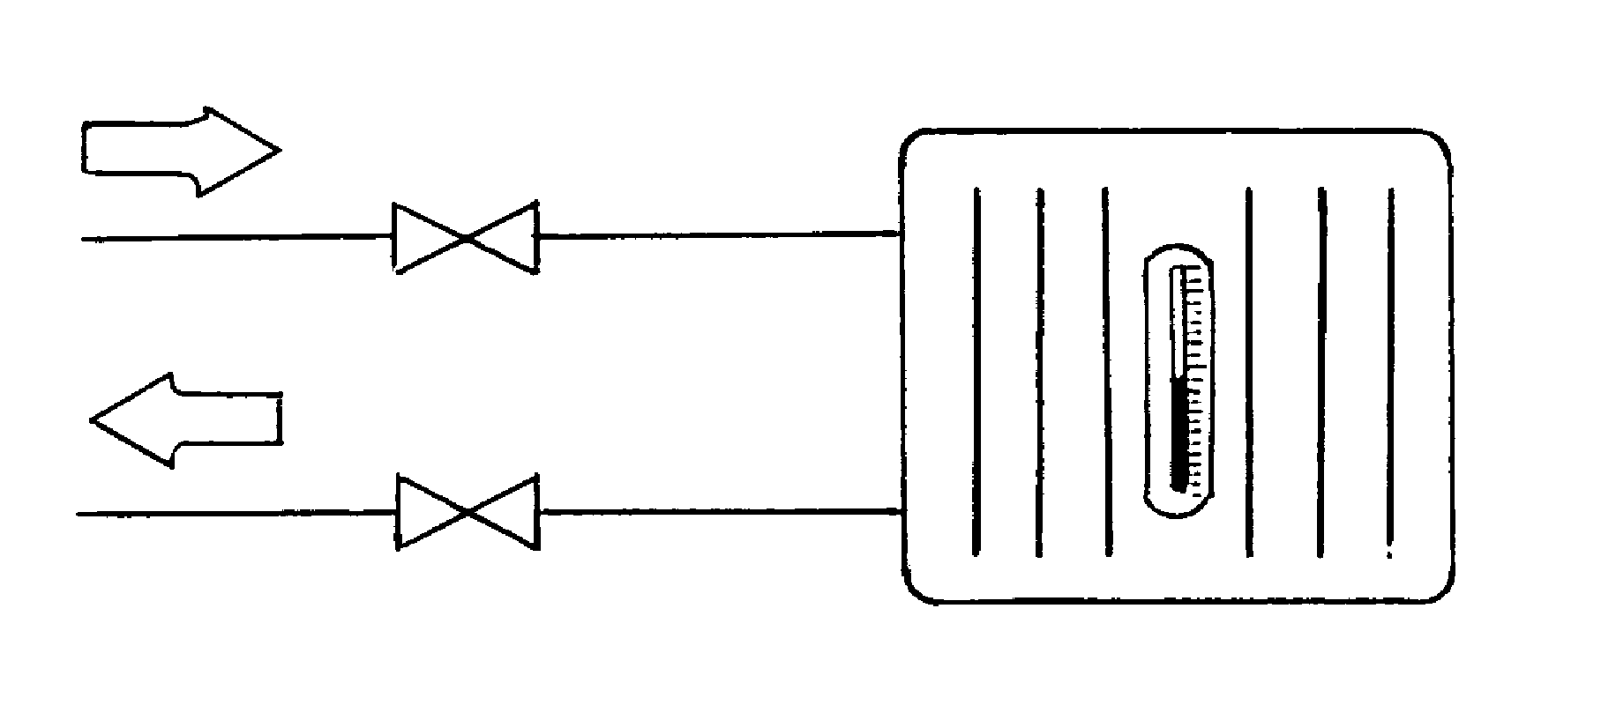
Рис. 5.8. Индивидуальный тепломер на радиаторе центрального отопления.

Различают три основных способа управления процессами теплоснабжения и электроснабжения - ручное, автоматическое и полуавтоматическое. Для их реализации используются различные приборы и устройства. Наиболее часто встречающиеся это: ручные краны, задвижки, выключатели, переключатели и регуляторы различных параметров. Рассмотрим некоторые из них.
Электромагнитные клапаны - это устройства, в которых перемещение клапана обеспечивается за счёт электромагнита (рис. 5.9). Электромагнитный клапан обеспечивает, как правило, два положения - открытое и закрытое.
Открывается клапан при наличии управляющего электрического напряжения от цепи управления. При его отсутствии клапан удерживается в закрытом состоянии за счёт действия пружины.
Рис. 5.9. Электромагнитный клапан: 1-трубопровод; 2-клапан; 3-подвижный сердечник; 4-соленоид; 5-пружина.

Электромеханический кран (задвижка) содержит в качестве рабочего органа кран или задвижку. Приводится в действие рабочий орган с помощью электродвигателя, реечного, кулачкового механизмов или червячной передачи. Для увеличения усилия и уменьшения скорости действия крана служит редуктор (рис. 5.10).
Изменяя полярность питающего напряжения, подаваемого на электродвигатель постоянного тока, можно закрывать или открывать задвижку. Если используется электродвигатель переменного тока, необходимо его реверсирование путём коммутации обмоток.
Электромеханические устройства позволяют плавно изменять положение рабочего органа (задвижки, крана) от полностью открытого до полностью закрытого. Благодаря этому обеспечивается плавное регулирование скоростью потока от υ_{ж}=0 до υ_{ж} = υ_{макс.}.

Рис. 5.10. Электромеханическая задвижка: 1-трубопровод; 2-задвижка; 3-реечный механизм; 4-редуктор; 5-электродвигатель.

Насосы с электроприводом позволяют перемещать жидкости и газы по трубопроводам от зон с низким статическим давлением к зонам с более высоким давлением. Эффективным является использование регулируемых (например – частотное регулирование) электроприводов, позволяющих улучшить работу системы управления и обеспечить заметную экономию электроэнергии.
Автоматические регуляторы - это устройства, обеспечивающие поддержание параметра объекта на постоянном уровне или его изменение по заданному закону. Автоматический регулятор обязательно содержит: чувствительный элемент или датчик регулируемого параметра; регулирующий орган; задающее устройство, определяющее требуемое значение параметра. Примером такого устройства может служить автоматический термостат, устанавливаемый перед нагревательными приборами системы отопления (рис. 5.11).
Работает он следующим образом. Перекрывающая трубопровод задвижка механически связана с герметичным гармониковым чувствительным элементом-термодатчиком, внутренность которого заполнена термочувствительной массой, способной расширяться при повышении температуры. При увеличении температуры воздуха в помещении, термодатчик расширяется и перекрывает трубопровод, чем ограничивается поступление теплоносителя в радиатор. Необходимую температуру в помещении можно задавать вручную поворотом защитного колпачка с пружиной.
Рис. 5.11. Автоматический термостат: 1-место установки термостата; 2-трубопровод; 3-задвижка (кран); 4-термодатчик; 5-пружина; 6-защитный экран.

Пружина принудительно деформирует датчик, заставляя его реагировать на нужную температуру. В этом регуляторе: чувствительный элемент - термодатчик; регулирующий орган - задвижка; задающее устройство - натяжная пружина с колпачком, позволяющая задавать желаемую температуру в помещении в пределах 15...25 ⁰С.
В электрических энергосистемах для управления используются различные ручные и дистанционно управляемые коммутирующие устройства: рубильники, переключатели, отсекатели и др.

    - Понятие об автоматическом управлении

Как и во многих других отраслях народного хозяйства, в системах энергоснабжения и энергопотребления всё более широко используется автоматизация управления целым рядом процессов. Внедрение автоматических систем управления существенно повышает производительность труда работников (операторов), увеличивает точность управления и обеспечивает высокую эффективность использования энергоресурсов.
Автоматическая система - это совокупность технических средств автоматизации и объекта управления, функционирующая без участия человека. Следует различать автоматическую систему управления и автоматизированную систему управления, допускающую участие человека в процессе управления. Основные типы систем управления приведены на рис. 5.12.
Особенности функционирования этих систем легко уяснить на примере регулирования температуры в помещении - жилом или производственном, которое будет выступать в качестве объекта управления «О». Управляемая величина «Х» - это температура воздуха внутри помещения. Заданная температура (например +20⁰С) определяется задающим воздействием «W». Возмущение «F» - это изменение температуры окружающей среды вне помещения (похолодание или потепление), которое изменяется по случайному закону. В качестве управляющего органа «УО» здесь может выступать нагревательный прибор (радиатор отопления, калорифер и др.) с регулирующим краном.
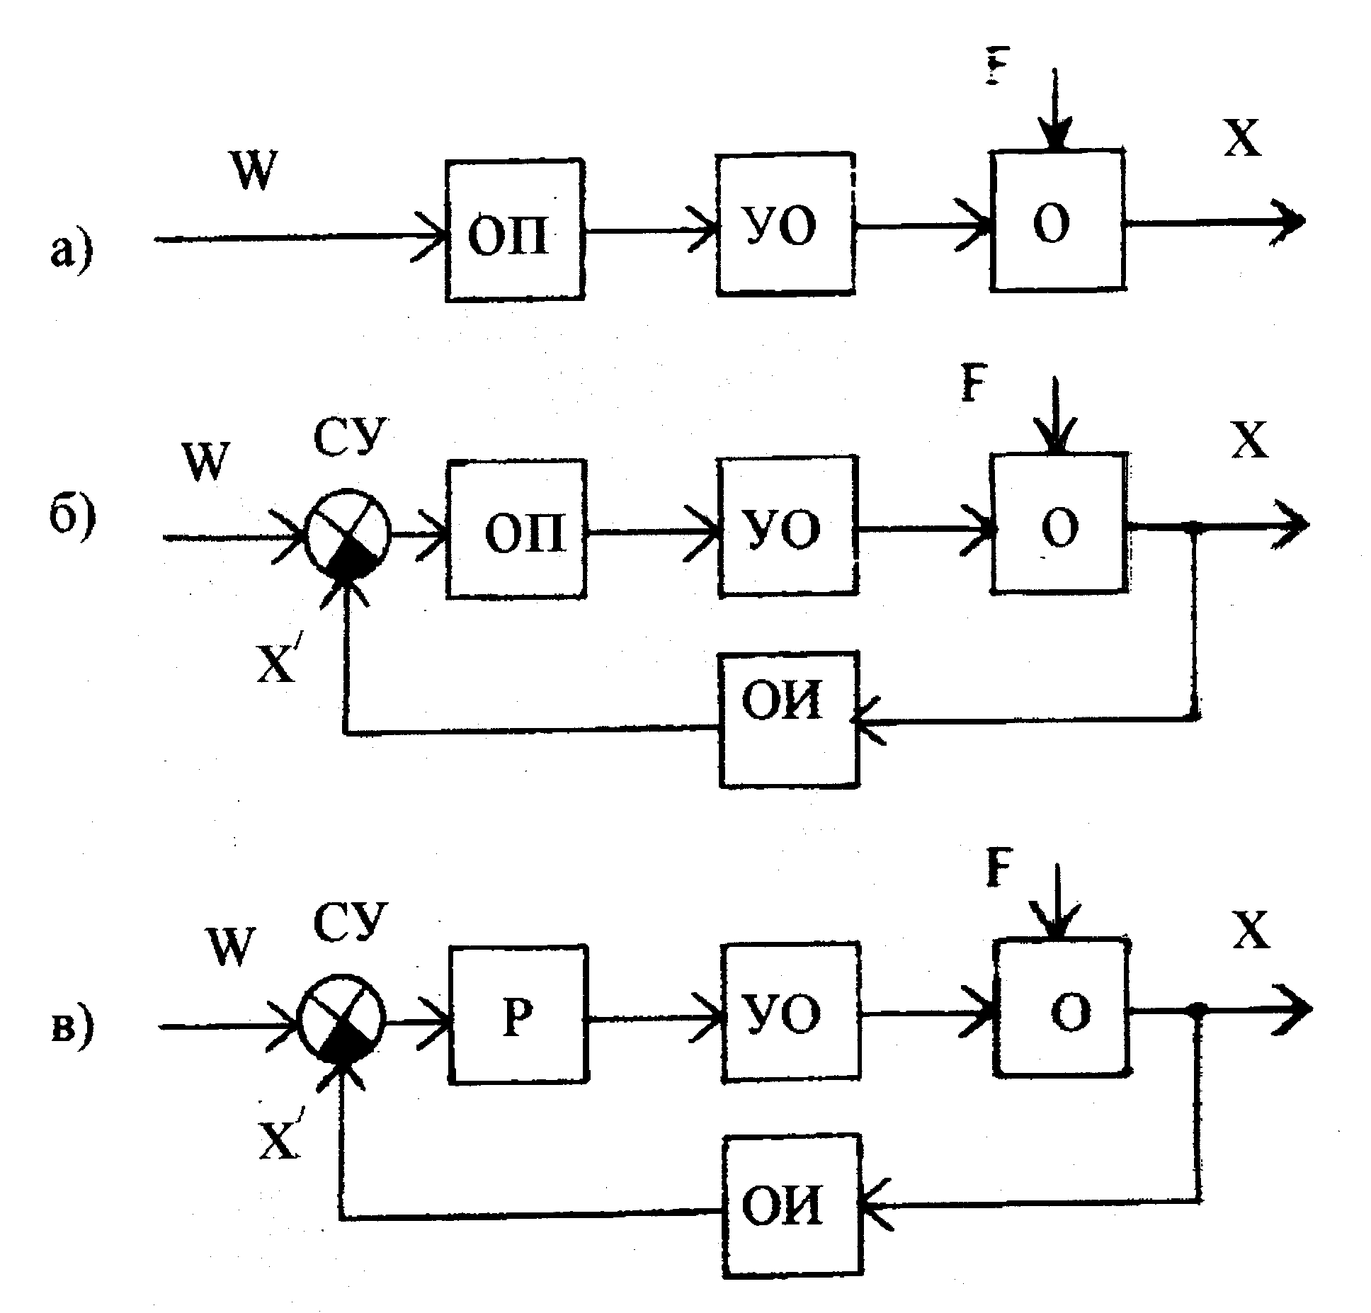

Рис. 5.12. Системы управления: а) ручная; б) автоматизированная или полуавтоматическая; в) автоматическая; W - задающее (командное) воздействие; F - мешающее воздействие (возмущение); X - управляемая величина (параметр) объекта управления; X′-измеренное значение параметра X; О - объект управления; УО - управляющий орган; ОП - оператор; ОИ - орган информации (датчик); СУ - сравнивающее устройство;
Р- регулятор.
Открывая или закрывая кран можно изменять расход теплоносителя и тем самым влиять на основной параметр - температуру воздуха в помещении.
Очевидно, что первая схема (ручного управления) (рис. 5.12, а), которая не учитывает случайного характера изменения возмущения «F», будет наименее совершенной. Здесь, к примеру, можно на день прикрывать кран управления расходом теплоносителя, а на ночь - открывать.
Этим действием будет учитываться закономерность изменения температуры наружного воздуха: днём теплее, ночью - холоднее. Однако оператору, управляющему краном расхода теплоносителя, очень трудно учитывать возможные количественные изменения возмущения «F». Заметим, что в первой схеме в помещении даже отсутствует измеритель параметра «Х», т.е. нет термометра.
Введение в схему управления температурой в помещении органа информации «ОИ», т.е. термометра (рис. 5.12, б), позволяет существенно улучшить качество управления, и, прежде всего, точность поддержания температуры воздуха. В этой схеме параметр «Х′» постоянно сравнивается с задающим воздействием, и оператор с помощью управляющего органа приводит значение температуры в помещении к заданному уровню, тем самым устраняя негативное воздействие возмущения «F». Суть процесса полуавтоматического управления, который иллюстрируется схемой рис. 5.12,б, состоит в том, что минимизируется разность (рассогласование) ΔХ = W - Х′, т.е. ΔХ→О. Точность отслеживания параметра Х зависит от точности его измерения органом измерения ОИ и от действий оператора, насколько он точно и своевременно реагирует на увеличение ΔХ. Процесс сравнения W и Х′ может выполняться приборным образом или визуально самим оператором. Цепь, связывающую выход системы с её входом, называют цепью обратной связи. В нашем случае эта цепь включает выход параметра Х, ОИ и вход СУ. Наличие цепи обратной связи позволяет наилучшим образом учитывать влияние возмущения F и существенно повышать точность управления параметром Х, что выгодно отличает данную схему от предыдущей.
Наиболее высокими эксплуатационными качествами, в т.ч. и точностью, обладает схема рис. 5.12, в, отображающая систему автоматического управления параметром Х. Замена оператора регулятором, который воздействует на управляющий орган в строгом соответствии с величиной и знаком ΔХ, повышает надёжность функционирования всей системы в целом. Для измерения параметра Х в таких системах используются ОИ - датчики (например, температуры), на выходе которых получают величину Х′, однозначно отображающую Х и пригодную для подачи на вход сравнивающего устройства СУ, где в аналоговом или цифровом виде получают рассогласование ΔХ.
Автоматизация технологических и производственных процессов создаёт определённые технико-экономические преимущества во всех отраслях народного хозяйства страны. С внедрением средств автоматизации неизбежно повышается производительность труда. При этом обеспечивается снижение себестоимости изделий, повышение качества продукции, снижение расхода топлива, тепловой и электрической энергии, что особенно важно для систем энергоснабжения и энергопотребления. Так, например, экономия тепловой энергии, расходуемой на теплопотребление (отопление, горячее водоснабжение, производственное использование), за счёт автоматического регулирования может составить до30% от годового потребления без нарушения теплового режима зданий и параметров других процессов.

5.3. Бытовое энергосбережение

5.3.1. Общие сведения

На поддержание теплового режима жилых зданий и на другие бытовые нужды тратится большое количество энергоресурсов. Например, частные домовладельцы в Западной Европе используют почти 30 % всей получаемой энергии, что составляет почти столько же, что и промышленность, и больше, чем весь вместе взятый транспорт. При этом большая часть расходуемой энергии (70%) идёт на отопление помещений (рис. 5.13).
В жилищном хозяйстве нашей страны так же потребляется около 30 % тепловой энергии, получаемой от сжигания различных видов топлива. При этом суммарная потребность эксплуатируемых жилых зданий (старого фонда) в тепловой энергии намного больше, чем в новых жилых зданиях, спроектированных и строящихся в последние годы. Существующий перерасход тепловой энергии в эксплуатируемых зданиях по сравнению с расчётным расходом сейчас оценивают в 25 и более процентов.
Основными причинами расхода являются: пониженные теплозащитные свойства наружных ограждающих конструкций - стен, окон, балконных дверей, совмещённых покрытий зданий; неотрегулированность систем отопления; завышенный воздухообмен из-за неплотностей и щелей окон, дверей; работа котельных с низким КПД; несовершенство систем горячего водоснабжения и др.
Рис. 5.13. Распределение энергетических потребностей зданий.

В этой связи в республике постоянно совершенствуется законодательная база по энергосбережению, разрабатываются нормативы и проводятся мероприятия, стимулирующие организации и службы жилищно-коммунального хозяйства, а также квартиросъёмщиков и владельцев домов к экономии тепловой и электрической энергии, других ресурсов.

    - Энергосбережение в зданиях и сооружениях

С учётом неуклонного роста цен на энергоносители расходы на отопление жилых зданий становятся очень высокими. Экономия на теплоизоляции домов приводит в последующем к неизмеримо большим расходам на отопление. Еще в 80-е годы прошлого века специалистами Польши было установлено, что если при существующих тогда нормах просуммировать всю энергию на строительство дома и его обслуживание в течении 80-ти лет, то оказывается, что около 5% энергозатрат уходит на материалы и процесс строительства, а остальные 95% - на его содержание и, в основном, на отопление. В стоимостной оценке – цена энергии на отопление оказывается в 2 раза больше, чем стоимость постройки и обслуживание дома за указанный срок[18]. Если учесть ситуацию с энергоресурсами и ценами на нефть и газ, то для Беларуси она является сложной. Здания всех типов потребляют 30...40 % всей энергии в республике. По оценкам как отечественных, так и зарубежных специалистов, потенциал экономии электроэнергии в зданиях и сооружениях равен 30...40 %, а тепловой энергии - около 50%.
Типовая структура расхода тепловой энергии через элементы конструкции зданий приведена в табл.5.1
Как видно из таблицы, основной расход тепловой энергии связан с отоплением зданий и направлен на компенсацию тепловых потерь через стены, окна, чердачные перекрытия и за счет вентиляции.
Одним из определяющих показателей для жилого дома является годовое потребление тепла на 1 м² полезной площади. Этот показатель для Беларуси составляет 175...180 кВт⋅ч/м², для Германии (согласно немецким стандартам) - 140 кВт⋅ч/м², для Швеции - 60...70 кВт⋅ч/м² [14].

Таблица 5.1
Потери тепла (%) через элементы конструкции жилых зданий, построенных до 80-х годов 20 века[18]

Элементы конструкции зданий | Многоэтажное здание | Отдельно стоящее здание (коттедж)
Вентиляция  Окна  Чердачное перекрытие  Наружные стены  Подвальное помещение | 27,6  30  5,7  34,2  2,5 | 14  18  18  40  10
При применении современных строительной и теплозащитной технологий имеется реальная возможность обеспечить этот показатель для условий нашей республики в пределах 30...70 кВт⋅ч/м². С другой стороны важным является правильный выбор температурного режима внутри помещений. Так поддержание в здании температуры 18 ^{о}С вместо 20 ^{о}С обеспечивает экономию 12% тепловой энергии. В Беларуси разработан стандарт дома с низким энергопотреблением, в котором на отопление при жилой площади 100 м² будет расходоваться от 300 до 500 м³ природного газа в год. В таком доме уделяется большое внимание использованию поступающей солнечной энергии, внутренних источников тепла и тепла вентиляционных выбросов. Этот дом также отличается малым потреблением энергии для горячего водоснабжения.
Низкое энергопотребление зданиям обеспечивают:
хорошие теплоизолирующие свойства строительных элементов (стен, окон, крыши, пола, подвала);
добросовестное выполнение изоляции: недопущение теплопотерь; плотная оболочка строения (защита от ветра и т.п.);
пассивное использование солнечной энергии и её аккумулирование (суточное или сезонное);
управляемый воздухообмен (по возможности возвращение тепла);
хорошо регулируемые отопительные устройства;
энергоэкономное обеспечение горячей водой, возможно посредством солнечной энергии в летнее время;
устранение бесполезных расходов электроэнергии.

    - Тепловая изоляция трубопроводов, зданий, сооружений

Теплоизоляционные свойства материала характеризуются значением его коэффициента теплопроводности λ, измеряемого в Вт/(м⋅К). Хороший тепловой изолятор - это материал, у которого низкое значение теплопроводности. Одним из наиболее совершенных материалов, широко используемых в настоящее время для изоляции трубопроводов, заполнения щелей в оконных и дверных проёмах является пенополиуретан. Он содержит от 92 до 98 % закрытых пор, заполненных изоляционными газами. Этот материал отличается: низким значение теплопроводности, хорошей термостойкостью и водостойкостью, высокой механической прочностью, возможностью заполнения узких щелей и пространств. Для целей тепловой изоляции используют также и другие материалы, такие как пенопласт, минеральная вата, пенобетон и др. (см. Приложение 3). Важным показателем ограждающих конструкций является сопротивление теплопередаче (R_{т,}м² ^{о}С/Вт), определяемая с учетом теплопроводности материала и конструктивных особенностей этих конструкций. При известном значении R_{т}, мощность потока тепла q_{т} через ограждающую конструкцию определяется как

q_{т}=S(Т_{в} - Т_{н}) / R_{т}, Вт,

где S – площадь ограждающей конструкции, м²;
Т_{в} – температура воздуха в помещении, ^{о}С;
Т_{н} – температура наружного воздуха, ^{о}С.
В Республике Беларусь в 1997г. были приняты строительные нормы (СНБ 2.04.01-97. Строительная теплотехника), согласно которым требования к теплоизолирующим показателям элементов конструкции зданий значительно увеличены по сравнению с действующими до этого нормами(СНиП II-3-79*. Строительная теплотехника – М.: Стройиздат, 1982)(см.табл.5.2).

Таблица 5.2
Нормативные сопротивления теплопередаче(R_{т}, м^{2 о}С / Вт)
элементов конструкций зданий

Элементы | СНиП II-3-79* | СНБ 2.04.01-97
Стены  Совмещенные покрытия  Заполнения световых  Проемов | Не менее 0,93  Не менее 0,93  Не менее 0,4 | 2.0  3,0  0,6

(*) Принятые в СССР в 1979г. и уточненные в 1982г.

Практически для стен это достигается:
кладкой кирпича с утепляющим слоем и воздушной прослойкой под наружной оболочкой;
двойной стеной с промежуточным утепляющим слоем из пористого наполнителя;
однослойной кладкой из низкотеплопроводного материала (газосиликатный блок, прессованный соломенный блок), оштукатуренного с двух сторон.

5.3.4. Изоляционные характеристики остекления

Тепловое сопротивление применяемых в жилых домах окон в Республике Беларусь должно быть не ниже 0,6 (м²⋅^{о}С)/Вт. Этому требованию удовлетворяют окна с двумя раздельными переплетами (рамами), у которых внутренние переплеты имеют двухслойное остекление. Желательно использование специальных теплозащитных стекол, которые имеют специальный селективный слой, невидимый глазом, но значительно уменьшающий потери тепла. Этот эффект увеличивается при наличии небольшого зазора между первым и вторым слоем; в таком случае расход тепла уменьшается почти в два раза. Окна в теплозащитном исполнении стоят на 15-20 % дороже обычных, но затраты компенсируются экономией на отоплении.
Оконная рама должна иметь утепляющий слой как с наружной, так и с внутренней стороны. Если этого нет, следует предусмотреть термическое разделение.
Сейчас для заполнения оконных проёмов широко применяются стеклопакеты. Стеклопакет представляет собой изделие, состоящее из двух или более слоёв стекла, соединённых между собой по контуру таким образом, что между ними образуются герметически замкнутые полости, заполненные обезвоженным воздухом или другим газом. Сопротивление теплопередачи одного обычного стекла составляет примерно
0,17 (м²⋅^{о}С)/Вт, а стеклопакета из двух обычных стёкол - 0,36-0,39 (м²⋅^{о}С)/Вт. Сопротивление теплопередачи трёхстекольного окна с учётом материала, из которого оно изготовлено, может превышать 0,6 (м²⋅^{о}С)/Вт. Наибольший эффект достигается при использовании в стеклопакете одного из стёкол с селективным покрытием, способным отражать тепловые волны внутрь помещения и одновременно пропускать снаружи солнечное тепловое излучение. Только за счёт применения в стеклопакете такого стекла, а также введения в межстекольное пространство более плотного, чем воздух, газа, например аргона, криптона или ксенона, можно добиться величины термического сопротивления, приближающегося к единице. Исследования показывают, что конструктивные решения окон, и прежде всего их стеклянной части, смогут способствовать достижению термического сопротивления теплопередачи, равного 1,8-2,0 (м²⋅^{о}С)/Вт.

    - Экономия электроэнергии при освещении бытовых и производственных зданий

В нашей республике на освещение расходуется около 10% всей потребляемой электроэнергии. К основным источникам света используемым в настоящее время относятся лампы накаливания и газоразрядные лампы (люминесцентные, низкого и высокого давления). Важнейшие характеристики ламп: номинальное напряжение, мощность, световой поток и средний срок службы. Эффективность ламп оценивают светоотдачей, определяемой как отношение светового потока, вырабатываемого лампой к потребляемой мощности лампы (лм/Вт). Для ламп накаливания световая отдача не превышает 20 лм/Вт, для люминесцентных она равна 40-80 лм/Вт и более. Срок службы ламп накаливания не превышает 1000 часов и как источники света, по причине низкой светоотдачи, они не эффективны, хотя благодаря низкой цене и простой схеме включения еще широко используются. В настоящее время получили распространение галогенные лампы, представляющие собой усовершенствованную разновидность ламп накаливания. В состав газового заполнения колбы галогенной лампы вводятся галогены (йод, бром ), которые способствуют увеличению срока службы лампы до 2000 часов и повышению рабочей температуры ее спирали, благодаря чему светоотдача возрастает до 40 лм/Вт.
Газоразрядные лампы, к которым относятся люминесцентные лампы, лампы ДРЛ (дуговые, ртутные, люминесцентные),натриевые лампы функционируют на основе электрического разряда в газах и парах металлов (ртути, натрия) и явления фотолюминесценции. Они имеют высокую светоотдачу и большой срок службы – 8…10 тыс. часов. По устройству они сложнее ламп накаливания и требуют для своей работы пускорегулирующей аппаратуры, которая обеспечивает запуск и стабилизирует процесс газового разряда в этих источниках. У нас в стране еще широко распространены дроссельные пускорегулирующие аппараты (ПРА). В этих условиях дроссель, выполненный в виде катушки индуктивности с ферромагнитным сердечником, обладающим большим индуктивным сопротивлением вместе со стартером обеспечивает запуск лампы и в дальнейшем поддерживает стабильный газовый разряд. Такие ПРА имеют ряд недостатков. Они ненадежны. Дроссель часто является источником шума (гудение на частоте 100 Гц). Световой поток лампы не постоянен – лампа «мерцает» с частотой 100 Гц, что приводит к утомлению глаз и является причиной стробоскопического эффекта. Кроме того, при частом включении и выключении светильников, оборудованных дроссельными ПРА снижается срок службы люминесцентных ламп.
В настоящее время разработаны и выпускаются в Беларуси и за рубежом электронные пускорегулирующие аппараты (ЭПРА). Они свободны от недостатков дроссельных ПРА. В них используется электронная схема, обеспечивающая надежный запуск лампы и формирование питающих люминесцентную лампу импульсов напряжения с частотой 20…40 кГц. При этом лампа излучает равномерный световой поток и светоотдача ее повышается. Кроме того, срок службы люминесцентных ламп, работающих в светильниках, оборудованных ЭПРА, возрастает до 15 тыс.часов. Наряду с этим они более приспособлены для работы в более тяжелых климатических условиях характерных для объектов АПК (теплицы, животноводческие помещения, кормоцехи).
Разработаны также компактные люминесцентные лампы (КЛЛ), имеющие стандартный цоколь (Е27, Е14) и оборудованные ЭПРА. Они предназначены для замены ламп накаливания в бытовых и производственных условиях. КЛЛ имеют срок службы 6…8 тыс.часов и светоотдачу в 4-6 раз большую, чем лампы накаливания.
Следует также иметь в виду и тот факт, что на уровень освещённости очень сильно влияют такие факторы, как: оформление интерьера - в тёмные или светлые тона окрашены стены, потолки, шторы, мебель; конструкция светильников, в т.ч. и наличие в них отражателей, прозрачность и чистота плафонов; использование источников местного освещения и др. Только за счёт правильного учёта этих факторов можно в 2...3 раза снизить расход электроэнергии на нужды освещения.

    - Повышение эффективности систем отопления

Основной особенностью существующих систем отопления зданий и других объектов является то, что они рассчитаны на постоянный расход теплоносителя. Регулирование поступления теплоносителя в нагревательные приборы затруднено и может привести к нарушению гидравлического режима работы системы отопления. Для обеспечения рационального использования тепловой энергии потребителями требуется не только установка теплосчётчиков, но также и индивидуальных средств регулирования (автоматического или ручного) в зданиях. На тепловых узлах должны быть установлены задвижки (краны); фильтры механической очистки теплоносителя; автоматические регуляторы температуры воды, подаваемой на каждый фасад (южный и северный) здания и работающие в зависимости от температуры наружного и внутреннего воздуха; циркуляционный насос; регулятор расхода (давления). Все элементы и трубопроводы в тепловом узле должны быть теплоизолированы (см. табл. 5.3.).

Таблица 5.3
Мероприятия по совершенствованию систем отопления

Мероприятия | Энергосбережение, %
Автоматизация теплового узла  Установка надёжных регулировочных кранов на радиаторах  Установка автоматических термостатических кранов | 15-20  5-7  до 20

В зданиях на радиаторах устанавливаются: индивидуальные средства регулирования; счётчики-распределители тепла, предназначенные для оценки индивидуального энергопотребления.
Наиболее совершенной системой регулирования теплоснабжения является электронная схема (рис. 5.14), включающая: электронный блок,
подкачивающий циркуляционный насос и регулирующий кран. Эти элементы обеспечивают регулирование подачи теплоносителя в систему отопления здания в зависимости от введённой в микропроцессор электронного блока программы. При этом можно задать требуемое значение температуры как в течение суток (день, ночь) так и с учётом выходных и праздничных дней. В электронный блок поступает информация о температуре наружного воздуха, воздуха внутри помещения и температуре отработанного теплоносителя (обратки). По заданным и текущим значениям температур в электронном блоке вырабатываются управляющие электрические напряжения, которые воздействуют на электропривод регулирующего крана и циркуляционного насоса. При необходимости снижения температуры внутри помещения частично перекрывают путь горячему теплоносителю, и насос обеспечивает подачу охлаждённого теплоносителя через кран в систему отопления здания. Фильтры и обратный клапан
играют вспомогательную роль, обеспечивая нормальное функционирование основных элементов

Рис. 5.14. Схема автоматической электронной системы регулирования теплоснабжения: 1-электронный блок; 2-циркуляционный насос; 3-регулирующий клапан (задвижка); 4-грязевый фильтр; 5-обратный клапан; Т₁-температура наружного воздуха; Т₂-температура внутри здания; Т₃-температура отработанного теплоносителя.

Ввиду того, что во время отопительного сезона в РБ температура наружного воздуха непостоянно и часто имеет положительные значения, автоматизация регулирования расхода теплоносителя позволяет экономить до 20% и более тепловой энергии за отопительный сезон. Особенно это заметно для больших отапливаемых объектов, где потребляется много тепловой энергии.
При теплоснабжении небольших объектов – коттеджей, магазинов, мастерских, коммунально-бытовых зданий и др., широко используются автономные энергоустановки – котлы малой мощности и водонагреватели, что как правило выгоднее централизованного теплоснабжения – большой котельной или ТЭЦ большой мощности. Преимущества таких энергоустановок - рентабельность, энергоэкономичность, равномерное отопление, чистота и удобство в эксплуатации. В автономных энергоисточниках постоянная температура теплоносителя обеспечивается термостатом. Эффективная циркуляция и давления теплоносителя поддерживается с помощью насоса, что позволяет применять трубы небольшого диаметра. Основным топливом для маломощных энергоисточников могут служить, кроме природного газа, такие виды топлива как отходы деревообработки, торф, щепа, кора, лигнин и другие твёрдые горючие материалы.
При большой территории рассредоточения теплопотребления, что характерно объектам сельскохозяйственного назначения и при малоэтажной застройке сельских поселков, доставка топлива (газ, дрова и др.) к таким объектам гораздо менее энергозатратна, чем использование теплотрасс.

5.3.7. Экономное использование электрической энергии

При выборе бытовой техники покупатель часто ошибочно считает, что большая потребляемая мощность электрических приборов неизменно приведет к увеличению затрат энергии. В действительности же в большинстве случаев бытовые приборы большой мощности (электрические чайники, утюги, стиральные машины, пылесосы) значительно меньше потребляют энергии на выполнение определенных функций. Например, ускорение нагрева и кипячения воды приводит к снижению потерь тепловой энергии в ходе этого процесса. Эти правила не имеют значения для радиоэлектронной аппаратуры. Для таких устройств (ЭВМ, телевизоры, радиоприемники), малая потребляемая мощность при соблюдении необходимых выходных технических характеристик, должна быть как можно меньше.
Для эффективной и малоэнергозатратной работы всех приборов необходимо, прежде всего, выполнять требования инструкций по эксплуатации, в которых предприятиями-изготовителями приводятся все основные требования и рекомендации по пользованию этими приборами.
Наряду с этим можно сформулировать и некоторые пожелания общего характера.
Так, например, бытовые холодильники, морозильные камеры необходимо устанавливать в местах хорошо проветриваемых и где температура воздуха минимальна – если это кухня – у наружной стены вдали от газовой или электрической плиты и вдали от батарей отопления.
При пользовании электрочайниками, кофеварками и другими приборами для нагревания воды, необходимо своевременно очищать их от накипи, следить за плотностью прилегания крышек. Лучше, если эти приборы оборудованы температурными реле, которые отключают питание нагревательного элемента при закипании воды.
При пользовании пылесосом, своевременно очищать от пыли пылесборник или заменять его. Утюги лучше использовать мощные, с автоматическим регулированием температуры. При этом важно устанавливать оптимальную температуру глажения для изделий из различных материалов. Нельзя утюг оставлять надолго включенным. При перерыве в процессе глажения, лучше утюг выключить и затем включить заново. В рабочий режим такой утюг входит за несколько секунд.
Современные автоматические стиральные машины являются энергоэкономичными и ресурсосберегающими. В процессе их работы за счет программного обеспечения экономно расходуются электроэнергия, вода и моющие средства.
По поводу энергосбережения при использовании электрических источников освещения основные сведения приведены в п.5.3.5 данного пособия.

6. ЭНЕРГОРЕСУРСОСБЕРЕЖЕНИЕ В РАСТЕНИЕВОДСТВЕ

6.1. Энергетическая эффективность возделывания и уборки
сельскохозяйственных культур

Питательные вещества и влагу почвы растения используют как строительный материал, из которого в результате реакции фотосинтеза образуется биомасса. Таким образом, энергия солнечного излучения овеществляется в растениях в виде обменной энергии питательных веществ. Любое воздействие человека на почву и растения должно быть направлено на интенсификацию этих процессов.
Большинство сельскохозяйственных растений имеют значительный биологический потенциал. Так, например, в климатических условиях Беларуси зерновые способны давать урожай 85...120 ц/га.
Повышение энергетической эффективности технологий в растениеводстве может быть достигнуто двумя способами:
повышением биологического (генетического) потенциала растений за счёт селекционной работы и модификаций генофонда;
снижением затрат энергии и повышением эффективности процессов обработки почвы, возделывания, уборки и переработки растений.
Необходимость селекционной работы сегодня ни у кого не вызывает сомнения. Достижения хороших результатов невозможно без использования элитного семенного фонда. Так, например, использование высокопродуктивных сортов позволяет сэкономить более 240 кг условного топлива на тонну физического вещества семян зерновых и более 280 кг - на тонну семян картофеля. Генномодифицированные сорта растений сегодня подвергаются серьёзной критике со стороны экологов и медиков. Однако благодаря своей высокой продуктивности и выходу обменной энергии после длительной апробации по всей видимости также найдут широкое применение.
При выборе специализации севооборота необходимо учитывать потенциал энергетической эффективности выращивания различных сельскохозяйственных культур, который определяется значением коэффициента энергетической эффективности и выходом совокупной валовой энергии с гектара посевной площади. Коэффициент энергетической эффективности в общем случае определяется отношением полученной энергии урожая к совокупным энергетическим затратам на производство продукции:

$К=\frac{W_{\text{пц}}+W_{п}}{W_{з}}$,

где: W_{пц} - энергия, полученная в хозяйственно ценной части урожая;
W_{п} - энергия побочной продукции;
W_{з} - энергия, израсходованная на производство продукции.
Примерное значение коэффициента энергетической эффективности и выхода валовой энергии для некоторых культур приведены в табл. 6.1.
Таблица 6.1
Потенциал энергетической эффективности производства
продукции растениеводства в условиях Беларуси

Культура | Коэффициент энергетической эффективности | Выход валовой энергии ГДж/га
Пшеница озимая  Ячмень яровой  Овёс  Кукуруза:  на зерно  на силос  на зелёный корм  Травы:  на сенаж  на сено  на зелёный корм  Бобовые  Зернобобовые  Масличные  Свекла  Картофель | 3...3,8  2,5...4,4  2,35...4,6  2...3,6  3,2  2,6  2,7...3  2...5  2...2  2...6  2...3  1...3  1.8...3,5  1,2...1,5 | 125  110  117  230  175  105  75  47  46  65  65  75  115  80

Как видно из табл.6.1. зерновые культуры обладают высокой энергетической эффективностью. При этом наибольший энергетический коэффициент имеет ячмень яровой и овёс, а наибольший выход валовой энергии - озимая пшеница и кукуруза на зерно.
Главное достоинство кукурузы в том, что она является гарантом стабильности кормопроизводства. В первой половине лета часто из-за засушливых условий обеспечить скот кормами за счёт раннеспелых культур невозможно. В этом случае кукуруза за счёт осадков во второй половине лета формирует полноценный урожай и компенсирует недобор кормов. Использование современных сортов и благоприятные погодные условия последних лет позволяют получать хороший урожай зерна кукурузы, которое успешно может быть использовано в кормлении сельскохозяйственных животных.
Сравнительно высокую энергетическую эффективность имеет технология выращивания однолетних кормовых культур (амарант, суданская трава и др.), обеспечивающая возможность получения кормов с высоким, сравнимым с кукурузой энергосодержанием (9-10 мДж на кг сухого вещества).
Посевы зернобобовых культур даже при высокой урожайности не отличаются высоким значением коэффициента энергетической эффективности и выходом валовой энергии. По выходу обменной энергии с одного гектара, окупаемости и затраченной энергии зернобобовые культуры можно расположить в следующей последовательности: люпин белый - 46,1ГДж/га; кормовые бобы - 32,4 ГДж/га; горох - 17,6 ГДж/га. В тоже время урожай зернобобовых имеет высокую ценность из-за значительного содержания протеина. В сое его более 40 %. Проблема недостатка белка в кормовом рационе сельскохозяйственных животных в республике Беларусь стоит достаточно остро. В последние годы кормовая единица в среднем по республике была обеспечена протеином на 10 % меньше нормы, что привело к перерасходу 20 % кормов и потерям в целом по республике более 1,5 млн. тонн кормовых единиц. В соответствии с республиканской программой «Белок» предусмотрено увеличение посевов гороха и люпина, ведётся работа над получением новых сортов сои, приспособленных к климатическим условиям республики.
Одним из перспективных направлений решения проблемы кормового белка является расширение посевов бобовых трав и бобово-злаковых травосмесей (прежде всего клевера), которые позволят максимально вовлечь в земледелие биологический азот. За счёт экономии минерального азота совокупные затраты энергии, в расчёте на 1 центнер кормовых единиц, у клевера в 3 раза меньше, чем у злаковых трав. Хороший урожай (до 300 центнеров с гектара) формирует однолетний донник. Донник накапливает большое количество азота в почве и способен использовать элементы питания (фосфор, калий, кальций) из труднодоступных форм. После разложения корневой системы донника эти элементы становятся доступными и другим растениям. Одной из основных культур для производства высококачественных кормов является люцерна. Необходимо отметить высокую кормовую продуктивность галеги восточной, которая по производству зелёной массы, сухого вещества и белка превосходит люцерну и клевер и отличается более длительным сроком использования травостоя (до 15 лет). Способность бобовых и зернобобовых обеспечивать дополнительное поступление азота в почву позволяет эффективно использовать их в различных севооборотах, в том числе и в качестве сидеральных культур.
Масличные культуры, возделываемые в республике (подсолнечник, горчица, рапс, лён), являются сравнительно дешёвыми источниками растительного масла, пищевого и кормового белка, имеющих важное значение для получения сбалансированных комбикормов. На производство растительных масел и белков затрачивается в 5 -10 раз меньше материальных и трудовых ресурсов, чем при получении аналогичных продуктов животноводства. За последние годы в республике выросло потребление растительного масла в пищевых целях. Связано это с появлением новых технологий, обеспечивающих высокое качество очистки и обработки масла. К сожалению, значительная часть пищевого растительного масла в настоящее время завозится из-за рубежа. Для развития отечественного производства государство стимулирует хозяйства, занимающиеся выращиванием масличных культур. Наиболее приспособленным к климатическим условиям республики является рапс.
Перспективным для республики Беларусь является развитие предприятий, производящих из рапса и другого растительного сырья экологически чистое топливо для дизельных двигателей. Опыт Европы и Австралии показывает, что такое топливо может занять важное место в энергетическом балансе страны. Актуальность данной проблемы для Беларуси заключается также в том, что сырьевая база для развития предприятий подобного рода может формироваться на загрязнённых землях, пострадавших от последствий аварии на Чернобыльской АЭС.
Из-за плохого технического состояния автотракторной и сельскохозяйственной техники во многих сельскохозяйственных предприятиях при проведении полевых работ происходит розлив большого количества машинных масел и топлива. Белорусскими учёными разработаны рецепты и технологии производства из растительного сырья пластичных консистентных смазок для сельскохозяйственной техники, применение которых может существенно снизить загрязнение почвы нефтепродуктами.
Побочные продукты производства растительных масел - жмыхи и шроты, являются высокобелковыми концентрированными кормами для всех видов сельскохозяйственных животных, они используются в составе комбикормов и белково-витаминных добавок. Небольшое введение их в рацион даёт возможность более эффективно использовать бедные белком гуменные корма (солома, мякина, стержни початков) и корнеплоды. Важным резервом производства физиологически полезных жиров является расширение посевов и обогащение видового состава масличных культур двустороннего использования, способных давать в относительно жёстких экологических условиях стабильные урожаи семян и волокна. Коэффициент энергетической эффективности возделывания льна с учётом семян и соломы иногда достигает 10, а выход совокупной энергии - 130 ГДж/га.
Кормовые достоинства свеклы хорошо известны. Свекла имеет высокий выход энергии с гектара. В тоже время большие совокупные энергозатраты при её возделывании вынуждают сельскохозяйственных производителей сокращать посевные площади до уровня, обеспечивающего минимальную физиологическую потребность животных. Существуют возможности за счёт рационального использования ресурсов и интенсификации технологии повысить энергетическую эффективность выращивания свеклы, снизить энергозатраты с 60 до 33 ГДж/га, при этом коэффициент энергетической эффективности возрастает до 3-3,5.
В республике реализуется государственная программа, направленная на обеспечение потребности рынка сахаром собственного производства. В результате посевы сахарной свеклы в последние годы значительно увеличены. Высокой энергетической эффективности возделывания данной культуры можно добиться только при наличии комплекса современной производительной техники и оборудования. Важным резервом является эффективное использование свекловичного жома, огромное количество которого ежегодно накапливается на сахарных заводах.
Наименьшей энергетической эффективностью из приведенных культур обладает картофель. Связано это с высокими прямыми затратами энергии на обработку почвы, посадку, междурядную обработку, уборку, транспортировку, сортировку и хранение. Картофель также требует больших затрат энергии, овеществленной в удобрениях и химикатах, что ограничивает возможности его возделывания в пищевых целях и делает нецелесообразным его выращивание на корм животным.
Снижение совокупных энергозатрат может быть обеспечено за счет правильного размещения сельскохозяйственных культур в системе севооборотов. Последовательность возделывания культур должна планироваться с учетом их энергоемкости. Например, бобовые травы позволяют снизить нормы внесения азота при возделывании последующих культур. Рапс не только дает стабильный урожай, но и является хорошим предшественником для зерновых.
Таким образом, энергетическая эффективность возделывания и уборки сельскохозяйственных культур определяется влиянием множества природно-климатических, технологических и экономических факторов, таких как:
генетический потенциал используемых культур и сортов растений;
природно-климатические условия региона и плодородие почвы;
степень вовлечения в процесс формирования урожая природной энергии (солнца, воды и воздуха);
специализация, технические и технологические возможности предприятия производителя;
выбор специализации, структура севооборотов и использование земель с учетом их потенциального плодородия;
уровень организации и управления производством;
социально-экономические условия и др.

6.2. Снижение энергоемкости технологических процессов
в растениеводстве

Значительная часть биологического потенциала растений теряется в результате воздействия негативных факторов (природно-климатических условий, деятельности человека, нарушения технологий возделывания и уборки культур и т.д.). На рис.6.1 представлена диаграмма снижения биологического потенциала зерновых в процессе выращивания, уборки и переработки [26].
Наибольшие потери энергии происходят при обработке почвы и уборке урожая зерновых. Эта тенденция в той или иной степени относится и к другим культурам, поэтому сокращение потерь при проведении данных технологических процессов является важнейшей задачей энергосбережения.

Рис.6.1 Снижение биологического потенциала зерновых: 1- потенциаль-ный урожай; 2- обработка почвы; 3- посев и уход; 4- уборка; 5-послеуборочная обработка; 6 - хранение; 7 – переработка.

Важным аспектом оценки энергетической эффективности является структура энергетических затрат на производство единицы продукции. Зная соотношение затрат топлива, электроэнергии и других составляющих энергетического баланса можно снижать затраты не нанося существенного урона технологии в целом, адаптировать технологию к местным социально-экономическим и природным условиям. Очевидно, основным источником экономии должно стать сокращение затрат энергии по наиболее энергоемким составляющим.

6.2.1. Энергоресурсосберегающие приёмы обработки почвы

Обработка почвы – наиболее важная и энергоёмкая часть технологического процесса получения продукции растениеводства. В структуре совокупных энергетических затрат технологии возделывания, уборки и первичной обработки (доработки) продукции зернового и кормового севооборотов топливо составляет 21-45%, и примерно половина его расходуется на обработку почвы. В процессе обработки почвы решаются следующие основные задачи: рыхление пласта и формирование равномерной структуры почвы, уничтожение сорняков, заделка растительных остатков и удобрений, создание условий для образования питательных веществ и формирования гумуса.
Спецификой процесса обработки почвы является то, что его энергия не используется непосредственно растениями, а овеществляется в них по каталитическому механизму, когда работа машин и орудий обеспечивает высвобождение и доступность для растений энергии почвы, солнца, воды и воздуха. Выбор системы обработки почвы должен быть таким, чтобы затраты на рыхление пласта были минимальными. Наибольший эффект дает переход на нетрадиционные почвозащитные (бесплужные, сокращенные, минимальные и нулевые) системы обработки почвы.
Равномерная структура почвы обеспечивает благоприятный воздушно-водный режим, способствует интенсификации обменных процессов и биохимических реакций с участием дышащих растений и аэробной микрофлоры почвы, а также способствует ускорению реакции фотосинтеза. Формирование структуры - длительный процесс, связанный с коагуляцией и слипанием первичных частиц в микро- (до 0,25 мм) и макро- (0,25...7 мм) агрегаты почвы. Кроме структуры, о качестве почвы можно судить по ее пористости, плотности, влажности, каменистости, способности к крошению, твердости, удельному сопротивлению при пахоте, липкости, и др. Хорошо обработанной рыхлой считается почва, в которой объем пустот в 1,5 раза выше объема твердых частиц. Плотность должна составлять от 1,0 до 1,1 г/см³ (для абсолютно сухой почвы). При увеличении плотности выше 1,2 г/см³ растёт доля затрат энергии роста растений, которая тратится на преодоление сил физического взаимодействия структурных агрегатов. В результате снижается скорость развития корневой системы, что в свою очередь ограничивает доступ растения к питательным веществам и к влаге почвы.
Вспашка - наиболее энергоемкая операция по обработке почвы, на которую приходится свыше 50% общего расхода топлива. Уменьшение глубины вспашки с 20...22 см до 16...18 см, зачастую, не снижает урожайность озимых культур и позволяет сэкономить до 12% топлива. Чередование направлений вспашки, а также проведение культивации и боронования в диагонально-перекрестном направлении относительно пахоты позволяет снизить затраты топлива на выравнивание поверхности поля после вспашки в свал и развал на 4,5...5 кг/га. Значительная экономия топлива может быть получена от применения оборотных плугов. Движение пахотного агрегата челночным способом сокращает расход топлива на холостой ход во время поворотов и переездов, который при традиционном способе вспашки в свал и развал составляет более 10% от общего расхода. Применение оборотных плугов исключает необходимость проведения операций разбивки поля на загоны и регулировки плуга для прохода первой борозды. Эти операции занимают много рабочего времени и в реальных условиях часто проводятся не качественно, в результате увеличиваются энергетические затраты на заделку стыковых борозд, гребней и огрехов пахоты на границе загонов. Современные конструкции оборотных плугов снабжены пружинными, гидравлическими и разрывными предохранителями, что существенно расширяет возможности их использования на каменистых почвах.
Замена вспашки полей, чистых от многолетних сорняков, на дискование, плоскорезную обработку и чизелевание позволяет значительно (до 5 кг/га) снизить затраты топлива на основную обработку. При безотвальной обработке не тратится энергия на подъём и оборот пласта. При обороте пласта лёгких почв с высокой фильтрующей способностью питательные вещества, накопленные в прикорневой зоне, которая оказывается на дне борозды, быстро вымываются в нижние слои и становятся недоступными для растений. Безотвальная обработка лишена данного недостатка и позволяет сохранить питательные вещества в верхних пластах.
В Беларуси 52% песчаных, супесчаных и торфяных почв, часть которых загрязнена радионуклидами. Плоскорезная и чизельная обработка снижает интенсивность водной и ветровой эрозии почвы и является неотъемлемой частью почвозащитной системы земледелия. Не заделанные растительные остатки защищают верхний слой от выдувания и вымывания талыми и дождевыми водами и способствуют сохранению почвенной влаги. Расход топлива на дискование на 28...36% меньше по сравнению с плужной обработкой. Обработка почвы чизельными культиваторами и плугами, а также рыхлителями-щелевателями со стрельчатыми рыхлящими лапами позволяет в 1,3...1,5 раза уменьшить общие энергозатраты, а также улучшает агрофизические свойства почвы и повышает урожайность культур. В настоящее время для условий Беларуси разработаны безотвальные почвозащитные технологии, включающие в себя лущение стерни на глубину 8...10 см, рыхление на глубину 20...25 см в сочетании с предпосевной обработкой почвы в различных вариантах. В целом применение безотвальных технологий позволяет снизить расход топлива на 13,4...27,8 кг/га, металла - на 11,6...12,9 кг/га и затрат труда - на 0,9...1,33 чел-ч/га. Однако безотвальная обработка не обеспечивает решение задачи заделки и уничтожения сорняков, что в условиях влажного климата Беларуси существенно сужает возможности её применения. Длительное применение безотвальной обработки приводит не только к накоплению сорной растительности, но и обуславливает дифференциацию плодородия и плотности по слоям почвы, поэтому целесообразным является чередование вспашки с дискованием, плоскорезной обработкой и чизелеванием в рамках севооборота (табл. 6.2).

Таблица 6.2
Энергетический баланс выращивания и уборки культур зернового севооборота возделываемых по трём системам основной обработки почвы на тяжёлых суглинках

Средние | Зерновой |  |  | Кормовой
показатели за севооборот | вспа-шка | вспаш-  ка + дис-  кование | Вспашка + чизелевание | вспа-шка | вспашка + дискование | вспашка + чизелевание
Расход топлива, кг/га  Энергозатраты, МДж/га  Уровень интенсификации совокупных энергозатрат, % | 22  1402  - | 16,7  1122  20 | 18,2  1163  17 | 18,8  1201  - | 13,5  921  23 | 15,1  963  20
Как видно из таблицы, замена вспашки чизелеванием под отдельные культуры севооборота обеспечивает экономию топлива 3,7...3,8 кг/га севообортной площади, а дискованием до 5,3 кг/га.
Представляет интерес использование почвообрабатывающих машин с активными рабочими органами. Современная промышленность выпускает большое количество моделей горизонтальных, вертикальных и возвратно-поступательных фрез. Несмотря на высокую энергоемкость, фрезы обеспечивают качественную обработку почвы за один проход. В результате экономия может быть достигнута за счет сокращения операций. Применение фрез затруднено высокой каменистостью почв в Беларуси. Наиболее эффективны фрезы при улучшении и перезалужении лугов и пастбищ, когда замена традиционных способов обработки почвы фрезерованием обеспечивает экономию топлива до 10 кг/га.
При возделывании зерновых и других сельскохозяйственных культур по обычной технологии с применением однооперационных специализированных машин движителями тракторов и колёсами сельскохозяйственных машин уплотняется свыше 60% площади поля. Отдельные участки подвергаются 3...9 - кратному воздействию, что снижает урожайность сельскохозяйственных культур, в том числе зерновых колосовых на 10%, сахарной свеклы на 15%, картофеля на 50%. Обычными однооперационными машинами не удаётся полностью загрузить скоростные энергонасыщенные тракторы, особенно на полях малых размеров, с неровным рельефом и на орошаемых землях. Совмещение операций одним комбинированным агрегатом при подготовке почвы к посеву вместо применения набора однооперационных машин является перспективным направлением, позволяющим уменьшить затраты энергии, топлива, труда и сохранить плодородие почвы. Наибольшее распространение получили комбинированные агрегаты (рис. 6.2), включающие орудия для поверхностной обработки (культиваторные лапы; вырезные, сферические, игольчатые и клиновидные диски; планчатые кольчато-шпоровые и кольчато-зубовые катки; зубовые, шлейф- и пружинные бороны и др.)
В последнее время все большее применение находят машины, совмещающие в себе орудие для основной (плоскорежущие лапы, чизельные и оборотные плуги) и предпосевной обработки почвы, которые позволяют за один проход машинотракторного агрегата полностью подготовить почву к посеву и посадке культур. Такой подход позволяет более эффективно использовать тяговые характеристики энергонасыщенных тракторов и за счет небольших габаритов агрегата сократить расход топлива на холостой ход. По данным белорусских учёных, применение комбинированных агрегатов позволяет снизить расход дизельного топлива: при совмещении вспашки и прикатывания - на 12...16%; культивации, боронования и прикатывания - на 15...20%. При этом существенно повышается и производительность труда. В тоже время комбинированные машины можно применять только на хорошо окультуренных почвах. На тяжёлых и засоренных пыреем почвах применение этих агрегатов не всегда даёт положительный результат.

Рис. 6.2. Варианты совмещения операций в комбинированных агрегатах:1 - диски; 2 - катки; 3 - вертикальные (или горизонтальные) фрезы; 4 - глубокорыхлящие лапы; 5 - культиваторные лапы; 6 - бороны; 7 - оборотные плуги.

Современные комбинированные агрегаты ведущих мировых производителей снабжены системами автоматического контроля и пространственной ориентации, которые, работая совместно с бортовым компьютером трактора, позволяют проводить дифференцированную обработку почвы по электронной карте. Автоматическое изменение глубины обработки безотвальными орудиями позволяет сэкономить до 50% топлива.
Высокие требования должны предъявляться к комплектованию машинотракторного парка. Ограниченные возможности приобретения почвообрабатывающих орудий с различной производительностью и шириной захвата затрудняют правильное комплектование машинно-тракторного агрегата. Неправильный выбор машин приводит к тому, что тракторы оказываются либо перегруженными, либо недогруженными. В результате повышается расход топлива и уменьшается ресурс двигателей. Механизатор вынужден изменять скорость движения, что приводит к нарушению агротехнических требований проведения работ и дополнительным энергозатратам. Применение современных плугов, в конструкции которых предусматривается возможность плавного изменения ширины захвата, обеспечивает максимально эффективное использование тяговых характеристик трактора в различных условиях работы.
Важным аспектом энергосбережения при обработке почвы является снижение влияния пространственных факторов на энергетическую эффективность процессов. Правильная организация работ, выбор способа движения, разбивка поля на загоны должны свести до минимума затраты топлива на поворотах и переездах почвообрабатывающих агрегатов, которые иногда превышают 20 % от общего расхода. В большинстве регионов республики Беларусь имеет место сложная конфигурация, рельеф и контур полей с различными условиями работы по участкам. Исследования показали, что: изменение угла склона на 2...3⁰ при возделывании зерновых связано с потерями энергии до 1500 МДж/га, что составляет 8...10 % от общих затрат; увеличение степени изрезанности полей препятствиями - на 10...15 % - до 2000 МДж/га (12...15 %); длины гона - на 100...200 м - до 70 МДж/га (около 5 %).

6.2.2. Энергетическая эффективность процессов посева,
внесения удобрений и применения ядохимикатов

Необходимо отметить, что количество потерь энергии при проведении некоторых операций не всегда соответствуют уровню их энергоёмкости. Так, процесс посева сельскохозяйственных культур, как правило, не связан с существенными энергетическими затратами. Однако от своевременного и качественного его проведения во многом зависит конечный выход энергии и общая эффективность технологии. Важнейшим фактором снижения общей энергоемкости технологий в растениеводстве является использование качественных семян с высокой всхожестью. Применение современных сеялок обеспечивает экономное использование и точное распределение семян. Большой интерес в этом смысле представляют комбинированные посевные агрегаты, включающие в себя орудия для основной предпосевной обработки почвы, пневматические сеялки рядового высева, туковысевающие аппараты и другое оборудование. Благодаря наличию у современных тракторов передних и задних гидронавесных систем и ВОМ, появляется возможность компактного размещения элементов агрегата, что существенно повышает его маневренность по сравнению с широкозахватными сцепками сеялок и других машин. При этом обеспечивается более полное использование мощности двигателя и тяговых характеристик трактора. Совмещение культивации, боронования и посева позволяет сэкономить 30...40% топлива. Еще более ощутимые результаты позволяют получить комбинированные агрегаты, совмещающие посев, глубокое рыхление, культивацию и другие операции. При использовании традиционной технологии подготовка почвы и посев часто разнесены во времени, поэтому семена попадают в сухую почву. В случае, когда подготовка, посев и внесение удобрений совмещены, почвенная влага и питательные вещества используются более эффективно.
В мировой практике широко применяется технология прямого посева, обеспечивающая экономию до 20 л дизельного топлива на 1гектар.
Существует опыт использования посевных машин, действующих по принципу разбрасывателей минеральных удобрений с последующей заделкой семян боронами и другими машинами. Правильный выбор параметров работы разбрасывающих дисков обеспечивает удовлетворительную равномерность распределения семян. При этом существенно сокращаются сроки посева и энергетические затраты на его проведение.
Применение минеральных удобрений является одним из наиболее эффективных способов повышения урожайности сельскохозяйственных культур. Коэффициент энергетической эффективности применения минеральных удобрений составляет 2,3...3,1. Так, азотные удобрения обеспечивают прибавку урожая зерна на 6,1...9,2 ц/га при окупаемости 1 кг азота 5,5...10,2 кг зерна, калийные - на 4,4 ц/га и сбор белка на 5,3 кг/га при окупаемости 1кг калия 4,4 кг зерна. Экономия энергии, овеществленной в удобрениях, может быть получена за счет концентрации питательных веществ в прикорневой зоне путем гребневой и грядовой посадки и использования наиболее рациональных (совместно с обработкой почвы, припосевного, прикорневого и др.) способов внесения удобрений. Равномерность сплошного внесения удобрений обеспечивается использованием современных машин с системами автоматического управления процессом, применением штанговых распределителей и др.
Энергетическая эффективность использования средств защиты растений также достаточно велика. Прибавка урожая в среднем составляет 6,5 ц/га зерновых, 58,6 ц/га картофеля при окупаемости защитных мероприятий урожаем соответственно 2 ц/га по зерновым и 5,2 ц/га по картофелю. Важную роль в эффективности применения ядохимикатов играет применение современных машин и оборудования, обеспечивающих точное и равномерное внесение. Хорошо зарекомендовали себя опрыскиватели с воздушным поддержанием аэрозоля, позволяющие работать при скорости бокового ветра до 10 м/с. При этом исключается попадание пестицидов на почву и норма расхода ядохимикатов уменьшается на 15…50%. При обработке сорной растительности и остатков предшественников с помощью химических препаратов и посеве в «убитый» дёрн достигается сокращение энергозатрат на 60-80 %, а расход топлива в некоторых случаях - в 4 раза. Для вспашки 1 га засоренных пыреем почв требуется дизельного топлива на 10 кг/га больше, чем для вспашки культурных земель. Системно обоснованное использование минеральных удобрений и средств защиты растений позволяет сократить совокупные энергозатраты на 20...25%.
Недостаточное внесение минеральных удобрений и ядохимикатов связано с их высокой стоимостью. Одним из вариантов решения данной проблемы является повышение эффективности применения органических удобрений, которая зависит от целого ряда факторов. На фермах и комплексах страны ежегодно накапливается большое количество навоза. Однако фекальные стоки большинства животноводческих предприятий требуют значительной доработки. Высокая влажность навоза существенно снижает эффективность его использования из-за больших транспортных затрат. Поэтому необходимо комплексное решение проблем растениеводства и животноводства. В настоящее время большая часть органики (около 70%) вносится в весенний период. Внесение навоза в незрелую переувлажненную почву приводит к ее переуплотнению. При этом увеличивается расход топлива и снижается равномерность внесения. Поэтому целесообразно 40...60% органики вносить в летне-осенний период. Это позволит снизить напряженность весенне-полевых работ и обеспечить посев яровых в лучшие агротехнические сроки. При хранении соломистого навоза и торфонавозных компостов летом в буртах температура превышает 50 ⁰С. В результате погибают семена сорняков, обеспечивается нормальное течение микробиологических процессов. При этом масса компостов уменьшается на 18...20%, а масса навоза на 35...40%.
6.2.3. Пути снижения энергозатрат при уборке, доработке
и хранении урожая

Уборка урожая сельскохозяйственных культур является одним из наиболее энергоемких процессов и связана с большими потерями, как в виде недополученной продукции, так и за счет нерационального использования ресурсов и техники. Техническое переоснащение сельскохозяйственных предприятий, которое происходит при активной поддержке государства, направлено на повышение производительности труда и качества проведения уборочных работ. Расчеты показывают, что только за счет оптимизации комбайнового парка по районам и хозяйствам с учетом потенциальной урожайности культур и объемов работ в целом по республике можно сэкономить около 2,3 тыс. т топлива, 1,4 тыс. т металла, 9000 тыс. чел-ч при валовом сборе до 10 млн. т зерна. В тоже время использование современной высокопроизводительной уборочной техники требует от руководителей хозяйств и подразделений принципиально новых подходов в организации уборочных работ. Поскольку зерноуборочный комбайн является сложной дорогостоящей машиной, которая эксплуатируется всего лишь 2-3 месяца в году, даже незначительные нарушения технологического процесса негативно сказываются на себестоимости полученной продукции. Бункер современного комбайна заполняется очень быстро, в результате небольшие, минутные простои могут слиться в часы и дни увеличения сроков уборки и, в конечном итоге, привести к существенному недобору зерна. Поэтому правильное комплектование механизированных звеньев, организация работы уборочных бригад, применение поточно-групповых работ, нарезка загонов оптимального размера, выбор оптимальных способов и маршрутов движения, четкая организация отвозки урожая и другие организационные меры на сегодняшний день являются важнейшим резервом энергосбережения при уборке зерновых и других культур.
Известно, что в республике только 35 % зерна расходуется на продовольственные цели, а 65% используется в качестве фуража, поэтому большая часть зерновых может не обмолачиваться, а напрямую направляться на хранение, обработку и использование в фуражных целях.
В республике ежегодно производится до 9 млн. тонн соломы, а собирается 5,5 млн. тонн, что значительно перекрывает нужды животноводства. Поэтому убирать всю солому нецелесообразно. Использование на зерновых комбайнах измельчителей, обеспечивающих разбрасывание соломы с последующей заделкой ее в почву, а также заделка высокой стерни, обеспечивает разложение соломы в аэробных условиях с быстрым образованием гумуса и накоплением питательных веществ. Однако измельчение соломы является достаточно энергоемким процессом. Кроме того, рост числа ферм с содержанием животных на глубокой подстилке увеличивает потребность в соломе. Уборка соломы путем укладки копен, сволакивания их на край поля копновозами, скирдования с последующим измельчением и доставкой на фермы по мере необходимости требует на 15...18 % топлива меньше, чем технология с использованием рулонных пресс-подборщиков. В тоже время погрузка и транспортировка непрессованной соломы часто связана со значительными затратами.
Существуют значительные резервы экономии энергии при уборке кукурузы. Так, при уборке кукурузы в поздние сроки, когда ее влажность не превышает 75%, за счет уменьшения физической массы корма затраты топлива на транспортные работы, привод комбайнов и других машин сокращаются на 20 кг/га. Использование гребневой технологии, использование вместо жаток сплошного среза жаток ручьевого типа, уборка кукурузы на зерно зерновыми комбайнами со специальными приставками и другие энергосберегающие приемы и технологии позволяют сэкономить более 25 кг дизельного топлива и 1330 мДж полных энергозатрат на гектаре посевов кукурузы.
Для комбайновой уборки рапса необходимо использовать специализированную либо переоборудованную серийную технику. Уборка рапса обычным комбайном часто приводит к потерям более 50% урожая.
В мировой практике есть примеры использования технологии уборки с обработкой хлебной массы на стационаре, которая представляет собой альтернативу комбайновой уборке. Это позволяет снизить потери зерна. Появляется возможность убрать урожай в более сжатые сроки. Уменьшается уплотнение почвы колесами тяжёлых машин. Обработка убираемой массы на стационаре при уборке семенников бобовых трав также позволяет значительно сократить потери семян, которые при комбайновой уборке составляют 15...25%. В качестве энергосберегающей предлагается технология уборки кукурузы на зерно, включающая уборку початков без очистки от оберток, очистку початков на току стационарными початкоочистителями и обмолот початков кукурузной молотилкой. В тоже время, система машин для уборки зерновых и зернобобовых с обмолотом на стационаре в настоящее время окончательно не сформирована, поэтому во всем мире основной остается комбайновая уборка. Кроме того простой перенос обмолота на стационар связан с большими транспортными издержками, поэтому целесообразно отделять зерновую часть урожая в поле и транспортировать её для обработки и хранения. Такой подход позволяет сэкономить большое количество энергии, затрачиваемой на обработку вороха, однако также требует создания принципиально нового комплекса машин.
Уборка сахарной свеклы, посевы которой в последнее время существенно увеличены, как правило, проводится в период сложных погодных условий, поэтому необходимо применение современной высокопроизводительной техники, обеспечивающей быстрое проведение работ.
Опыт последних лет показывает, что низкий уровень квалификации механизаторов и инженерно-технических работников, безответственное отношение к порученному делу становятся важнейшей причиной неэффективного использования новой энергонасыщенной техники, которая намного сложнее в ремонте и эксплуатации по сравнению со старой. Необходимо грамотное и бережное использование сложных механизмов, электронных систем датчиков и др. Поэтому важнейшим аспектом является повышение квалификации кадров и формирование эффективных механизмов экономического стимулирования. Необходимо также отходить от традиции получения конечного результата любой ценой, когда последствия безграмотной организации труда устраняются за счет интенсивной и неправильной эксплуатации техники, которая часто работает на износ.
Большое значение имеет своевременное техническое обслуживание и настройка уборочной техники. Заблаговременный и качественный ремонт, создание резерва ГСМ и запасных частей позволит избежать аврала и провести уборочные работы в максимально сжатые сроки. По сложившейся традиции, в хозяйствах ремонтом и техническим обслуживанием техники занимаются сами механизаторы, что не всегда оправдано. Перспективным представляется формирование специализированных бригад и звеньев из числа наиболее квалифицированных и высокооплачиваемых работников, которые напрямую будут заинтересованы в получении конечного результата.
Высокая энергоемкость и большие потери приходятся на процессы доработки урожая сельскохозяйственных культур (сушку, сортировку и т.д.). Выигрывают предприятия с хорошей материально-технической базой, способные провести уборку быстро и в лучшие агротехнические сроки. Правильный выбор параметров сушки с учетом качества и влажности материала, а также погодных условий и изменения влажности воздуха в зависимости от времени суток позволяет сократить расход топлива и электроэнергии. Необходимо учитывать, что чрезмерное повышение температуры сушки приводит не только к перерасходу энергии, но и снижает всхожесть зерна. Применение технологии озонирования сушильного агента обеспечивает интенсификацию процесса сушки в 1,5...2 раза и обеспечивает снижение энергозатрат на 255...519 мДж на тонну высушенного зерна. За счет физико-химического взаимодействия озона с компонентами покровных тканей зерна обеспечивается интенсивное выделение тепла и влаги. Одновременно с сушкой происходит обеззараживание зерна и повышается его всхожесть.
Острейшей проблемой остается сокращение потерь при хранении, транспортировке и переработке сельскохозяйственной продукции. Крупные перерабатывающие предприятия не всегда оправдывают себя. Высокая себестоимость их продукции накладывается на значительные транспортные издержки. Основным направлением энергосбережения является максимальное приближение к производителю процессов доработки, хранения и переработки продукции.
Таким образом, сокращение энергозатрат при реализации технологических процессов в растениеводстве может быть достигнуто путем решения следующих задач:
сокращение прямых энергозатрат и снижение доли энергоносителей в энергетическом балансе технологий;
эффективное использование основных средств (сельскохозяйственной техники, оборудования, зданий и сооружений);
внедрение новых энергосберегающих технологий и техники;
системно обоснованное использование удобрений и ядохимикатов;
рациональная организация труда, высокая культура производства.
Решение данных задач может быть достигнуто:
- путем улучшения контуров полей;
- минимизацией обработки почвы и сокращением количества операций и проходов сельскохозяйственных машин;
- рациональным комплектованием, выбором оптимальных способов движения, уменьшением затрат топлива на холостой ход машинно-тракторных агрегатов;
- применением орудий для безотвальной обработки почвы, оборотных плугов, комбинированных почвообрабатывающих агрегатов;
- использованием качественных семян, современной посевной техники и техники для точного внесения удобрений и ядохимикатов;
- использованием высокопроизводительных уборочных машин;
- применением автоматических систем управления и контроля технологическими процессами;
- правильной организацией проведения полевых работ;
- использованием нетрадиционных технологий возделывания и уборки сельскохозяйственных культур;
- совершенствованием системы экономических взаимоотношений и др.

6.3. Повышение эффективности использования тракторов
и самоходных энергетических средств

Постоянное совершенствование тракторов, почвообрабатывающих машин и орудий позволило за последние 50 лет 20-го столетия повысить эффективные скорости движения с 3,5...7 до 9...15 км/ч. За те же 50 лет мощность двигателей колесных тракторов возросла более чем на 50%, что обеспечило повышение производительности на 25 % при увеличении энергоемкости работ на 20 % (см. рис.6.3) .
Необходимо отметить, что повышение энергонасыщенности колесных тракторов не всегда приносит ожидаемые результаты. Так, например, увеличение мощности двигателя тракторов МТЗ класса тяги 14 кН с 40,4кВт до 59 кВт при неизменной конструкции движителя привело к увеличению удельных энергозатрат. Узко-профильные шины и малая нагрузка на ось универсальных пропашных тракторов с мощным и высокооборотным двигателем не обеспечивают достаточного сцепления с почвой, что делает эти тракторы малоэффективными на пахоте и других низкоскоростных энергоемких работах. Снижение потерь на буксование и уменьшение давления на почву может быть достигнуто путём увеличения площади опоры движителя за счёт применения сменных широкопрофильных или дополнительных шин и колёс. Так, увеличение ширины профиля шин универсального пропашного трактора класса 14 кН с 300 до 800 мм обеспечивает уменьшение буксования с 15 до 3%. Существует опыт переоборудования колесных тракторов на гусеничный ход.

Рис. 6.3. Производительность (G - « ») и энергоёмкость по топливу (W - « ») гусеничных (1) и колесных (2) тракторов в зависимости от мощности двигателя (N_{дв}) 1.

Эффективным способом улучшения тяговых характеристик трактора является использование гидроувеличителя сцепного веса. ГСВ – устройство, входящее в состав гидронавесной системы трактора, которое обеспечивает перераспределение усилий в агрегате и догружение задних колёс трактора за счёт усилий, возникающих при работе плуга. Применение ГСВ снижает буксование колёс трактора и повышает производительность агрегата на 8 - 15 % при одновременном снижении расхода топлива на 5-8 %. В тоже время увеличение сцепного веса путем использования ГСВ, дополнительных грузов, наполнения колес водой или за счет увеличения конструкционной массы машин приводит к повышению давления на почву. Так, колёса энергонасыщенного трактора К-701 за один проход разрушают структуру почвы на глубину до 60 см. Поэтому предпочтительнее выглядят меры, направленные не на увеличение сцепного веса, а на увеличение площади контакта движителя с почвой. В данном случае преимущество имеют тракторы на гусеничном ходу.
Гусеничный движитель трактора тягового класса 30 кН обеспечивает увеличение тягового КПД на 25% и повышение производительности при пахоте на 18% по сравнению с колесным при аналогичной мощности двигателя и прочих равных условиях (см. рис.6.4). Затраты топлива при пахоте у гусеничных тракторов ниже на 1...3 кг/га. Кроме того, гусеничный движитель значительно меньше уплотняет почву, чем колесный.
Рис. 6.4. Тяговый КПД (η - « ») и часовая производительность (G - « ») в зависимости от скорости (V, км/ч) движения гусеничного (1) и колесного (2) тракторов.

В тоже время, увеличение мощности двигателей гусеничных тракторов в среднем на 60% обеспечило повышение производительности лишь на 36% (см. рис. 6.3). При этом удельные энергозатраты возросли на 39%. Из графиков (рис 6.4) видно, что максимум тягового КПД гусеничного трактора близок к его максимальной производительности и находится в интервале скоростей: 7,5...8,5 км/ч. Повышение скорости более 8...9 км/ч приводит к резкому снижению эффективности работы в связи с большими потерями.
Ведущие мировые производители выпускают тракторы с резино-тросовыми гусеницами. Новый движитель позволяет повысить эффективную скорость движения и производительность работ без значительного увеличения энергоемкости и, кроме того, обеспечивает возможность передвижения по дорогам с твёрдым покрытием. На Минском тракторном заводе также приступили к производству аналогичных машин.
Тяговый КПД колесного трактора растет в интервале скоростей от 7 до 11 км/ч, а производительность при этом падает. Связано это с тем, что повышение скорости приводит к увеличению тягового сопротивления плуга, которое в соответствии с рациональной формулой В.П. Горячкина представляет собой сумму:

P₁ + P₂ + P₃ = f g + k a b + λ ρ a b v ²,

где f – коэффициент, аналогичный коэффициенту трения; g - сила тяжести плуга, Н; k - коэффициент удельного сопротивления, Па; a,b - размеры сечения пласта, м; λ - безразмерный коэффициент, зависящий от формы отвала и свойств почвы; ρ - плотность почвы, кг/м³; v - скорость, м/с.
Составляющие суммы Р₁ и Р₂ не зависят от скорости и представляют сопротивление передвижению и трению колес и корпусов о почву, а также сопротивление, обусловленное деформацией пласта. Третье сопротивление (Р₃) возникает при сообщении пласту почвы кинетической энергии и связано со скоростью параболической зависимостью. Поэтому необходим правильный выбор рабочей скорости. В тоже время установлено, что при работе энергонасыщенных тракторов правильно выбирают передачу только один-два тракториста из десяти. Пять-семь ошибаются в выборе на одну передачу, два-три на две. Каждый восьмой-десятый агрегат на энергоемких операциях работает с перегрузкой. При этом ошибка только на одну передачу снижает производительность на 8..15% и повышает расход топлива на 6...12%. Использование систем визуального и автоматического контроля уровня загрузки двигателя, скорости агрегата, буксования трактора позволяет снизить расход топлива на 4...20%.
Важнейшим аспектом энергосбережения является правильная загрузка тракторных двигателей, которые должны работать в оптимальном режиме. Предпочтительно применение тракторов, снабженных устройствами, позволяющими изменять передаточное число трансмиссии без разрыва потока мощности (увеличитель крутящего момента, гидромеханический и электрогидравлический механизм переключения передач и др.).
Гидронавесные системы большинства современных тракторов снабжены силовыми регуляторами, которые обеспечивают автоматическое регулирование глубины обработки почвы в зависимости от сопротивления машины. Однако неисправность и неумелое использование этих систем повсеместно приводит к значительному перерасходу топлива, а также снижению ресурса двигателя и трансмиссии тракторов. К неисправности систем силового и позиционного регулирования, как правило, приводит неправильная эксплуатация заднего навесного устройства, которое часто используется на транспортных работах. В результате выходят из строя силовые датчики, нарушаются их механические и электрические связи. В тоже время, большая часть тракторов в хозяйствах не укомплектована тяговыми вилками для работы с тяжелыми прицепами, полуприцепами и тяжелыми прицепными сельскохозяйственными машинами.
Сокращение инвестиционных затрат при возделывании и уборке сельскохозяйственных культур возможно за счет применения комплексов сменных машин, базирующихся на одном энергетическом средстве. Так, универсальное энергетическое средство отечественного производства «Полесье-250» обеспечивает работу кормоуборочного комбайна «Полесье 700» с набором адаптеров (жатка для трав, роторная жатка для кукурузы, подборщик), зерноуборочного комплекса КЗР - 10 «Полесье-ротор» с зерновой и кукурузной жаткой, машин для обработки почвы, транспортировки и погрузки кормов. В отличие от специализированных уборочных машин, «Полесье-250» работает практически весь сезон. Важным резервом сокращения инвестиционных затрат является своевременное техническое обслуживание, ремонт и другие мероприятия, направленные на повышение надежности сельскохозяйственных тракторов. Не заслуженно забыт опыт машинно-тракторных станций и бригад, обслуживающих группу хозяйств. Организация механизированных подразделений для оказания услуг колхозам и фермерам на рыночных условиях обеспечит возможность своевременного проведения уборки и других сельскохозяйственных работ с наименьшими потерями. Необходимо отметить, что инвестиционные затраты не должны снижаться за счет уменьшения количества техники. В настоящее время машинно-тракторный парк многих хозяйств требует обновления. При этом недостаточно выйти на уровень советских времен. Опыт стран – ведущих производителей продукции растениеводства показывает, что для эффективного ведения хозяйства необходимо в несколько раз увеличить энерговооруженность по сравнению с уровнем 1990 г. Только внедрение новой энергонасыщенной техники позволяет снизить удельный расход энергии на проведение большинства сельскохозяйственных работ. В результате овеществленные в машинах энергозатраты окупаются экономией топлива, электроэнергии и снижением потерь урожая.
В целом, повышение эффективности использования самоходных энергетических средств в растениеводстве обеспечивается путем:
эффективного использования тягово-сцепных свойств тракторов;
полной и равномерной загрузки тракторных двигателей;
правильной организацией энергоемких работ;
Достигнуть поставленных задач возможно за счет:
- применения энергонасыщенных тракторов с улучшенными тяговыми характеристиками, в т. ч. гусеничных, а также тракторов, снабженных увеличителями крутящего момента, гидромеханическим и электрогидравлическим механизмом переключения передач, гидроувеличителем сцепного веса и др.;
- правильного подбора сельскохозяйственных машин;
- выбора наиболее экономичных способов и скоростей движения;
- использования систем автоматического управления и контроля работы двигателя и гидронавесной системы;
- применения универсальных энергетических средств;
- своевременного технического обслуживания и т.д.

6.4. Интенсификация растениеводства и экологическое
земледелие

Мировая практика земледелия последних десятилетий подтверждает эффективность интеграции и перехода сельскохозяйственного производства на промышленную основу. При стабильной экономической ситуации благодаря использованию новых технологий аграрный сектор стран западной Европы существенно улучшил свои показатели. За последние 50 лет в Германии урожайность зерновых увеличилась с 26 до 67 ц/га. Эта прибавка была обеспечена за счёт улучшения обработки почвы и применения высокопродуктивных сортов на 24,4 %; строгого баланса по питательным элементам и внесения удобрений - на 17,1 %. За счёт внесения гербицидов, фунгицидов и инсектицидов - на 41,4 %. В Англии урожайность зерновых возросла с 43,3 до 62, 8 % . В других странах ЕЭС с развитым зерновым производством урожайность составила: в Бельгии - 65 ц/га, Дании - 59...60 ц/га, Нидерландах - 60...64 ц/га. В Польше урожайность пшеницы составляет 38...40 ц/га, в Чехии и Словакии - 47...49 ц/га. Подобные результаты стали возможны благодаря внедрению интенсивных технологий и увеличению энергетических затрат в виде топлива и удобрений. Так, в Германии за те же 50 лет энергозатраты в виде топлива возросли с 2...3 до 15...20 ГДж/га, а в виде удобрений - с 3 до 10 и более ГДж/га. Результаты работы сельского хозяйства Беларуси в советские годы также подтверждают, что даже при не самой лучшей организации труда и культуре производства с использованием устаревших и энергозатратных технологий в условиях крупных хозяйств, интенсификация растениеводства позволяет получить существенные результаты.
Из приведенных данных видно, что основным направлением интенсификации растениеводства в последние десятилетия была химизация, которая обеспечила почти 60% прибавки урожая. В тоже время, увеличение доз внесения удобрений, применение большого количества гербицидов и других химикатов влечёт за собой ряд негативных последствий экологического характера. Интенсивная обработка почвы способствует увеличению ветровой и водной эрозии. Многие известные ученые отмечают нарастающий кризис индустриального сельского хозяйства, ориентированного на применение интенсивных энергонасыщенных промышленных технологий с большим количеством удобрений и химических средств, в условиях которого производится большая часть продовольствия на планете. Мировое потребление минеральных удобрений составляет около 128 млн. т в год. В западной Европе один трактор приходится на 14 га, в Северной Америке – на 41 га, а потребление минеральных удобрений составляет соответственно 158 и 102 кг действующего вещества на 1 га. Применение в сельском хозяйстве современных машин, достижения «зеленой революции», легкость передачи и использования информации, стремительно развивающаяся биотехнология неизмеримо повысили эффективность труда и продуктивность сельскохозяйственного производства. Однако массированное техногенное воздействие на окружающую среду, использование промышленных методов в сельском хозяйстве наталкиваются на инерционное противодействие природы. Для подавления нежелательных, с точки зрения технологии, факторов противодействия природы человек вынужден применять все более сильные инструменты, которые в свою очередь наносят непоправимый вред экосистемам и самому человеку. При этом в агросфере США более 90% процентов всех используемых химикатов бьет мимо цели, не достигая тех организмов, которым адресованы. Применение огромного количества химикатов, антибиотиков и других лекарственных препаратов, использование гормонов, генетически модифицированных продуктов ставит под угрозу здоровье людей на всей планете. Особенно опасным представляется переход к индустриальному сельскому хозяйству в странах с низким уровнем культуры производства. Применение больших количеств ядохимикатов, в данном случае, приводит к повсеместной деградации и фактическому уничтожению почвы. В результате эффективность применения удобрений и ядохимикатов постепенно снижается, а в ряде случаев приводит к снижению урожая. Согласно исследованию специалистов Международного института по изучению продовольственной политики (IFPRI) в Вашингтоне, около 40% сельскохозяйственных земель в мире подвержены процессу потери плодородия, что представляет серьезную угрозу развитию планеты [9].
С учётом этих и других факторов в настоящее время в развитых странах наряду с интенсивными, всё большее применение находят так называемые экологические (органические) системы земледелия, которые рассматриваются как альтернатива промышленным технологиям на новом технологическом уровне. Использование последних достижений науки и техники позволяет сохранить не только здоровье людей, но и обеспечивает экологическую гармонию. Главное средство повышения урожайности – не применение все большего количества химикатов, а искусное использование потенциала живой природы, основанное на рациональном применении органических удобрений, правильном формировании севооборотов с использованием культур, накапливающих азот в почве, рациональная агротехника, использование естественных врагов вредителей и многое другое.
На развитие органического земледелия активно влияет состояние рынка топливно-энергетических ресурсов. При повышении цен на нефть растут цены на топливо и химикаты. В тоже время, в условиях энергетического кризиса цены на энергоносители растут гораздо быстрее, чем цены на сельскохозяйственную продукцию. За десять лет цены на нефть и нефтепродукты увеличиваются в 5 и более раз, а цены на пшеницу твёрдых сортов лишь на 60 %. В Западной Европе данная проблема решается за счёт существенной материальной помощи фермерам в виде различных дотаций и инвестиций, на которые белорусскому крестьянину рассчитывать не приходится. В результате появляется дополнительный стимул для развития органического сельского хозяйства. Переход к экологическому земледелию стимулируется растущей потребностью на экологически чистые продукты питания, цена на которые на европейском рынке гораздо выше, чем на продукты, полученные по традиционной технологии с применением большого количества удобрений и ядохимикатов. Органическое сельское хозяйство представляется более выгодным с точки зрения энергосбережения. Опыт показывает, что при правильной организации труда и высокой культуре производства минимизация обработки почвы, оптимизация доз внесения удобрений и снижение нормы высева не влекут за собой существенное уменьшение общей энергетической эффективности технологии. В целом существует возможность получения экологически чистых продуктов без деградации почвы при урожайности 60- 80% от аналогичных показателей индустриального сельского хозяйства. При этом стоимость получаемой продукции увеличится не более чем на 10-20%. Однако доля органического земледелия в настоящее время очень мала и составляет не более 2- 3%. Очевидно, что высокая стоимость получаемой продукции, значительные технологические риски, большие затраты труда и другие факторы снижают его привлекательность.
В Беларуси сложилась специфическая ситуация. С одной стороны, из-за крайне ограниченных финансовых средств в 90-ые годы прошлого века значительно снизилось влияние интенсивных факторов формирования урожаев сельскохозяйственных культур. Произошло резкое сокращение основных и оборотных средств: удобрений, пестицидов, новой техники, замедлилось внедрение новых сортов. За последние 5...7 лет 20-го столетия применение удобрений сократилось в 3...6 раз, в 10...20 раз сократилось обновление энергетических мощностей - тракторов, автомобилей и самоходных комбайнов. В тоже время, сокращение количества применяемых удобрений и ядохимикатов позволило получать экологически чистую продукцию. В настоящее время доля интенсивных факторов снова возрастает. В соответствии с программой совершенствования агропромышленного комплекса на 2001...2005 г, с целью сохранения и дальнейшего повышения плодородия почв запланировано довести среднегодовые объёмы внесения органических удобрений до 50 млн. т или 9...10 т/га пашни, к 2005 году выйти на уровень внесения 1600 тыс. т действующего вещества минеральных удобрений, в том числе 600 тыс. т азотных, 290 - фосфорных и 710 тыс. тонн калийных. Большинство прогнозных показателей программы выполнены. Разработаны и внедрены новые энергонасыщенные тракторы, самоходные кормоуборочные, зерноуборочные машины и комбайны. Идет техническое переоснащение большинства сельскохозяйственных предприятий. Поэтому на данном этапе крайне необходимо учитывать экологические последствия интенсификации.
Значительная часть сельскохозяйственных земель РБ имеет низкий балл пашни. Применение интенсивных технологий на почвах с низким потенциальным плодородием связано с существенными потерями энергии, поэтому в рамках программы совершенствования землепользования также предусмотрена трансформация непригодных для экономически целесообразного использования сельскохозяйственных земель в иные угодья (леса и др.). Важнейшим фактором энергосбережения является рациональный выбор севооборотов с учётом конкретных условий хозяйства. На почвах с невысоким потенциальным плодородием, подверженных воздействию ветровой и водной эрозии, целесообразно использовать менее интенсивные системы земледелия, с применением сидеральных посевов, минимальной обработкой почвы и т. д. Коэффициент энергетической эффективности возделывания многолетних трав в ряде случаев достигает 8, а выход валовой энергии - 110 Гдж/га. Поэтому внедрение луго-пастбищных севооборотов позволяет расширить кормовую базу хозяйств и достичь высокого уровня эффективности при незначительных затратах энергии. Важнейшей задачей является также эффективное использование мелиорированных земель.
Интенсификация сельскохозяйственного производства на современном этапе невозможна без реализации инновационного пути развития техники и технологий. Конкурентоспособность западной продукции обеспечена в основном за счет монополии на интеллектуальную собственность. Именно за счет инноваций в конструкции зарубежной сельскохозяйственной техники обеспечивается ее высокая надежность, производительность при минимальных энергетических затратах. Поэтому только комплексное применение современных достижений науки и техники является единственно возможным вариантом эффективной работы на земле.
Одним из важнейших направлений реализации инновационного пути является внедрение компьютерных систем автоматического управления процессами в растениеводстве. Промышленность производит дешёвую и надёжную электронную технику, которая находит всё большее применение в сельском хозяйстве. В настоящее время широко используются автоматические системы контроля работы посевных и комбинированных агрегатов. Современный зерноуборочный комбайн имеет систему контроля основных параметров (обороты молотильного барабана или ротора, обороты вентилятора, системы контроля потерь зерна, датчики - детекторы металла и др.). Последние модели тракторов ведущих мировых производителей снабжены бортовой ЭВМ. Фермер на домашнем персональном компьютере при помощи специальных программ формирует информацию о необходимой глубине обработки, норме высева семян, скорости движения машинотракторного агрегата, конфигурации поля и др. Информация при помощи магнитного носителя переносится на бортовую ЭВМ, которая управляет работой МТА в автоматическом или полуавтоматическом режиме. Широко используется спутниковая система пространственного ориентирования (GPS). Данная система позволяет также использовать электронные карты внесения удобрений. Благодаря наличию блока пространственного ориентирования, связанного с бортовым компьютером агрегата, обеспечивается дифференцированное внесение удобрений в рамках одного контура. Несмотря на внешнюю сложность, такой подход обеспечивает значительную экономию топлива и других ресурсов, позволяет строго соблюсти все агротехнические требования к проведению сельскохозяйственных работ.
Снижение экологической вредности применения ядохимикатов возможно за счет использования современной техники для защиты растений. Опрыскиватели лучших европейских производителей за счет целого ряда технических новшеств (технология «айр-плюс», обеспечивающая подачу воздуха к распылителям, электрическое управление, распыление с дроблением капель, использование плоскофакельных распылитетей и др.) обеспечивают высокое качество и равномерность при одновременном снижении доз внесения.
Все большее применение находят биологические методы производства экологически чистых органических удобрений, борьбы с вредителями и др. Перспективна технология получения концентрированных органических удобрений с помощью калифорнийского красного червя, который способен поглощать в процессе своей жизнедеятельности органический субстрат и перерабатывать его в однородную концентрированную массу вермикомпоста. Вермикомпост характеризуется большим разнообразием микро- и макроэлементов (кальций, магний, алюминий, железо, калий и др.), нейтральной реакцией, влажностью 42...45% и содержанием нитратного азота 38...41мг/кг. Выход биогумуса составляет 60% от исходного субстрата, что позволяет сократить на 40% транспортные расходы. Эффективным методом борьбы с вредителями растений является разведение их естественных врагов - птиц, насекомых и др.
Большие резервы интенсификации при одновременном сохранении экологической чистоты продукции несет в себе овощеводство защищенного грунта. Площади теплиц в странах западной Европы постоянно увеличиваются. Уровень развития овощеводства позволяет обеспечивать население этих стран качественной продукцией круглый год. В Беларуси с советских времен эксплуатируется 202 га зимних и 200 га весенних теплиц. К сожалению, системы их отопления далеки от совершенства и требуют более 400 тыс. т условного топлива в год. В настоящее время идет активная и повсеместная модернизация тепличного хозяйства. Строятся новые теплицы, в которых по современным технологиям можно получить до 50 кг продукции с 1 м² площади. Снижение энергозатрат в сооружениях защищенного грунта может быть обеспечено за счет использования дешевых источников теплоты, совершенствования и создания новых систем обогрева, применения современных конструкций и материалов ограждений, использования надежных систем автоматического управления микроклиматом, оптимизации комплекса машин для тепличного хозяйства. Перспективным с точки зрения использования вторичных ресурсов является совмещение теплиц с животноводческими и птицеводческими помещениями. Так, воздухом, вентилируемым из помещений для содержания 10 тыс. цыплят бройлеров, можно обогревать теплицу площадью до 700 м². При этом воздух животноводческого помещения насыщен углекислым газом, который необходим растениям. Существует возможность использования теплоаккумулирующей способности грунта как для обогрева теплиц в зимнее, так и для охлаждения в летнее время.
Таким образом, интенсификация производства является важнейшим фактором повышения эффективности производства продукции растениеводства и неотъемлемым условием выхода из экономического кризиса. В то же время необходимо учитывать экологические последствия использования интенсивных технологий. Повышение урожайности сельскохозяйственных культур должно быть обеспечено в первую очередь применением новых энергосберегающих технологий и техники, экологически безопасных удобрений и химикатов.

- ЭНЕРГОСБЕРЕЖЕНИЕ В ЖИВОТНОВОДСТВЕ

7.1. Энергосбережение при производстве и использовании кормов

Увеличение энергетической эффективности производства животноводческой продукции напрямую связано с экономным расходованием энергоресурсов при кормопроизводстве и приготовлении кормов. В структуре полных энергозатрат для различных видов животных и птицы на долю кормов приходится 58...92 %. В денежном выражении доля затрат на корма также составляет более половины стоимости животноводческой продукции.
Для животноводства корма производятся растениеводческой отраслью. Как было показано в разделе 6, энергетическая эффективность кормопроизводства может быть повышена за счёт внедрения экономичных технологических приёмов и методов возделывания кормовых культур, введения кормовых севооборотов, рациональной организации процесса заготовки кормов, совершенствования кормоуборочной техники, лучшего использования энергии Солнца для фотосинтеза и др. Заметим, что эффективность фотосинтеза за счёт использования интенсивных технологий возделывания кормовых культур может быть увеличена в 2..5 раз. Однако этот путь связан с дополнительными затратами энергоресурсов. По этой причине поиск оптимальных решений в вопросе организации эффективной кормовой базы в отдельном хозяйстве представляет собой сложную задачу, требующую учёта многих, часто взаимоисключающих факторов. Важнейшими из них являются:
снижение затрат энергии на реализацию процессов производства и использования кормов;
сохранение питательных веществ корма;
эффективное использование обменной энергии корма для производства продукции животноводства.

7.1.1. Энергосбережение в кормопроизводстве

Основным критерием энергетической эффективности процессов в кормопроизводстве и кормоприготовлении является энергозатратность кормов, которая определяется коэффициентом энергозатратности:
$К_{п}=\frac{Е_{\text{затр}\text{.}}}{Е_{к}}$ ,
где: Е_{затр} – удельные затраты совокупной энергии на производство кормов, Дж/кг;
Е_{к} – энергосодержание корма, кормовых единиц (Дж обменной энергии) на килограмм корма.
Сведения об энергозатратности кормов приведены в табл. 7.1

Таблица 7.1
Энергозатратность некоторых кормов

Вид корма | По общей питательности,  МДж/к.ед. | По обменной энергии, (для дойного стада), Дж/Дж
Зелёные корма  Силос кукурузный  Корнеплоды  Сенаж  Сено  Зерно (мука фуражная)  Комбикорм  Травяная мука | 16,6  34,4  92,0  21,5  14,2  6,2  14,4  80…90 | 0,295…0,324  0,52  0,667  0,752  0,848  0,921  1,105  2,143

Приведенные сведения носят приближённый характер и справедливы при соблюдении технологии возделывания и уборки кормов и прочих равных условий. Существенные различия энергозатратности кормов по общей питательности и обменной энергии для конкретного вида животных говорят о необходимости комплексного решения вопросов растениеводства и животноводства в хозяйстве. Так, например, кормовая свекла, благодаря хорошему выходу обменной энергии, сохраняет свои позиции и место, как в структуре севооборотов, так и в рационах дойных коров.
Зеленая масса. Наименьшей энергозатратностью обладает зеленая масса злаковых и бобовых трав. Однако эффективность ее использования во многом зависит от применяемых технологий. При выборе между стравливанием пастбищ и организацией зеленого конвейера с доставкой зеленой массы на ферму необходимо учитывать энергетические затраты на уборку и транспортировку, которые не должны превышать потери обменной энергии корма животными на пастбище, связанные с перегоном, а также с воздействием различных стрессобразующих факторов. Необходимо отметить, что эффективность использования массы на пастбище существенно повышается от применения электрической изгороди, которая не только облегчает труд людей, но и вынуждает животных полностью поедать траву на огороженном участке. Применение технологии получения травяной муки связано с высокими (до 230 кг топлива на 1 т муки) затратами энергии. В тоже время, данная технология сохраняет свою актуальность, например, для птицеводческих предприятий, когда иные способы насыщения витаминами рационов не доступны.
Сено. Снижения затрат топлива при скашивании травостоя можно добиться за счёт правильной регулировки режущего аппарата косилок и полевых измельчителей, своевременной заточки ножей, установки оптимальной ширины захвата, скорости движения рабочего агрегата и др. Ускорение процесса сушки и сохранение питательных веществ сена обеспечивается установкой на косилки плющильных аппаратов. Применение комплекса современных высокопроизводительных уборочных машин позволяет отказаться от технологии сушки сена в валках и перейти к сушке в прокосах, что обеспечивает быструю уборку и доведение массы до нужной кондиции с минимальными потерями.
Технология заготовки сена в измельчённом виде при полевой сушке позволяет снизить совокупные затраты энергии в 1,2...1,5 раз по сравнению с технологиями заготовки рассыпного и прессованного сена.
Активное вентилирование при досушивании сена, провяленного в поле до влажности 35..45 %, несмотря на дополнительные затраты энергии, позволяет существенно повысить обменную энергию и снизить общую энергозатратность этого корма. Использование плёночного объёмного коллектора для подогрева воздуха при активном вентилировании даёт дополнительную экономию электроэнергии. Необходимая теплопроизводительность гелиоколлектора обеспечивается при удельной его площади равной примерно 120 м² на 10 т сена.
Сенаж является одним из наиболее энергоэффективных и удобных способов заготовки кормов. Преимущество данного метода обеспечивается сочетанием сравнительно невысоких затрат энергии (до 15 л топлива на 1 т корма) с высокой сохранностью и доступностью питательных веществ. Заготовка сенажа строго не привязана к погодным условиям, как заготовка сена, а закладывать на сенаж можно трудносилосуемые культуры. Закладка кормов в сенажные башни обеспечивает высокую сохранность питательных веществ за счет правильной и быстрой загрузки и разгрузки. Однако сенажные башни представляют собой комплекс сложного и дорогостоящего оборудования, а энергозатратность сенажа в сенажных башнях выше, чем сенажа в траншеях в среднем на 0,5 кг условного топлива на 1 ц кормовых единиц. Существуют также примеры закладки сенажа в буртах на открытых бетонированных площадках.
Одним из энергоэффективных способов заготовки сенажа является его упаковка в полимерные рукава в рассыпном виде, а также обмотка рулонов полимерной пленкой. Преимущество данного метода кроется в уменьшении потерь питательных веществ при закладке и использовании корма, а также в снижении затрат энергии на некоторые технологические операции в процессе приготовления и раздачи кормов.
Силос. Недостатки традиционного способа силосования кукурузы на корм общеизвестны. Применение современной кормоуборочной техники отечественных и зарубежных производителей обеспечивает высокую степень измельчения кукурузных зёрен, что в сочетании с применением высокоэффективных раннеспелых сортов позволяет отказываться от закладки «мокрого» силоса по традиционной технологии и убирать кукурузу на корм в более поздние сроки. Уборка кукурузы в фазе восковой спелости зерна, когда растения накапливают 95-98 % от максимально возможного содержания сухого вещества, позволяет получать высококачественный, хорошо усваиваемый корм с энергосодержанием 10,7 МДж (0,9-0,92 к. ед.) на кг сухого вещества при минимальных потерях питательных веществ, не превышающих 13-15 %. Кислотность такого корма ниже, чем традиционного силоса, а сохранность и доступность питательных веществ выше. Такая технология существенно расширяет возможности применения кукурузы, которая в данном случае выступает гарантом сбалансированности рационов сельскохозяйственных животных. Кроме того, уборка массы с невысокой влажностью снижает затраты энергии на привод машин, транспортировку, погрузку и другие операции (до 20 кг/га). В тоже время нельзя затягивать сроки уборки, поскольку сырая погода осенних месяцев провоцирует развитие грибов и другой нежелательной микрофлоры на растениях, что приводит к порче корма. Внесение химических консервантов и биологических заквасок при любом способе закладки кормов дает существенный энергетический эффект. Повышается питательная ценность кормов, снижаются потери при их использовании.
Важным фактором энергосбережения является правильное использование корма в сенажных и силосных траншеях. Применение фрезерных машин обеспечивает равномерную разгрузку хранилищ и исключает возможность потерь корма как в физическом виде (под колесами трактора), так и в виде потери питательных веществ в результате аэробного сбраживания разрыхленной массы. В тоже время по энергоемкости применение фрез сравнимо с использованием грейферных погрузчиков. В настоящее время также получают распространение грейферные погрузчики, ковши которых снабжены ножами, обеспечивающими отрезание слоя корма без разрушения оставшейся в траншее массы корма.
Зерно. Примером энергосберегающего подхода являются новые технологии послеуборочной обработки фуражного зерна, при которой наиболее энергоёмким процессом считается его сушка. Всего в нашей республике на фуражные цели расходуется более 5 млн. т зерна, для сушки которого необходимо от 12 до 16 кг условного топлива на тонну в зависимости от типа зерносушилки. Более экономичные зерносушилки М -819, СЗШ-8, СЗШ-16 расходуют около 12 кг у.т. Отсюда вывод: необходимо использовать экономичные сушилки и экономичные режимы сушки, в том числе импульсной, с использованием вторичных ресурсов. Перспективным может стать способ сушки зерна методом активного вентилирования с помощью озоно-воздушной смеси. Разработана также технология химического консервирования зерна пропионовой кислотой и другими химическими соединениями. При этом влажное зерно, обработанное консервантом (до 25 кг на 1 т) сохраняется 1...1,5 года. Для механизации данного процесса применяют мобильные агрегаты с приводом от ВОМ трактора, которые обеспечивают плющение зерна, внесение консервантов и упаковку в специальные полимерные рукава. Используют также шнековые смесители для концентрированных кормов с небольшими удельными затратами энергии (порядка 0,15...0,2 кВт⋅ч на 1 т зерна).
Существенно снизить энергозатратность зерносодержащего корма можно путём безобмолотной уборки и переработки биологической массы (зерно-травяной или зерно-соломной) в зерносенаж. По имеющимся в литературе данным, при такой технологии наряду с экономией энергоресурсов увеличивается выход питательных веществ с 1 га на 20...40 %.

7.1.2. Снижение энергоемкости процессов приготовления
и раздачи кормов

Другим важным направлением сокращения энергоёмкости животноводческой продукции является использование энергосберегающих технологий в подготовке кормов к скармливанию. Энергозатраты на этот процесс составляют 20...30 % от общих энергозатрат на корма. При этом кормоприготовление должно быть обосновано как по энергоёмкости, так и по механизму влияния на физиологические процессы в организме животного. Из этих же соображений выбираются машины и агрегаты, необходимые для кормоприготовления. Например, для переработки грубых кормов (солома, сено) могут применяться гранулирование предварительно мелко измельчённого корма или брикетирование, при котором не требуется мелкое измельчение. Многочисленными исследованиями установлено, что тонкий размол грубых кормов и их гранулирование обуславливают снижение переваримости клетчатки у жвачных животных и потери энергии корма в экскрементах увеличивается. Корма в виде брикетов, полученных прессованием соломенной резки с другими компонентами, хорошо усваиваются животными и требуют на 40...45% меньше энергозатрат, чем при процессе гранулирования.
Наглядным примером влияния способа подготовки корма и применяемого средства механизации этого процесса является приготовление концентрированных кормов. Так, затраты энергии на 1 т исходного зерна при его дроблении на молотковой дробилке (ДКУ-М) составляют 1,518 ГДж, плющении (ПЗ-З)-3,86 ГДж и при приготовлении комбикорма в кормоцехе (ОЦК-15)-5,376 ГДж. Приготовление многокомпонентных комбикормов с использованием современных премиксов является одним из способов эффективного использования не только концентрированных, но и других кормов. В тоже время, использование услуг крупных комбикормовых заводов не всегда целесообразно из-за значительных транспортных расходов. В настоящее время все большее применение находят малогабаритные установки (УК-1(2) и др.) и комплекты оборудования, в том числе передвижные и самоходные, для приготовления комбикормов.
Превращение (биоконверсия) энергии растительного корма в животноводческую продукцию не обходится без потерь (Рис. 7.1). Приведенные на рисунке цифры хотя и носят весьма приближённый характер, однако наглядно отражают процесс биоконверсии, который численно оценивают с помощью коэффициента биоконверсии
$В_{Е}=\frac{Е_{П}}{Е_{К}} ⋅ \text{100}\text{\%}$ ,

где Е_{п} - энергия единицы, полученной продукции, Дж;
Е_{к} - энергосодержание затраченного корма, Дж.
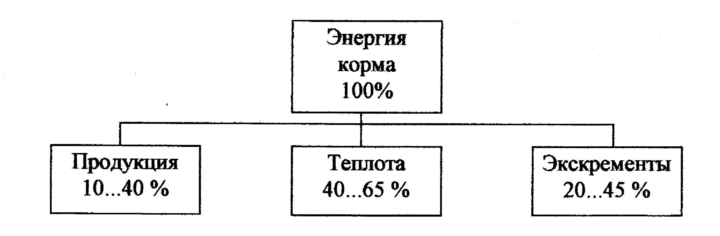
Рис. 7.1. Биоконверсия растительного корма в животноводстве.

Для различных видов животноводческой продукции коэффициенты биоконверсии различны (см. табл. 7.2).

Таблица 7.2
Коэффициенты биоконверсии при производстве
различных видов продукции животноводства

Вид продукции | В_{Е,}, %
Молоко  Яйцо  Свинина  Рыба  Баранина  Говядина | 25...38  20...25  15...35  20  10...13  5...10

На величину В_{Е} существенное влияние оказывают не только физиологические особенности вида животных, его продуктивность, условия среды обитания и т.д., но также и кормовой рацион, его сбалансированность по питательности и по соотношению компонентов. Так, уменьшение в рационе животного на 1% протеина (от требуемого количества) приводит к общему перерасходу кормов на 2...2,5 %.
С другой стороны, можно составить различные по набору кормов рационы, имеющие одинаковую питательность и хорошую сбалансированность по всем основным компонентам, но отличающиеся энергозатратностью (см. Табл. 7.1). При этом более энергозатратный рацион будет, как правило, и более дорогим в денежной оценке.
На предприятиях по откорму КРС и на МТФ, компоненты кормового рациона скармливают раздельно или в виде приготовленной кормосмеси. При первом, наиболее распространённом способе, возникают сложности с механическим дозированием и раздачей различных видов кормов, так как вследствие разных физико-механических свойств почти для каждого из них необходимо иметь своё оборудование. Из-за отсутствия на малых фермах комплекта такого оборудования некоторые виды кормов приходится раздавать вручную, что обуславливает высокие трудозатраты и потери корма, как, например, концентратов и комбикорма (распыление, просыпание). Сложно также вводить различные добавки-микроэлементы, обогатительные добавки и др. Второй способ позволяет избежать указанных недостатков и снизить как удельные затраты корма на единицу продукции, так и затраты труда. Известно, что использование многокомпонентных рационов для крупного рогатого скота повышает продуктивность животных на 15…20% по сравнению с раздельным скармливанием. Использование кормоцехов рентабельно при большом поголовье скота, когда экономия корма за счёт приготовления кормосмесей и некоторое снижение энергоёмкости процесса раздачи обеспечивает в целом снижение энергоёмкости получаемой продукции. В тоже время, производители животноводческой продукции на большинстве ферм вынуждены были отказаться от использования кормоцехов типа КОРК в виду их высокой материалоемкости и энергоемкости. Решением данной проблемы является применение современных мобильных измельчителей-смесителей-раздатчиков кормов, способных обслуживать до 1000 голов за смену. Такие машины обеспечивают самозагрузку при помощи фрезерного устройства, измельчение и перемешивание компонентов корма с последующей раздачей в кормушки или на кормовой стол.
В табл. 7.3 представлены сведения об энергозатратах при различных способах скармливания кормов для МТФ на 400 коров. Как видно из таблицы, удельные энергозатраты при приготовлении балансирующей добавки на 20 % меньше по сравнению с раздельным способом. Экономия до 32000 кг к. ед. достигается за счёт лучшей поедаемости и лучшей усвояемости кормов [25,26].
Необходимо отметить, что при раздаче кормосмесей нельзя учесть индивидуальные потребности отдельных животных в различных компонентах, как, например, концентраты и корнеплоды для дойных коров с различной продуктивностью. Здесь можно поступить таким образом: силос (сенаж) раздавать в кормушки в первую очередь, а затем балансирующую добавку – смесь концентратов, корнеклубнеплодов, обогатительных добавок.

Таблица 7.3.
Характеристика различных способов скармливания
компонентов рациона на ферме с поголовьем 400 коров

Показатели | Способы скармливания
(за стойловый период) | Раздель-ный | Приготов-ленная смесь | Приготов-ление балансировочной добавки
Удельные затраты жидкого топлива, кг/гол  Удельные затраты труда, чел⋅ч/гол  Удельные затраты электроэнергии, КВт⋅ч/гол  Полные удельные энергозатраты, МДж/гол  Экономия кормов, кг корм. ед. | 93,5  22,2  4,2  4057  -- | 63,8  14,5  93,7  3658  32000 | 66,7  14,5  32,5  3231  32000

Примером организации дифференцированного кормления является применение современных автоматизированных систем выдачи концентрированных кормов. В данном случае кормосмесь, приготовленная на основе силоса или сенажа, выдается в волю на кормовой стол, а прикорм в виде концентратов – дозировано, в специальных кормушках в зависимости от продуктивности животного, фазы лактации и других факторов.
На раздачу кормов в мясном и молочном скотоводстве расходуется энергии ГСМ и электроэнергии 2,5…2,8 ГДж на голову в год (прямые затраты). Овеществлённые в средствах механизации затраты энергии на крупных комплексах по откорму КРС доходят до 1,5 ГДж на голову в год, что связано с большой металлоёмкостью оборудования. В табл. 7.4. приведены осреднённые данные полных затрат энергии на различных по мощности комплексах и фермах, функционирующих в условиях нашей республики. Из этих сведений видно, что лучшими показателями обладают мобильная раздача и мобильная + стационарная. Причём с увеличением поголовья до 7 тыс. голов энергозатратность мобильной раздачи уменьшается. Например, по имеющимся данным на комплексе мощностью 7000 голов колхоза им. Горького Пинского района полные затраты энергии на раздачу кормов (кормосмесей) составляют 33 кг у. т на голову в год.

Таблица 7.4.
Удельные энергозатраты на раздачу кормов

Комплексы (фермы) с поголовьем | Система раздачи  кормов | Полные энергозатраты кг у.т на 1 голову в год
15 тысяч  3…5 тысяч  3…7 тысяч  до 200 | Пневматическая, ТПК-30  Мобильная + стационарная КТУ-10 + ТВК 80  Мобильная, КТУ-10  Мобильная, КТУ-10 | 54,5  43,4  42,8  74,8

При крупно-товарном производстве говядины хорошо зарекомендовали себя современные координатные раздатчики кормов.
Одним из лучших способов кормления свиней считается приготовление влажных мешанок на основе концентратов непосредственно перед их использованием. Однако традиционный способ реализации этого процесса в рельсовых смесителях-раздатчиках имеет ряд существенных недостатков. Приготовленный таким образом корм быстро портится в кормушках и используется неэффективно. Данное обстоятельство заставляет производителей переходить к сухому концентратному типу кормления с использованием самокормушек различной конструкции, что неизбежно влечет за собой потери продуктивности животных (10% и более). Решением данной проблемы является использование современных кормушек, позволяющих свиньям самим «готовить» себе корм нужной влажности непосредственно перед употреблением.
В направлении формирования энергосберегающих технологий производства и приготовления кормов и позволяющих повысить энергетическую эффективность животноводческой отрасли в целом можно назвать следующие пути:
- внедрение энергосберегающих технологий возделывания, уборки, переработки и хранения растительных кормов;
- рациональное размещение животноводческих предприятий и объектов кормопроизводства с целью снижения затрат на транспортирование кормов;
- применение экономичных машин и агрегатов, а также энергосберегающих приёмов для механизации технологических процессов при производстве и приготовлении кормов;
- приготовление полноценных кормовых рационов на основе менее энергозатратных кормов;
- селекционная и племенная работа в направлении повышения продуктивности животных, т.е. уменьшения затрат корма на единицу продукции;
- ориентация животноводческой отрасли на производство менее энергозатратных видов продукции, обладающих более высоким коэффициентом биоконверсии и др.

  - Энергосберегающие приёмы содержания
и обслуживания животных и птицы

Для функционирования животноводческих и птицеводческих предприятий, кроме кормопроизводства и кормоприготовления, необходимо:
иметь производственные здания, сооружения для содержания
животных и птицы, хранения запаса кормов, полученной
продукции и др.;
обеспечивать транспортирование и раздачу кормов, а также
поение животных и птицы;
проводить первичную обработку и переработку продукции;
поддерживать основные параметры микроклимата;
проводить ветеринарно-санитарные мероприятия;
удалять, перерабатывать и хранить навоз (помёт).
Перечисленные требования в различной степени влияют на энергозатратность получаемой продукции, а степень их энергетического участия зависит от целого комплекса факторов, таких как: вид животных и получаемой продукции; тип кормления; способ содержания животных; климатические условия; уровень механизации; типы применяемых машин и оборудования и т.д.

    - Строительно-планировочные решения и микроклимат
животноводческих помещений ферм и комплексов

Животноводческие строения должны, прежде всего, рассматриваться как орудия труда и удовлетворять нуждам животных, гарантировать им минимальный комфорт, обеспечивать хранение фуража, облегчать труд животновода, иметь возможность к расширению при изменении поголовья животных. Каждое здание должно вписываться в весь комплекс построек и отвечать экономическим и экологическим требованиям. Необходимо избегать необоснованной экономии, которая влечёт за собой такие технические ошибки, как недостаточная кубатура воздуха или вентиляция, плохие теплозащитные свойства и др., что в конечном итоге сказывается на здоровье животных, их продуктивности и стоимости произведённой продукции.
Определяющим фактором при строительстве и реконструкции животноводческих помещений является выбор способа содержания и реализации как отдельных технологических процессов, так и технологии в целом. Так, например, строительство животноводческих комплексов по моноблочной системе позволяет легко реализовать поточную систему производства продукции, технологически связать зоотехнические и инженерные мероприятия, снизить затраты на утепление внешних ограждений. В тоже время, существенно усложняется реализация некоторых технологических процессов (вентиляция помещений и др.). Развитие кормовой базы хозяйств, совершенствование техники обуславливают постепенный переход к беспривязному способу содержания крупного рогатого скота. В последнее время все более широкое применение находит способ содержания животных на глубокой или сменяемой подстилке, который применим не только для крупного рогатого скота, но и для свиней.
С точки зрения энергосбережения для ограждающих конструкций зданий важнейшим требованием является обеспечение высоких теплозащитных свойств. Находящиеся в эксплуатации здания, построенные в 70-ые и 80-ые годы прошлого столетия, этому требованию не соответствуют и требуют отопления. Для их возведения использовались железобетонные конструкции (арки, панели перекрытий), керамзитобетонные стеновые панели, шлакобетон, силикатный кирпич и др. При недостаточном отоплении или его отсутствии в таких зданиях зимой стены промерзают, на внутренних поверхностях потолка и стен образуется конденсат, а находящиеся в них животные дополнительно расходуют много корма на поддержание температуры тела, переохлаждаются и часто болеют. При этом снижается не только продуктивность животных (см. рис 7.2), но и качество получаемой продукции.
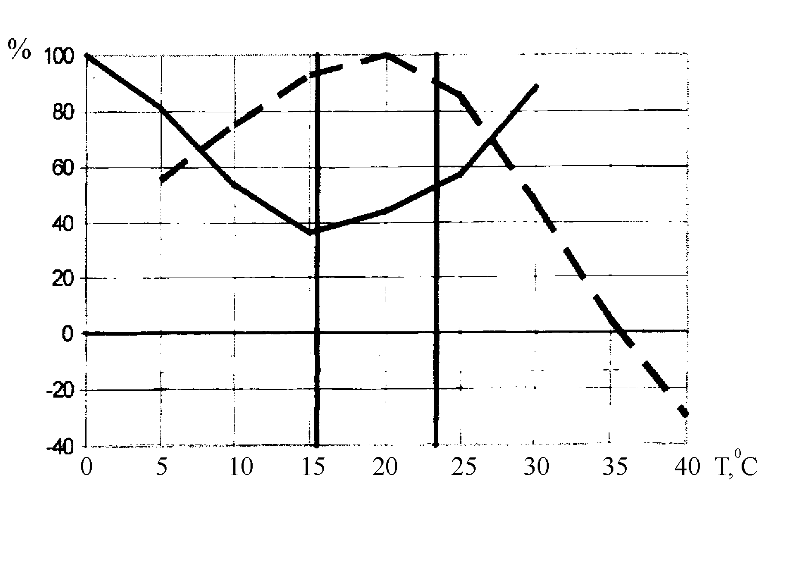
Рис 7.2. Продуктивность поросят на откорме( ) и расход кормов на килограмм привеса ( ) в процентах от максимального значения в зависимости от температуры воздуха.

Сопротивление теплопередачи в типовых животноводческих помещениях, построенных в Беларуси, обычно не превышает: для стен R_{т}≤ 0,7…0,95 м²⋅К/Вт; для потолочных перекрытий R_{т}≤ 1,2 м²⋅К/Вт, что для нашей республики недостаточно. В то же время, в зарубежных странах, где минимальная расчётная температура выше, принято: для стен R_{т} ≥1,2…2,1 м²⋅К/Вт; для перекрытий R_{т} ≥ 1,7…2,1 м²⋅^{о}С/Вт. При таких значениях R_{т} в холодные периоды года можно избежать выпадения конденсата на стенах и переохлаждения животных даже без применения дополнительного подогрева вентилируемого воздуха, а поддержание необходимой температуры внутри помещения обеспечить за счёт биологического тепла животных.
Улучшить эксплуатационные свойства существующих построек можно путём их реконструкции. При этом повышение термического сопротивления ограждающих конструкций достигается путём использования материалов, обладающих низкой теплопроводностью, таких как минеральная вата, полистирол (пенопласт), газосиликат, керамзит и др. (см. прил. 2). Производится замена окон с одинарным остеклением на окна с двойным остеклением. Устанавливаются двойные двери или дополнительно пристраиваются тамбуры. Эффективны здесь многослойные конструкции, в которых чередуются материалы, обеспечивающие прочность конструкции (бетон, кирпичная кладка, элементы из дерева), с гидроизолирующими материалами (рубероид, различные плёнки, алюминиевая фольга) и термоизолирующими (пенопласт, минеральная вата и др.).
При строительстве новых зданий, кроме требований по сбережению тепловой энергии, учитываются и другие факторы, такие как: стоимость материалов и конструкций; система содержания животных; потребный объём помещения и его внутренняя планировка; состав применяемого оборудования и др.
Перспективным является применение местных, недорогих и доступных для хозяйства материалов, таких как древесина и отходы ее переработки. Так, изготовление клееных деревянных конструкций в 5…6 раз менее энергоёмко, чем изготовление аналогичных по назначению железобетонных. Причём древесина является восстанавливаемым ресурсом. В качестве утепляющих материалов успешно применимы опилки, льно-костра, солома, глина, верховой торф и их смесь (опилко-бетон, саман и др.).
Затраты энергоресурсов на процессы создания и поддержания микроклимата при промышленных технологиях содержания животных (молодняк КРС, молодняк и откормочное поголовье свиней, птица) составляют до 60…80 % от их прямых затрат. Существуют два основных пути оптимизации теплового режима производственных помещений: увеличение теплоизоляции помещений с целью доведения термического сопротивления ограждающих конструкций до расчётно-необходимого значения или компенсация дефицита тепла за счёт вентиляционно-отопительных систем. Первый путь связан с большими единовременными затратами, однако окупается в дальнейшем за счёт уменьшения расхода энергоресурсов на отопление зданий. Второй путь – наоборот, при относительно небольших единовременных затратах постоянно требует расходования энергоресурсов на отопление и вентиляцию. В этой связи большое практическое значение для экономии энергии на создание микроклимата могут иметь следующие технологии, процессы и мероприятия.
- Малоэнергоёмкие технологии содержания животных, такие как: холодный способ содержания высокопродуктивных дойных коров; выращивание молодняка КРС раннего возраста в индивидуальных домиках, павильонах и секционных помещениях, установленных на открытых площадках; содержание откормочного поголовья свиней на несменяемой подстилке; круглогодичное лагерно-пастбищное содержание скота мясных пород и др. Несмотря на больший расход кормов, подстилочного материала, общий выигрыш получается за счёт лучшего прироста в живом весе, улучшения здоровья молодняка и полного исключения расхода энергоресурсов на обогрев помещений. Упрощаются и другие энергоёмкие процессы: удаление навоза, кормораздача, ветеринарно-санитарные мероприятия.
2. Использование биологического тепла животных и птицы. Этот процесс требует применения усовершенствованных систем вентиляции, которые содержат рекуперативные теплообменники, способные обеспечить возврат 30…50 % тепла отработанного воздуха для подогрева свежего воздуха (см. п. 4.3.2). При надлежащей тепловой изоляции ограждающих конструкций поддержание температуры внутри здания можно обеспечить при значительно меньшем расходе энергоносителя или вообще обойтись без отопления. Важным условием здесь также является заполненность здания поголовьем животных или птицы.
- Использование солнечной энергии, теплоты грунта, грунтовых вод для обогрева помещений и охлаждения их в летнее время.
- Усовершенствование систем вентиляции и их элементов с целью снижения расхода тепловой и электрической энергии за счёт:
применения средств автоматизации для управления параметрами
микроклимата, в т.ч. вентиляторов с регулируемым электроприводом;
применение прямоточных систем воздухораздачи и вытяжки
отработанного воздуха оборудованных осевыми вентиляторами,
что обеспечивает снижение расхода электроэнергии на 20…40 %;
устранение неплотностей в воздуховодах и в соединениях возду-
ховодов с вентиляторами (экономия электроэнергии 15…20 %);
возможности полного или частичного отключения систем венти-
ляции в тёплое время года (за счет открывания дверей, окон, свето-
аэрационных фонарей) и др.
- Применение для обогрева помещений высокоэффективных тепловых генераторов с КПД близким к 100 %. Практика показала, что применение таких устройств при напольном содержании бройлеров обеспечивает расход природного газа в 2…3 раза меньший, чем при отоплении от централизованных газовых котельных. Перспективными являются инфракрасные системы отопления с газовыми тепловыми трубами-излучателями или инфракрасными электрическими панелями-излучателями.
- Перевод небольших котельных, котлов-водонагревателей на местные, возобновляемые виды топлива, такие как: дрова; отходы древесины; солома; торф и др. Это мероприятие позволяет экономить традиционные топливно-энергетические ресурсы и в 4…5 раз удешевить получаемую тепловую энергию.
- Снижение расхода электроэнергии на освещение производственных, бытовых и административных помещений путём:
выбора наиболее экономичных источников света и эффективных светильников (см. п.5.3.5);
увеличения коэффициента отражения света поверхностями конструкций и оборудования (побелка, окрашивание в светлые тона и др.);
максимального использования естественного освещения в светлое время суток;
обеспечения гибкости управления осветительными установками, что позволяет в случае необходимости отключать отдельные участки или регулировать на них освещённость;
применения средств автоматизации;
организации соответствующих режимов обслуживания оборудования электрических систем и устройств освещения (чистка светильников, своевременная замена ламп и др.).
Перечисленные выше направления деятельности по экономии энергоресурсов на создание микроклимата в животноводческих помещениях не являются исчерпывающими. Однако их учёт при проектировании, постройке, реконструкции и ремонте зданий, а также в процессе производства животноводческой продукции обеспечит существенное снижение её энергоёмкости и стоимости.

    - Пути снижения расхода энергоресурсов на водоснабжение, удаление и переработку навоза

Снижение энергозатрат на водоснабжение животноводческих ферм может быть достигнуто за счет реализации следующих мер:
рационализация водопроводных сетей с целью надежного непрерывного водоснабжения;
использование малоэнергоемких насосов и устройств для поддержания напора (гидропневматические баки и др.);
применение систем навозоудаления, не требующих большого расхода воды, в том числе рециркуляционных;
применение альтернативных источников энергии для подъема воды (гидротараны, механические ветроустановки, солнечные батареи).
использование надежных и экономичных поилок с минимальными потерями на розлив, игру животных и др.
Интенсивные обменные процессы в организме сельскохозяйственных животных требуют больших объемов потребления воды. Поэтому вопросы подготовки воды для животноводческих предприятий на сегодняшний день стоят достаточно остро. Известно, что значительная часть источников водоснабжения животноводческих ферм и комплексов не соответствует требованиям санитарных норм, что в свою очередь приводит к потере продукции как из-за снижения общей резистентности и продуктивности животных, так и в результате возникновения различных инфекционных заболеваний. Потому крайне важно не только обеспечить хорошее качество питьевой воды, но и провести ее подготовку с учетом физиологических особенностей организма животных, типа и способа их кормления и содержания. Подготовка воды производится с целью изменения ее кислотности, насыщения витаминами, введения лекарственных препаратов и др. Изменение кислотности воды для поросят позволяет избежать негативных последствий стрессов, связанных с переходом на новый тип кормления и перегруппировкой, а для крупного рогатого скота – снизить негативные последствия длительного использования кислых кормов. Перспективными для реализации этих целей являются безреагентные, в том числе, электротехнологические методы обработки воды.
Уборка навоза из помещений и транспортирование его в навозохранилище – очень энергоёмкие процессы. На их долю приходится от 30 до 50 % общих энергозатрат на фермах. Выбор технических средств и способов уборки и транспортирования навоза зависит от технологии содержания животных, типа кормления и способа утилизации навоза. Эти факторы также оказывают существенное влияние на количество получаемых органических удобрений и на величину энергозатрат для вывоза и внесения на поля этих удобрений. В табл. 7.5 приведены энергетические показатели различных технологий уборки и удаления навоза из животноводческих помещений и его транспортирования на поля [25,26].
Из таблицы видно, что самой энергозатратной является гидравлическая самотёчно-сплавная система уборки навоза, требующая очень больших расходов электроэнергии и горючесмазочных на 1 т прироста живой массы бычков. Это связано с большим удельным выходом жидкого навоза высокой влажности.
Более высокие затраты труда (72 чел.ч/т) при удалении навоза скребковым транспортёром обусловлены необходимостью ручной уборки навоза из станков и ручным внесением подстилки. Наименьшими энергозатратами характеризуется механическая система навозоудаления при содержании животных на глубокой или на периодически сменяемой подстилке. Для свиноводческих предприятий также применимы описанные технологии и их сравнительный анализ приводит к аналогичным выводам.
Из гидравлических систем несколько лучшими показателями будут обладать самотечная система навозоудаления непрерывного действия, т.к. для её нормального функционирования требуется примерно в два раза меньше воды на одно животное в сутки, чем для системы периодического действия.
Содержание животных на глубокой подстилке в помещениях, оборудованных дренажными каналами для отвода мочи, обладает наименьшими удельными энергозатратами на удаление и транспортирование навоза по сравнению с другими способами содержания. Наряду с улучшением некоторых параметров микроклимата в зимнее время, при этом способе компостирования навоза происходит непосредственно в стойлах и отпадает необходимость в отдельном навозохранилище.

Таблица 7.5
Удельные энергозатраты при различных технологиях
уборки и удаления навоза при откорме КРС, приходящиеся
на 1 т прироста живой массы [25].

Технология | Затраты  труда, чел.ч/т | Расход  энергоносителей
Технология | Затраты  труда, чел.ч/т | Электро-энергия, КВт⋅ч | ГСМ,  кг
- Самотечно-сплавная система периодического действия (содержание на решётчатых полах).  - Механическая система с помощью скребкового транспортёра ТСН-2Б (привязное содержание)  - Механическая с помощью бульдозера (беспривязное содержание на периодически сменяемой подстилке) | 31,7  72  12 | 145  90  -- | 352  59  66

В последние годы многие хозяйства нашей республики реконструируют животноводческие предприятия, мелкие фермы по откорму свиней и КРС, малые МТФ, и переводят животных на групповое содержание с использованием периодически сменяемой или глубокой подстилки, что в значительной мере обеспечивает снижение энергозатрат и повышает рентабельность этих предприятий. Для небольших свиноводческих предприятий, фермерских хозяйств весьма перспективны такие технологии содержания свиней, как система Энви-Стим, где реализуется принцип компостирования навоза в станках без замены подстилки до 1,5 лет, содержание свиней на наклонных (самоочищающихся) полах и др.
В птицеводстве, при производстве мяса бройлеров с точки зрения экономии энергоресурсов напольное содержание цыплят более предпочтительно, чем клеточное. Так, удельный расход электроэнергии, приходящейся на 1 т живой массы, за цикл выращивания при клеточном содержании бройлеров на 30…35 % больше, чем при напольном. Применение в новом клеточном оборудовании ленточного помётоудаления позволяет на 30…40 % удешевить этот процесс. До 300 кг условного топлива на каждую тонну вырабатываемого продукта позволяет экономить технология переработки птичьего помёта в органо-минеральное удобрение.
Эффективным способом утилизации навоза является применение биогазовых установок. Полученный биогаз может быть использован для отопления производственных помещений.

    - Снижение энергоемкости процесса доения коров
и первичной обработки молока

Процесс машинного доения является завершающим и наиболее важным в технологии производства молока на фермах и комплексах. Спецификой процесса является сложность взаимодействия элементов системы: человек-машина-животное, эффективность которого определяется не только и не столько интенсивностью и энергоемкостью процесса доения, сколько его физиологичностью. Поэтому важнейшей составляющей энергетической эффективности производства молока является строгое соблюдение правил машинного доения коров, а также режимов и параметров работы доильных машин. Снижение потерь молока на фермах с линейными доильными установками может быть достигнуто за счет применения доильных аппаратов двойного вакуума, которые позволяют снизить негативные последствия несимметричности вакуума в молокопроводе и вакуумпроводе, исключают возможность сухого доения и в целом способствуют снижению заболеваемости коров маститом.
С точки зрения организации и соблюдения технологии машинного доения предпочтительнее выглядит беспривязный способ содержания коров с доением в специальных доильных залах. Основным недостатком данного способа является обезличка коров. Однако этот недостаток устраняется путем использования современных систем автоматического контроля и управления не только процессом доения, но и кормления животных. Электронный учет параметров развития животного в лактационный период обеспечивает также раннюю диагностику заболеваний и другие преимущества.
Хорошим примером энергосбережения является утилизация тепловой энергии надоенного молока в современных тепло-холодильных агрегатах, которые обеспечивают не только охлаждение молока, но и подогрев воды для технических нужд фермы. Правильное использование пластинчатых охладителей обеспечивает одновременное сохранение свойств молока и подогрев воды для поения животных. Интересен опыт использования гелиоводонагревателей (ГВП-20 и др.) для подогрева воды, а также установок, обеспечивающих использование естественного холода для охлаждения молока (охладитель молока сезонного действия ОМС-12). Уменьшение затрат на создание вакуума достигается путем использования водокольцевых вакуумных насосов, качественного уплотнения магистралей молокопровода и других мер.
Таким образом, энергетическая эффективность технологических процессов в животноводстве определяется системным решением комплекса задач:
выбор наиболее рациональной технологии производства продукции животноводства и способа содержания животных;
применение наименее энергоемких средств механизации и электрификации фермы;
учет индивидуальных особенностей животных и обеспечение физиологичности технологических процессов на ферме;
применение современных средств автоматизации контроля и управления процессами.
использование альтернативных источников энергии и утилизация вторичных энергетических ресурсов.

ЛИТЕРАТУРА

- Ангилеев О.Г. Комплексная утилизация побочной продукции растениеводства.–(Научно-технический прогресс в АПК).–М.: Росагропромиздат, 1990.–160 с.: ил.
- Беларусь и страны мира. Статистический справочник.-Мн.: Министерство статистики и анализа РБ.2006-128с.
- Блянкман Л.М., Анисимова Н.И. Ресурсо- и энергосберегающие технологии в АПК .–Мн.: Ураджай, 1990. –159 с.
- Богданович П.Ф. Эксплуатационные параметры подземного аккумулятора теплоты с одной скважиной / Наука-производству, м-лы научно-произв. конференции (в 2-х частях), ч.2:-Гродно, ГГАУ, 2001, с.396-397.
- Богданович П.Ф. Природный газ или биомасса? / Сельское хозяйство – проблемы и перспективы. Сб. Научных трудов УО «Гродн. госуд.агр. университет» г. Гродно, 2004. Т.З, ч.4.с.89-92.
- Богданович П.Ф. Альтернативный гектар / Сельское хозяйство - проблемы и перспективы: Сб. науч. трудов. УО «ГрГАУ», г.Гродно,2005.Т.4,ч.3.с.9-13.
- Дудук А.А., Кожан В.М., Линкевич А.В. Оценка эффективности технологических операций, агроприёмов и технологий в земледелии. Методическое пособие по курсовому и дипломному проектированию для студентов агрономических специальностей.– Гродно, 1996.–59 с.
- Захаров А.А. Применение теплоты в сельском хозяйстве .–3-е изд. перераб. и доп.–М.: Агропромиздат, 1986.–288 с.:, ил. (Учебник и учеб. пособия для высш. с.-х. учеб. заведений).
- Ковалев Е. / Органическое земледелие – ответ на вызов времени // Мировая экономика и международные отношения.-М.: «Наука» №9,2005.с.22-28.
- Малтинский М., Святый В. Энергию приносит ветер / Наука и жизнь, 2005г. №1 с.46-49.
- Марочкин В.К. и др. Использование вторичных топливно-энергетических ресурсов в сельском хозяйстве / В.К. Марочкин, Н.Д. Байлук, М.Ю. Брилевский–Мн.: Ураджай, 1989.-200 с.
- Марочкин В.К. и др. Малая энергетика сельскохозяйственных предприятий /В.К. Марочкин, Н.Д. Байлук, М.Ю. Брилевский: Справ. пособие.–Мн.: Ураджай, 1990. – 264 с.: ил.
- Основы сельскохозяйственной экологии и радиационная безопасность: Учеб. пособие / Под общ. ред. А.В. Кильчевского, Г.А. Чернухи.–Мн.: Ураджай, 2001.–222 с.: ил.–(Учебники и учебные пособия для средних специальных учебных заведений).
- Основы энергосбережения: Цикл лекций /Под ред. Н.Г. Хутской.–Мн.: Тэхналогiя, 1999.–100 с.
- Патент РБ на полезную модель №780. Передвижной гелиоводонагреватель. Пестис В.К., Ладутько С.Н., Цыбульский Г.С., Заяц Э.В. 2003.
- Патент РБ №2145. Биоэнергетическая установка. Богданович П.Ф., Богданович П.П., Глущенко Н.А. и др. 1997.
- Патент РБ на полезную модель №2967. Сушилка. Богданович П.Ф., Григорьев Д.А., Пестис В.К., Цыбульский Г.С. 2006.
- Płoński W. Buduję ciepły dom – Warszawa.: Arkady, 1987 . 95 s.
- Поляков В.В. Обеспеченность мировой экономики энергоносителями в XXI веке // Мировая экономика и международные отношения, 2005г. №6 с.106-112.
- Поспелова Т.Г. «Основы энергосбережения»-Мн.: УП «Технопринт».200-353с.
- Самойлов М.В., Паневчик В.В., Ковалёв А.Н. Основы энергосбережения: Учебн. пособие.–Мн.: БГЭУ, 2002.–198 с.
- Севернев М.М. Энергосберегающие технологии в сельскохозяйственном производстве.–Мн.: Ураджай, 1994.–221 с.
- Усковский В.М. Возобновляющиеся источники энергии.–М.: Россельхозиздат, 1986. – 126 с.
- Черноусов С.В. Энергетика Беларуси смотрит в будущее / Энергоэффективность, 2006г. №1. с.5-8;№2. с.12-15.
- Энергосбережение в животноводстве /Н.С. Яковчик, С.И. Плященко, А.М. Лапотко, И.Н. Коронец; Под ред. В.В. Валуева.–Барановичи: Баранов. тип., 1998.–292 с.
- Яковчик Н.С., Лапотко А.М. Энергоресурсосбережение в сельском хозяйстве.– Барановичи: Укрупн. тип., 1999–380 с.

ПРИЛОЖЕНИЯ

Приложение 1

Коэффициенты перевода единиц измерения энергии
и теплотворной способности топлива

Единица энергии или | Энергосодержание
масса топлива | МДж | кг у.т.
1 МДж  1 кг усл. топлива(кг у.т.)  1кг нефт.эквивалента(кг н.э.)  1 кВт ⋅ ч  1 кКал.  1 кг бензина (1,4 л при 20⁰С)  1 кг диз. топлива  1 кг нефти  1 кг мазута  1 кг каменного угля  1 кг древесины дуба  1 кг древесины ивы  1 м³ природного газа  1 кг сжиженного газа | 1  29,3  41,86  3,6  4,19 ⋅ 10⁻³  44,7  42,2  41,0  40,7  29,3  24,5  11,9  32,7  46,05 | 0,034  1  1,43  0,123  143 ⋅ 10⁻⁶  1,52  1,45  1,4  1,39  ≈1  0,84  0,41  1,12  1,57

Приложение 2

Некоторые показатели развития сельского хозяйства ряда стран в разные годы [2]

Страна | Урожайность  зерновых,ц/га |  | Произведено  зерна,  кг/чел. | Пр-во мяса  (уб.в.)на душу населения,  кг/чел. |  | Пр-во молока  на душу  населения,  кг/чел.
Страна | 1995г. | 2004г. | 2004г. | 1995г. | 2004г. | 1995г. | 2004г.
Беларусь  Россия  Украина  Австрия  Бельгия  Германия  Дания  Польша  Франция  Китай  США  Япония | 21,1  13,1  24,3  54,3  68,4  60,7  60,4  30,0  63,3  42,4  46,0  58,8 | 29,6  18,8  28,3  61,5  92,1  70,2  59,7  32,2  74,0  50,5  67,8  58,5 | 714  543  881  617  285  619  1668  731  1167  313  1310  94 | 64  39  45  109  166  71  355  71  109  39  125  25 | 64  35  34  123  169  82  395  85  104  56  131  24 | 497  224  291  394  346  351  894  302  449  7  261  67 | 524  265  335  441  324  341  850  322  417  17  261  65

Приложение 3

Сила ветра по шкале Бофорта
и её влияние на условия работы ВЭУ

Баллы Бофо-рта | Скорость ветра, м/с | Характер ветра | Наблюдаемые признаки действия ветра | Условия для  работы ВЭУ
1 | 2 | 3 | 4 | 5
0 | 0...0,2 | Безветрие | Дым поднимается вертикально. | Отсутствуют
1 | 0,3...1,.5 | Почти безветрие | Дым поднимается почти вертикально. На воде поднимается рябь. | Отсутствуют
2 | 1,6...3,3 | Лёгкий ветерок | Ветер едва ощутим. | Практически отсутствуют
3 | 3,4...5,4 | Слабый ветер | Колышутся листья, флаги. | Начинают работать тихоходные ВЭУ
4 | 5,5...7,9 | Умеренный ветер | Качаются тонкие ветки деревьев, полощутся флаги. | Хороши для тихоходных ВЭУ. Начинают работать быстроходные ВЭУ.
5 | 8,0...10,7 | Свежий ветер | Начинают раскачиваться деревья, волны в барашках. | Хорошие для всех ВЭУ
6 | 10,8...13,8 | Сильный ветер | Слышен шум ветра, гудят провода. | Очень хорошие для всех ВЭУ

Продолжение приложения 3
1 | 2 | 3 | 4 | 5
7 | 13,9...17,1 | Крепкий ветер | Тонкие деревья качаются. С гребней волн летит пена. | Предельно допустимые
8 | 17,2...20,7 | Шквальный (очень крепкий ветер) | Трудно идти. Качаются толстые деревья. | Недопустимые
9 | 20,8...24,4 | Шквал | Переворачиваются лёгкие предметы. С крыш срывается черепица, шифер. | Недопустимые
10 | 24,5...28,4 | Буря (шторм) | Выворачивает деревья. | Недопустимые нужна защита
11 | 28,5...32,6 | Сильная буря | Разрушаются постройки. | Недопустимые нужна защита
12 | Свыше 32,6 | Ураган | Опустошает обширные местности. | Недопустимые нужна защита

Приложение 4
Технические характеристики ветроустановок

Характеристики и единицы измерений | ВЭУ-250 | ВЭУ-2000 | АВЭУ-6-4
Номинальная мощность, кВт  Миминальная скорость  ветра,м/с  Номинальная скорость ветра, м/с  Максимальная расчетная скорость ветра, м/с  Диаметр ветроколеса, м  Количество лопастей  ветроколеса, шт  Масса ветроагрегата (без фундамента), кг | 250  3  10  25  56  2  11000  (без вышки) | 2,0  2,5  10  42  3,12  2  222 | 4,0  5  9,5-10  20  5  3  900

Приложение 5
Технические показатели строительных материалов
Материал | Плотность,  кг/м³ | Теплоёмкость кДж/(кг⋅⁰С) | Теплопроводность,  λ,Вт/(м⋅⁰С)
1 | 2 | 3 | 4
Железобетон  Силикатный бетон  Керамзитобетон  --//--  --//--  Полистиролбетон  Пенополиуретан  Газо-, пенобетон, пеносиликат  --//--  --//--  Цементно-песчаный раствор  Цементно-известково-песчаный раствор  Известково-песчаный раствор  Кирпичная кладка:  - красный глиняный кирпич  - силикатный кирпич  - пустотелый красный кирпич  -пустотелый силикатный кирпич  Сосна, ель  Плиты ДВП, ДСП  --//--  Пакля  Минеральная вата  --//--  Плиты полистирольные  --//--  Песок строительный  Гравий керамзитовый  --//- | 2500  1800  1800  1000  500  600  1000  500  300  1800  1700  1600  1800  2000  1600  1600  500  1000  200  150  125  50  50  25  1600  800  400 | 0,84  0,88  0,84  0,84  0,84  0,85  0,84  0,84  0,84  0,84  0,84  0,84  0,88  0,88  0,88  0,88  2,30  2,30  2,30  2,30  0,84  0,84  1,34  1,34  0,84  0,84  0,84 | 2,04  1,16  0,92  0,41  0,23  0,12  0,02-0,024  0,47  0,16  0,10  0,93  0,87  0,81  0,81  1,63  0,78  1,28  0,18  0,29  0,08  0,07  0,07  0,06  0,052  0,032  0,58  0,23  0,14

Продолжение приложения 5
1 | 2 | 3 | 4
Пеностекло и газостекло  Асфальтобетон  Сталь (арматурная)  Медь  Стекло оконное | 400  2100  7850  8500  2500 | 0,84  1,08  0,482  0,42  0,84 | 0,14  1,05  58  407  0,76

 Приведенные в табл.1.7 относительные выбросы рассчитаны как отношение выбросов NО для данного топлива к выбросам при сжигании эталонного бестопливного азота.
1 Примечание: При построении кривых использованы ориентировочные значения энергоемкости по топливу и производительности тракторов.

